Gimbal–Lazer Tabanlı Kamera Distorsiyon Kalibrasyonu
Star Tracker Optik Sistemi için Kamera İçsel Parametre ve Distorsiyon Karakterizasyonu — Deneysel Çalışma Raporu
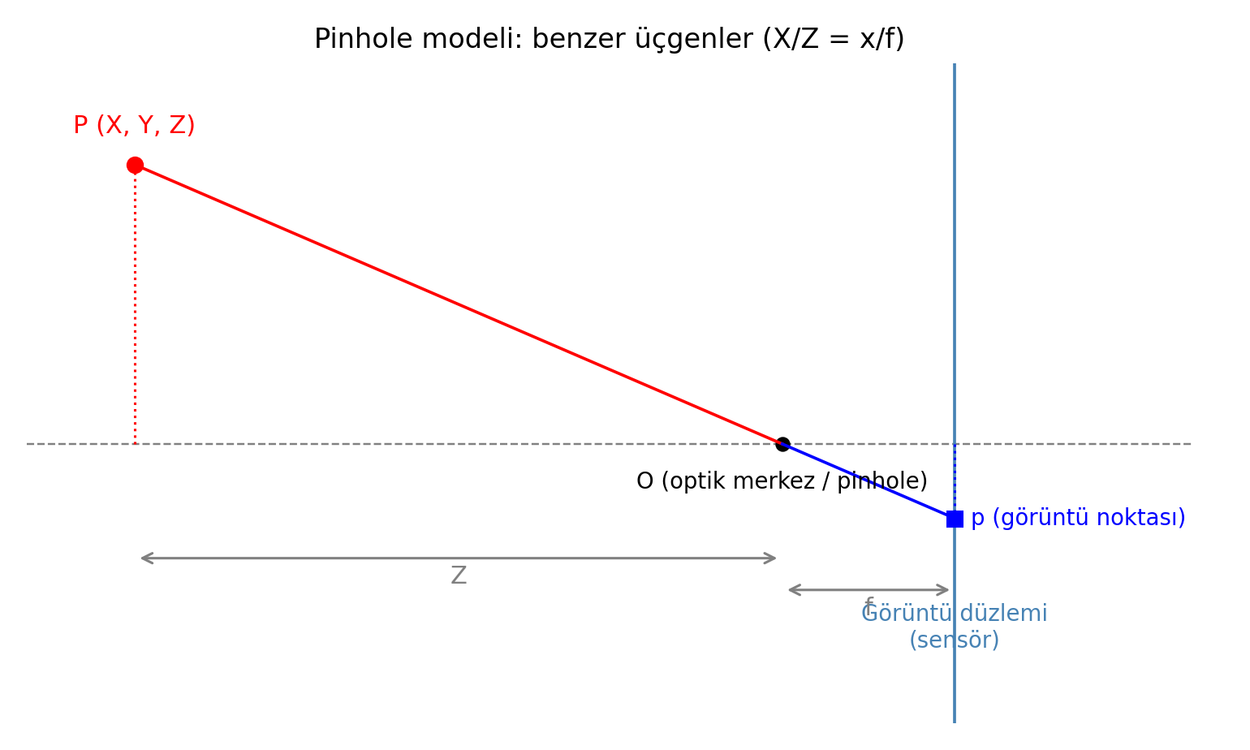
TÜBİTAK UZAY
Star Tracker Optik Kalibrasyon Çalışması
Hazırlayan: Ekin & Ece & İdil & Yakup
Ağustos 2026

İçindekiler
1. Giriş ve Amaç 4
2. Kamera Kalibrasyonu İhtiyacı: Checkerboard Tabanlı İntrinsik Kalibrasyon (Zhang Yöntemi) 4
2.1 Kalibrasyon Kodunun İşleyişi 5
2.2 Uygulama Yöntemi 5
2.3 Ölçüm Sonuçları: 11 Kalibrasyon, 3 Ortam (24.07.2026) 6
Bilgisayar Ekranından Yansıtılan Checkerboard 6
A4 Kâğıda Basılı Checkerboard 6
Telefon Ekranından Yansıtılan Checkerboard 7
Ortamların Karşılaştırması 7
2.4 Tabloların Yorumu ve Önerilen Optik Merkez 7
2.5 Olası Hata Kaynakları 8
2.6 Köşe Tespiti Sorunu ve Çözümü (26–27.07.2026) 9
2.7 Kalibrasyon Algoritmasının Matematiği: Zhang Yöntemi 9
Kalibrasyon Neyi Arıyor? 9
Sembol Sözlüğü 9
Kullanılan Formüller 10
Aşama Aşama Nasıl Bulunuyor? 10
Neden Tek Fotoğraf Yetmiyor? 12
Özet Akış 12
Çalışma Notları (El Notları) 12
3. Gimbal: Çalışma Prensibi ve Donanım Seçimi 13
3.1 Gimbal Nedir? Temel Çalışma Prensibi 13
3.2 İki Gimbal ve “Kamera Gimbali”nin Seçimi 14
3.3 Hassasiyet Parametrelerinin Yorumlanması 15
4. Sistem Mimarisi ve Donanım 15
4.1 Kamera ve Lens: Prosilica GT2050 + Basler C11-1220-12M 15
4.2 Gimbal ve Hareket Kontrol Sistemi 16
4.2.1 Azimut ve Elevasyon: Tanımlar ve Teorik mm → Açı Formülleri 16
Azimut Nedir? 16
Elevasyon Nedir? 17
Teorik Formüller 17
4.2.2 Doğrusal Hareketten Açısal Harekete Dönüşüm (Deneysel Katsayılar) 18
4.2.3 G-code Komut Seti ve Kontrol Zinciri 18
4.2.4 Güvenli Hareket Sınırları (Safe Limits) 21
4.3 Lazer Kaynağı ve Karanlık Oda Ölçümü 22
4.4 Fiziksel Düzenek ve Montaj Zorlukları 22
4.5 Lazer Merkezi Bulma (Center-Finding) Aracı 23
5. Optik Temelleri 24
5.1 Görüntü Oluşumu: Pinhole Modeli 24
5.2 Açı Kavramı: tan(θ) = X/Z 25
5.3 İnce Mercek Denklemi ve Odaklama 26
5.4 Noktasal Yayılım Fonksiyonu (PSF) ve Netlik 26
5.5 CCD / CMOS Sensör Çalışma Prensibi 27
6. Kamera Matematiksel Modeli: İçsel Parametreler ve Distorsiyon 28
6.1 İçsel Parametreler ve K Matrisi 28
6.2 Distorsiyon Modeli 29
6.2.1 Radyal Distorsiyon ve Taylor Açılımı 29
6.2.2 Tanjansiyel Distorsiyon (Brown–Conrady Modeli) 30
6.2.3 Birleşik Distorsiyon Potansiyeli Yaklaşımı 30
6.3 Normalize → Distorsiyon → Piksel Dönüşüm Akışı 32
7. İki Aşamalı Kalibrasyon Stratejisi 33
7.1 Aşama 2 — Gimbal + Lazer Tabanlı Distorsiyon Haritalama 33
8. Deneysel Yöntem: Gimbal-Lazer Grid Taraması 34
8.1 Grid Tarama Deseni: Boustrophedon Yaklaşımı 34
8.2 Zigzag Artefaktı: Neden Oldu, Neden Boustrophedon Yerine Tek Yönlü Taramaya Geçildi 34
8.2.1 Gözlenen Belirti 34
8.2.2 İki Aday Açıklama 35
8.2.3 Boustrophedon Neden Zigzag Yaratıyor 35
8.2.4 Uygulanan Çözüm ve Sonucun Doğrulaması 36
8.3 Adım Çözünürlüğü ve Yuvarlama Mantığı 38
8.4 Subpixel Centroid (Ağırlık Merkezi) Tespiti 38
8.5 Model Kurma ve Least-Squares Optimizasyonu 38
8.6 Genel Distorsiyon Parametre Bulma Algoritması (Özet Akış) 39
9. Ölçüm Sonuçları: Kronolojik Gelişim 41
9.1 Ölçüm 1 — Başlangıç Tarama Geometrisi (Yelpaze Deseni) 41
9.2 Ölçüm 2 — Eksenler Arası Açısal Eşitsizliğin Etkisi 43
9.3 Ölçüm 3 — Yansıma Etkisinin Baskın Olduğu Ölçüm 44
9.4 Ölçüm 4 — Mekanik Sabitleme Eksikliği ve Perspektif Etkisi 45
9.5 Ölçüm 5 — Kamera Açısından Kaynaklanan Trapezleşme 45
9.6 Ölçüm 6 — Kenar Bölgelerde Zigzag Deseni 46
9.7 Ölçüm 7 — Kararlı Çözüm Aşaması I 47
9.8 Ölçüm 8 — Kararlı Çözüm Aşaması II (Nihai Referans Ölçüm) 48
10. Tartışma 49
10.1 RMS İyileşme Eğilimi 49
10.2 k1 İşareti ve Barrel Distorsiyon Yorumu 49
10.3 Dikkat Edilmesi Gereken Bir Gözlem: fy'nin İşareti 49
10.4 Mekanik ve Optik Hata Kaynaklarının Ayrıştırılması 50
10.5 Teorik ve Deneysel fx Karşılaştırması, Çalışma Mesafesi Üzerine Bir Not 50
10.6 Chessboard ve Lazer Yöntemlerinin Çapraz Karşılaştırması 52
11. Sonuç ve Öneriler 52
Ek: Bilinen Donanım Kısıtları ve Yapılacaklar Listesi 53
Kaynakça / Referanslar 54
12. Gözlemlenen Asimetrinin Kaynağına Dair İnceleme 54
13. Kavramsal Tartışmalar ve Çözülen Belirsizlikler 54
13.1 Gimbal kuplaj modeli — iki eksenli dönüş bağımsız tan(θ) üretmez 54
13.2 R ve T (dışsal rotasyon/öteleme) matrisleri eklenmeli mi? 55
13.3 fx, fy, cx, cy: datasheet'ten sabitlemek mi, serbestçe fit etmek mi? 56
13.4 Distorsiyon yüzdesi formülü (datasheet'teki −3.1% ile kıyas) 56
13.6 Gimbal sıfır noktası (α=0, β=0) neresi, nasıl biliniyor? 57
13.7 X ve Y'nin aynı derece taramaması sorunu 57
SPOKE (kutupsal) örnekleme önerisi — denenmedi 58
13.8 fx ≠ fy neden ideal grid'i piksel uzayında dikdörtgen yapar 58
14. Kodda Yapılan Somut Değişiklikler 60
15. Ölçüm Sonuçları ve Sorun Giderme Süreci 60
15.1 İlk eşiksiz 7×7 tarama — RMS=250px 60
15.2 SAFE_LIMIT ±10°'ye çekildi — kısmi iyileşme 61
15.3 CSV analizi ile kök nedenin sayısal olarak kanıtlanması 61
15.4 Kameranın fiziksel olarak yeniden hizalanması 62
15.5 Yeni fiziksel sınırların ölçülmesi ve “dar boğaz” hesabının düzeltilmesi 62
15.6 En son tarama — çözülememiş, devam eden sorun 62
16. Genel Özet 63
Kavramsal kısım 63
Veri/karar kısmı 63
Koda yapılan somut düzeltmeler 63
Sonuç 63
17. Açık Konular ve Öneriler — Toplu Liste 64

1. Giriş ve Amaç
Gerçek bir kamera, ders kitaplarındaki ideal pinhole (iğne deliği) modelinden iki temel noktada sapar: (i) lensin odak uzaklığı ve optik merkezi üretim ve montaj toleransları nedeniyle nominal değerlerinden kayabilir, (ii) lens elemanları görüntüyü doğrusal olmayan biçimde büker (distorsiyon). Bu çalışmanın nihai amacı, uzayda seyir hâlindeki araçların yönelimini (attitude) yıldız görüntüleri üzerinden belirleyen bir star tracker sisteminde kullanılacak kameranın optik sisteminin distorsiyon katsayılarını yüksek doğrulukla belirleyebilen bir kalibrasyon algoritması ve düzeneği geliştirmektir. Bir star tracker'ın yönelim tahmini, yıldız görüntülerindeki piksel konumlarının, kameranın matematiksel modeli (içsel parametreler ve distorsiyon katsayıları) aracılığıyla gerçek açısal konumlara doğru biçimde dönüştürülebilmesine dayanır; bu dönüşümün doğruluğu, doğrudan kameranın lensine ait distorsiyon karakterizasyonunun kalitesiyle sınırlıdır.
Bu çalışmada asıl hedeflenen, tek bir lens için nokta atışı bir ölçüm yapmak değil, sürdürülebilir ve genelleştirilebilir bir yöntem ortaya koymaktır. Geliştirilecek düzeneğin ve algoritmanın her ayrıntısıyla raporlanması, ileride kullanılan lens değiştiğinde sıfırdan yeni bir kalibrasyon algoritması tasarlamak yerine, aynı algoritmanın yalnızca kameranın içsel parametrelerine (fx, fy, cx, cy) ilişkin küçük güncellemelerle farklı lenslerin distorsiyon katsayılarını da bulabilmesini mümkün kılmayı amaçlamaktadır.
Bu doğrultuda, çalışmanın şu anki aşaması genelleştirilmiş, nihai bir sistemden ziyade, tek bir lens üzerinde yürütülen bir deneme ve geliştirme sürecidir; amaç, en az hatayla (en düşük RMS ile) sonuç veren ölçüm yöntemini ve düzenek parametrelerini (tarama deseni, çalışma mesafesi, kolimasyon, merkez tespit algoritması vb.) belirlemektir. Optimum ölçüm koşulları tespit edildiğinde, düzenek ve algoritma nihai hâline getirilerek yukarıda tarif edilen sürdürülebilir ve genelleştirilebilir kalibrasyon sistemine dönüştürülecektir.
Bunun için birbirini tamamlayan iki bağımsız yöntem izlenmiştir:
- Aşama 1 — Chessboard (satranç tahtası) tabanlı klasik OpenCV kalibrasyonu: Bilinen geometrili bir düzlemsel örüntü farklı açı ve mesafelerden görüntülenerek kameranın ilk kaba içsel parametre kestirimi elde edilmiştir.
- Aşama 2 — Gimbal + lazer tabanlı kontrollü grid taraması: Bilinen açısal konumlara hassas biçimde konumlandırılan bir lazer kaynağının kameradaki izdüşümü sistematik olarak taranarak, distorsiyon alanı doğrudan ve yoğun biçimde örneklenmiştir.
Bu iki yöntem birbirinin yerine geçmez; chessboard yöntemi hızlı ve standart bir başlangıç noktası sağlarken, gimbal-lazer yöntemi kameranın görüş alanının tamamında, bilinen ve çok hassas açısal referanslarla distorsiyonun uzaysal davranışını doğrudan haritalandırma imkânı verir. Aşağıdaki bölümlerde önce sistemin donanımı, ardından kullanılan optik ve matematiksel altyapı, sonrasında deneysel yöntem ve son olarak elde edilen ölçüm sonuçları sunulmaktadır.
Bu rapor iki ayrı çalışma kaydının birleştirilmesiyle, çalışmanın gerçekte izlediği kronolojik sırayla oluşturulmuştur: önce kameranın içsel parametrelerini bulmak için denenen checkerboard tabanlı klasik kalibrasyon (Bölüm 2), ardından bu yöntemin yetersiz kaldığı noktada devreye giren gimbal donanımı ve gimbal-lazer tabanlı distorsiyon kalibrasyonu (Bölüm 3 ve sonrası) tek bir akış hâlinde sunulmaktadır.

2. Kamera Kalibrasyonu İhtiyacı: Checkerboard Tabanlı İntrinsik Kalibrasyon (Zhang Yöntemi)
İşe başlarken elimizde kameranın matematiksel modeli yoktu; star tracker için piksel-açı dönüşümünü kurabilmemizin ilk şartı ise kameranın içsel parametrelerini (intrinsic parameters) fx, fy, cx, cy ve distorsiyon katsayılarını -- bilmekti. Bu yüzden ilk elimizi attığımız şey, literatürde en yaygın ve en hızlı kurulabilen yöntem oldu: Zhang'in checkerboard (satranç tahtası) tabanlı klasik kalibrasyon tekniği. Fikir basitti, kameranın karşısına geometrisini bildiğimiz düzlemsel bir desen koyup farklı açı ve mesafelerden fotoğraflarsak, köşe noktalarının piksel konumlarından yola çıkarak kameranın "kimlik kartını" geriye doğru çözebilirdik. Aşağıdaki bölüm bu ilk denememizin (yöntem, 11 kalibrasyonluk ölçüm kampanyası ve çıkardığımız derslerin) tam dökümüdür.
Bu çalışma, kullanılan kameranın iç parametrelerini belirlemek ve optik eksenin görüntü düzlemini kestiği ana noktayı (principal point) piksel cinsinden hesaplamak amacıyla gerçekleştirilmiştir. OpenCV kalibrasyon modelinde bu nokta cx ve cy koordinatlarıyla ifade edilir. Kalibrasyon boyunca lens odağının, kamera çözünürlüğünün ve kırpma/ölçekleme ayarlarının değiştirilmemesi gerekir.
Kamera İç Parametre Matrisi
K = [[fx, 0, cx], [0, fy, cy], [0, 0, 1]]
fx ve fy: piksel cinsinden odak parametreleridir.
cx ve cy: optik merkezin görüntü üzerindeki piksel koordinatlarıdır.
Bu kod fx ve fy değerlerini camera_matrix dizisinin içinde, cx ve cy değerlerini ise ayrıca npz dosyasında saklar.

2.1 Kalibrasyon Kodunun İşleyişi
• Kamera bağlantısı: VmbPy aracılığıyla bilgisayara bağlı ilk kamera açılır ve mümkünse Mono8 piksel formatı seçilir.
• Köşe tespiti: CHECKERBOARD = (8, 6) tanımı, satranç tahtasındaki kare sayısını değil yatay ve düşey iç köşe sayısını belirtir.
• Görüntü kaydı: Köşeler algılandığında SPACE tuşuna her basışta bir kalibrasyon karesi kaydedilir; hedef sayı 20’dir ama değiştirilebilir.
• Alt piksel iyileştirme: cornerSubPix fonksiyonu, bulunan köşelerin koordinatlarını piksel altı hassasiyetle düzeltir.
• Kalibrasyon hesabı: calibrateCamera; kamera matrisi, distorsiyon katsayıları ve RMS yeniden izdüşüm hatasını hesaplar.
• Dosya çıktısı: camera_matrix, distortion, görüntü boyutu, cx, cy ve rms değerleri camera_calibration2.npz dosyasına kaydedilir.
Kalibrasyon tamamlandıktan sonra, sonuç npz dosyasından fx, fy, cx, cy ve RMS değerleri şu şekilde okunabilir:
import numpy as np

data = np.load("camera_calibration2.npz")
K = data["camera_matrix"]

fx = K[0, 0]
fy = K[1, 1]
cx = K[0, 2]
cy = K[1, 2]

print(f"fx = {fx:.3f} px")
print(f"fy = {fy:.3f} px")
print(f"cx = {cx:.3f} px")
print(f"cy = {cy:.3f} px")
print(f"RMS = {float(data['rms']):.3f} px")

2.2 Uygulama Yöntemi
İlk kalibrasyonlarda 8 × 6 iç köşeli checkerboard kullanılmıştır. Köşe noktaları kamera görüntüsünde algılandığında SPACE tuşuna basılarak görüntü kaydedilmiş, her kayıttan sonra checkerboard’un konumu, açısı veya kameraya uzaklığı değiştirilmiştir. Yirmi geçerli görüntü tamamlandığında kod, optik merkez koordinatlarını ve RMS yeniden izdüşüm hatasını hesaplamıştır.
Checkerboard boyutunun etkisini gözlemek amacıyla üçüncü ölçümde 6 × 6 iç köşeli farklı bir desen kullanılmış, son ölçümde tekrar 8 × 6 desene dönülmüştür. Karşılaştırmada 2048 × 2048 çözünürlüklü görüntünün geometrik merkezi olan (1024, 1024) referans alınmıştır.

2.3 Ölçüm Sonuçları: 11 Kalibrasyon, 3 Ortam (24.07.2026)
Optik merkezin tek bir kalibrasyona bakılarak belirlenmesi güvenilir değildir: her kalibrasyon, o anki poz dağılımına, ışığa ve desenin kalitesine göre biraz farklı bir sonuç üretir. Bu nedenle checkerboard üç ayrı kaynaktan gösterilerek toplam 11 bağımsız kalibrasyon yapılmıştır. Aşağıdaki tablolarda her ölçümün sonucu, 2048 × 2048 görüntünün geometrik merkezi olan (1024, 1024) noktasına göre sapmasıyla birlikte verilmektedir.
Merkezden Sapma Hesabı
Δx = cx – 1024
Δy = cy − 1024
d = √(Δx² + Δy²)
Buradaki d değeri, hesaplanan optik merkezin nominal görüntü merkezine piksel cinsinden uzaklığıdır; tek başına kalibrasyon doğruluğu anlamına gelmez.
Tablolardaki okuma notu: “±” ile verilen değer, o kalibrasyonun kendi iç belirsizliğidir (calibrateCameraExtended fonksiyonunun döndürdüğü standart sapma). RMS ise modelin köşeleri ne kadar iyi açıkladığını gösteren yeniden izdüşüm hatasıdır. Bilgisayar ekranı setindeki ilk üç ölçümde konsol çıktısının yalnızca özet satırları kaydedildiği için ± değerleri mevcut değildir.

Bilgisayar Ekranından Yansıtılan Checkerboard
Deney # | cx (px) | cy (px) | Δx (px) | Δy (px) | d (px) | RMS (px)
1 | 1028.839 | 918.711 | +4.839 | -105.289 | 105.40 | 0.2348
2 | 1031.135 | 972.087 | +7.135 | -51.913 | 52.40 | 0.3080
3 | 1037.676 | 939.852 | +13.676 | -84.148 | 85.25 | 0.7660
4 | 1031.414 ±1.365 | 948.439 ±1.263 | +7.414 | -75.561 | 75.92 | 0.3942
(Tablo 9.1. Bilgisayar ekranı hedefiyle yapılan 4 kalibrasyon)

A4 Kâğıda Basılı Checkerboard
Deney # | cx (px) | cy (px) | Δx (px) | Δy (px) | d (px) | RMS (px)
1 | 1033.507 ±3.662 | 932.442 ±2.875 | +9.507 | -91.558 | 92.05 | 0.8934
2 | 1052.799 ±3.031 | 965.008 ±2.803 | +28.799 | -58.992 | 65.65 | 0.8781
3 | 1029.264 ±2.924 | 967.249 ±2.584 | +5.264 | -56.751 | 56.99 | 0.9183
4 | 998.251 ±8.528 | 991.578 ±3.389 | -25.749 | -32.422 | 41.40 | 0.8487
(Tablo 9.2. A4 kâğıt hedefiyle yapılan 4 kalibrasyon)

Telefon Ekranından Yansıtılan Checkerboard
Deney # | cx (px) | cy (px) | Δx (px) | Δy (px) | d (px) | RMS (px)
1 | 1034.322 ±2.502 | 942.834 ±2.154 | +10.322 | -81.166 | 81.82 | 0.5173
2 | 1033.896 ±2.980 | 939.117 ±2.739 | +9.896 | -84.883 | 85.46 | 0.5350
3 | 1026.415 ±2.328 | 949.412 ±2.052 | +2.415 | -74.588 | 74.63 | 0.4725
(Tablo 9.3. Telefon ekranı hedefiyle yapılan 3 kalibrasyon)

Ortamların Karşılaştırması
Ortam | n | cx ortalama ± σ | cy ortalama ± σ | Ortalama Δy | Ortalama RMS
Bilgisayar ekranı | 4 | 1032.27 ± 3.28 | 944.77 ± 19.12 | -79.23 | 0.426
A4 kâğıt | 4 | 1028.46 ± 19.56 | 964.07 ± 21.02 | -59.93 | 0.885
Telefon ekranı | 3 | 1031.54 ± 3.63 | 943.79 ± 4.26 | -80.21 | 0.508
TÜMÜ (genel) | 11 | 1030.68 ± 12.83 | 951.52 ± 20.68 | -72.48 | 0.615
(Tablo 9.4. Ortam bazında özet — σ, o gruptaki ölçümlerin birbirine göre yayılımıdır)
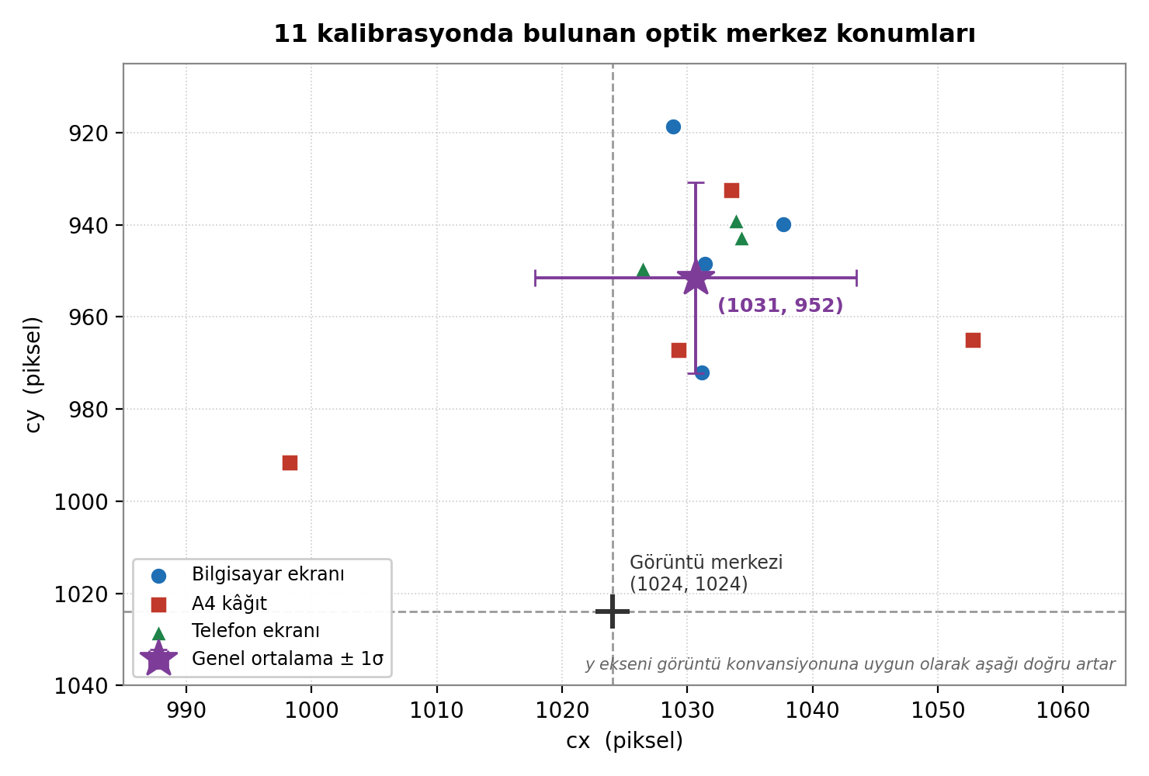
(Grafik 9.1. 11 kalibrasyonda bulunan optik merkez konumları. Yatay eksen cx, düşey eksen cy; kesikli çizgiler görüntü merkezini gösterir.)

2.4 Tabloların Yorumu ve Önerilen Optik Merkez
Tablolar ve grafik birlikte okunduğunda dört net eğilim ortaya çıkmaktadır:
• cy her ölçümde merkezin üstünde kalıyor. On bir ölçümün on biri de 1024’ün altında bir cy değeri vermiştir (en yüksek 991.6 px, en düşük 918.7 px). Ortalama Δy = -72.5 px’dir. Bir ölçüm hatası bu kadar tek yönlü olamaz; rastgele bir gürültü olsaydı değerlerin yaklaşık yarısının merkezin altında, yarısının üstünde çıkması beklenirdi.
• cx merkeze yakın ve rastgele dağılıyor. cx değerleri 998.3 ile 1052.8 px arasında, merkezin bir sağında bir solunda yer almaktadır. Ortalaması 1030.7 px, yani merkezden yalnızca ≈ 7 px uzaktadır ve bu fark grubun kendi yayılımının (±12.8 px) içinde kalır. Yatay eksende anlamlı bir kayma yoktur.
• Yayılım, tek bir ölçümün iç hatasından çok daha büyük. Tek bir kalibrasyonun kendi RMS hatası 0.23–0.92 px aralığındadır; buna karşılık ölçümler arası yayılım cx için ±12.8 px, cy için ±20.7 px’dir. Aradaki bu büyüklük farkı, sonucu belirleyen şeyin algoritmanın fit kalitesi değil, kalibrasyon oturumları arasındaki poz/hedef farklılıkları olduğunu gösterir. Yani “RMS düşük çıktı, öyleyse cy doğrudur” denemez.
• Hedefin türü RMS’i etkiliyor, ancak kaymayı ortadan kaldırmıyor. Ekran tabanlı hedefler belirgin şekilde daha temiz sonuç vermiştir (bilgisayar ekranı ortalama RMS 0.43 px, telefon 0.51 px, A4 kâğıt 0.89 px). Bu beklenen bir sonuçtur: ekran kusursuz düzlemdir ve kontrastı sabittir, kâğıt ise kıvrılabilir ve baskı kalitesi değişkendir. Buna rağmen cy kayması her üç ortamda da aynı yönde ve benzer büyüklükte kalmıştır (ortam ortalamaları −60 ile −80 px arası). Kayma hedeften kaynaklansaydı, ortamlar arasında yön değiştirmesi gerekirdi.
Bu Ne Anlama Geliyor?
Görüntü merkezi (1024, 1024) ile optik merkez (≈1031, ≈952) aynı nokta değildir. Aradaki ≈73 piksellik fark, ağırlıklı olarak düşey eksendedir ve lens ile sensörün birbirine göre hafif kaçık monte edilmiş olmasıyla açıklanabilir. Bu, kameranın bozuk olduğu anlamına gelmez. Düzeltilmesi değil, hesaba katılması gereken sabit bir donanım özelliğidir.
Pratik sonuç: gimbal hedefleme hesaplarında görüntünün geometrik merkezi değil, kalibrasyonla bulunan optik merkez referans alınmalıdır.
Kamera optik merkezinin belirlenmesi amacıyla üç farklı ortamda (A4 kâğıt, bilgisayar ekranı, telefon ekranı) toplam 11 bağımsız checkerboard kalibrasyonu gerçekleştirilmiştir. Sonuçlar incelendiğinde optik merkezin x bileşeni (cx) genel olarak görüntü merkezine yakın ve nispeten rastgele dağılırken (998–1053 px, ortalama ≈ 1031 px), y bileşeninin (cy) hemen hemen tüm ölçümlerde görüntü merkezinin (1024 px) belirgin şekilde altında kaldığı görülmüştür (919–992 px, ortalama ≈ 952 px).
Bu eğilimin hem baskılı hem ekran tabanlı hedeflerle yapılan ölçümlerde tutarlı şekilde tekrarlanması ve ölçümler arası yayılımın (cx için ±13 px, cy için ±21 px) tekil bir kalibrasyonun kendi iç fit hatasından (RMS ≈ 0.23–0.92 px) çok daha büyük olması, bu kaymanın rastgele ölçüm gürültüsünden değil, lens–sensör hizalamasındaki gerçek bir dikey ofsetten kaynaklandığına işaret etmektedir. Buna karşın hedef boyutu, baskı kalitesi ve aydınlatma gibi etkenlerin de belirli bir belirsizlik payı katabileceği göz önünde bulundurulmalıdır.
Bu doğrultuda kod içerisinde kullanılacak optimal optik merkez değeri aşağıdaki gibi önerilmektedir:
Önerilen Optik Merkez Değeri
(cx, cy) = (1031, 952) ± (13, 21) px
Bu değer, üç ortamdaki 11 kalibrasyonun ortalamasıdır; ± değerleri ölçümler arası yayılımı (1σ) ifade eder.
Bulgunun bağımsız bir lazer/otokollimasyon ölçümüyle doğrulanması tavsiye edilmektedir. Ayrıca ölçüm sayısı artırılırken checkerboard’un görüntünün dört köşesine ve kenarlarına daha sık taşınması, cy tahminindeki yayılımı azaltacaktır.
Not: Bu değerler lens odağı, kamera çözünürlüğü veya kırpma/ölçekleme ayarları değiştirilmediği sürece geçerlidir. Bunlardan herhangi biri değişirse kalibrasyon tekrarlanmalıdır.

2.5 Olası Hata Kaynakları
• Yetersiz poz çeşitliliği: Checkerboard görüntülerin çoğunda aynı uzaklıkta, benzer açıyla veya yalnızca görüntünün merkezinde kalmış olabilir.
• Kenar bölgelerinin az örneklenmesi: Distorsiyon ve optik merkez tahmini için checkerboard’un görüntünün dört köşesine ve kenarlarına da taşınması gerekir.
• Odak değişimi: Lens odağının ölçümler arasında oynatılması, kamera iç parametrelerini değiştirir ve farklı veri setlerinin karşılaştırılmasını bozar. Bundan şüpheleniyoruz.
• Hareket bulanıklığı veya netlik kaybı: SPACE tuşuna basıldığı anda checkerboard hareketliyse ya da görüntü net değilse köşe koordinatları hatalı bulunabilir.
• Checkerboard düzlemselliği: Kâğıdın bükülmesi, dalgalanması veya baskı ölçeğinin düzensiz olması, düzlemsel model varsayımını bozar. (A4 setinin en yüksek RMS değerlerini vermesi bu etkiyle uyumludur.)
• Işık ve yansıma: Parlama, düşük kontrast veya doygun bölgeler köşe tespitini ve alt piksel iyileştirmesini olumsuz etkileyebilir.
• Yanlış iç köşe tanımı: Kodda verilen (8, 6) veya (6, 6) değerleri kullanılan desenin gerçek iç köşe sayısıyla birebir uyuşmalıdır.
• Çözünürlük/kırpma değişikliği: Kalibrasyon görüntülerinin farklı boyutta alınması, sonradan ölçeklenmesi veya kırpılması cx ve cy değerlerini doğrudan değiştirir.

2.6 Köşe Tespiti Sorunu ve Çözümü (26–27.07.2026)
26–27.07.2026 tarihlerinde yapılan denemelerde, checkerboard kameranın tam karşısında ve gözle bakıldığında net görünmesine rağmen findChessboardCorners fonksiyonu köşeleri çoğu karede bulamamıştır. Bulduğu karelerde ise sonuçlar oturum oturum tutarsız çıkmıştır. Yapılan incelemede sorunun tek bir sebebi olmadığı, birkaç etkenin üst üste bindiği görülmüştür:
• Otomatik pozlama: Kamera her karede pozlamayı yeniden ayarladığı için siyah-beyaz kare kontrastı sürekli değişiyor, köşe arama algoritması kararsız kalıyordu.
• Yüksek çözünürlükte arama: 2048 × 2048 görüntüde köşe araması hem yavaştı hem de sensör gürültüsü yanlış kenarlar üretiyordu.
• Sabit alt piksel penceresi: cornerSubPix için kullanılan sabit pencere, tahta kameraya yaklaştığında komşu köşeye taşarak koordinatı bozuyordu.
• Poz tekrarı: Arka arkaya çekilen kareler birbirine çok benziyordu; kalibrasyona yeni bilgi katmayan, sadece sayıyı şişiren kareler birikiyordu.
• Tek bozuk karenin etkisi: Bulanık ya da hatalı tespit edilmiş tek bir kare, ortak çözülen fx/fy/cx/cy setini gözle görülür şekilde kaydırabiliyordu.

2.7 Kalibrasyon Algoritmasının Matematiği: Zhang Yöntemi
Bu bölüm, önceki bölümlerde kullanılan cx, cy, fx ve fy değerlerinin checkerboard fotoğraflarından nasıl çıktığını adım adım anlatır. Amaç, kodun içinde tek satırda geçen calibrateCamera çağrısının arka planda ne yaptığını görünür kılmaktır.

Kalibrasyon Neyi Arıyor?
Kamera, üç boyutlu dünyayı iki boyutlu bir piksel ızgarasına düşürür. Bu düşürme işlemi rastgele değildir; belirli bir matematiksel kurala uyar ve o kural dört sayıyla tanımlanır:
• fx ve fy — Büyütme çarpanı. Kameranın önündeki bir nesnenin, görüntüde kaç piksele karşılık geldiğini belirler. Odak uzaklığının piksel cinsinden ifadesidir; fx yatay, fy düşey yöndedir.
• cx ve cy — Optik merkez. Merceğin tam ortasından geçen hayali eksenin sensöre çarptığı piksel noktasıdır. Görüntünün geometrik ortası ile aynı nokta olmak zorunda değildir — bu raporun 9. bölümü zaten tam olarak bu farkı ölçmüştür.
Bu dört sayı kameraya aittir; hangi fotoğrafı çekersek çekelim değişmezler. İşte kalibrasyonun tek amacı bunları bulmaktır. Ancak bunları doğrudan ölçebileceğimiz bir alet yoktur; dolaylı yoldan, geometrisi zaten bilinen bir nesnenin fotoğraflarına bakarak geri hesaplarız. O nesne de checkerboard’dur: kare boyutlarını biz belirlediğimiz için, üzerindeki her köşenin birbirine göre konumunu daha en baştan biliriz.

Sembol Sözlüğü
Aşağıdaki tablo, bu bölümde geçen her sembolün ne olduğunu tanımlar.
Sembol | Ne demek?
X, Y, Z | Bir checkerboard köşesinin, checkerboard’un kendi üzerindeki konumu. Sol-üst köşe (0, 0) kabul edilir. Tahta düz bir yüzey olduğu için Z her zaman 0’dır.
x, y, z | Aynı köşenin, bu sefer kameraya göre konumu. Kameranın merceği orijin kabul edilir; z, köşenin kameraya olan uzaklığıdır (derinlik).
x′, y′ | Perspektif bölmesi yapılmış, birimsiz koordinat. “Bu nokta optik eksenden ne kadar yana kaymış” sorusunun oransal cevabıdır.
xu, yu | Köşenin fotoğraftaki gerçek piksel koordinatı. Görüntüde gördüğümüz, ölçebildiğimiz sayı budur.
fx, fy | Piksel cinsinden odak uzaklığı — büyütme çarpanı.
cx, cy | Optik merkez — optik eksenin sensörü kestiği piksel noktası.
K | Yukarıdaki dört sayıyı tek bir 3×3 matriste toplayan iç parametre matrisi. Kameranın “kimlik kartı”dır.
R | 3×3 döndürme matrisi. Bir fotoğraf çekilirken kameranın tahtaya göre hangi açıda durduğunu tarif eder. Her fotoğrafta farklıdır.
T | 3 elemanlı öteleme vektörü. Aynı anda kameranın tahtaya göre nerede durduğunu tarif eder. Bu da her fotoğrafta farklıdır.
H | Homografi matrisi (3×3). Düz bir yüzeydeki (X, Y) noktalarını, fotoğraftaki (xu, yu) piksellerine doğrudan bağlayan dönüşümdür.
k₁, k₂, p₁, p₂ | Distorsiyon katsayıları. Merceğin görüntüyü kenarlara doğru bükmesini tarif eden düzeltme terimleridir.
(Tablo 11.1. Kalibrasyonda geçen semboller)

Kullanılan Formüller
Aşağıdaki formüller, sonraki aşamalarda geçen tüm matematiği kapsar. Aşamaları okurken buraya dönüp bakmak yeterlidir.
Formül Listesi
1) Kameraya göre konum: [x y z]ᵀ = R · [X Y Z]ᵀ + T
2) Perspektif bölmesi: x′ = x / z , y′ = y / z
3) Piksele geçiş: xu = fx · x′ + cx , yu = fy · y′ + cy
4) İç parametre matrisi: K = [ fx 0 cx ; 0 fy cy ; 0 0 1 ]
5) Homografi: s · [xu yu 1]ᵀ = H · [X Y 1]ᵀ
6) Homografinin açılımı: H = K · [ r₁ r₂ t ]
7) R ve T’nin geri çıkarılışı: K⁻¹ · H = [ r₁ r₂ t ] , r₃ = r₁ × r₂
8) Son optimizasyon: min Σᵢ Σⱼ ‖ (xu, yu)ᵢⱼ − f(fx, fy, cx, cy, k₁, k₂, …, Rᵢ, Tᵢ, Xⱼ, Yⱼ) ‖²

Aşama Aşama Nasıl Bulunuyor?
1. Aşama — Checkerboard’un geometrisini yazıyoruz
Kod ilk iş olarak kameraya hiç bakmadan bir tablo hazırlar: tahtadaki her iç köşenin (X, Y, 0) koordinatı. Kare boyutu bizim verdiğimiz sabittir (kodda SQUARE_SIZE), dolayısıyla köşeler bu sabitin katları olarak sırayla yazılır. Bu tablo bütün fotoğraflar için ortaktır ve hiç değişmez. Buradaki tek varsayım şudur: tahta gerçekten düzdür, yani Z = 0.
2. Aşama — Tahtayı farklı pozlarda fotoğraflıyoruz
Checkerboard kameranın önünde tutulur ve her karede konumu değiştirilir: sağa-sola eğilir, yukarı-aşağı döndürülür, yaklaştırılıp uzaklaştırılır, görüntünün merkezine ve kenarlarına taşınır. Kodda hedef 25 karedir. Bu çeşitlilik keyfi değildir; 4. Aşamadan itibaren her poz denklem sistemine farklı bir “bakış açısı” ekler ve belirsizlikleri kırar. Aynı pozun tekrarı hiçbir şey katmaz — kod bu yüzden birbirine çok benzeyen pozları reddeder (is_new_pose).
3. Aşama — Her fotoğrafta köşelerin piksel konumunu ölçüyoruz
Her fotoğraf tek tek işlenir. Görüntü işleme algoritması siyah ve beyaz karelerin kesiştiği noktaları bulur, ardından cornerSubPix bu noktaları piksel altı hassasiyetle düzeltir. Çıktı, her köşe için bir (xu, yu) çiftidir. Dikkat: bu aşamada fx, fy, cx, cy’ye hiç ihtiyaç yoktur — yapılan iş tamamen görüntüdeki parlaklık geçişlerine bakmaktır. Yani elimizde artık iki liste var: bilinen (X, Y) listesi ve ölçülen (xu, yu) listesi.
4. Aşama — Her fotoğraf için homografi H’yi çözüyoruz
Tahta düz olduğu (Z = 0) için, (X, Y) ile (xu, yu) arasında tek bir 3×3 matris kurulabilir — bu H’dir (Formül 5). H’nin 9 elemanı vardır ama ölçek serbestliği nedeniyle 8 bağımsız bilinmeyeni vardır. Kullandığımız 8 × 6 tahtada 48 köşe bulunur; her köşe 2 denklem verir, yani fotoğraf başına 96 denklem. 8 bilinmeyen için fazlasıyla yeterlidir, dolayısıyla H en küçük kareler (least squares) ile çözülür. Bu aşamada fx, fy, cx, cy, R ve T hâlâ ayrı ayrı bilinmiyor; hepsi H’nin içinde birbirine karışmış hâlde duruyor.
5. Aşama — Tüm fotoğrafları birleştirip K’yı çıkarıyoruz
Kilit adım budur. H, aslında K ile R’nin ilk iki sütunu ve T’nin çarpımıdır (Formül 6). R bir döndürme matrisi olduğu için sütunları birbirine dik ve birim uzunlukta olmak zorundadır. Bu geometrik zorunluluk, K hakkında her fotoğraftan 2 denklem üretir. 25 fotoğraf × 2 = 50 denklem elde edilir ve bunlar K’daki dört bilinmeyene karşı yine en küçük karelerle çözülür. Burada anlaşılması gereken şey: fx, fy, cx, cy bütün fotoğraflarda ORTAKTIR. Her fotoğraf kendi fx’ini üretmez; 50 denklemin hepsi birlikte, tek bir dörtlüyü en iyi açıklayacak şekilde çözülür.
6. Aşama — Her fotoğrafın kendi R ve T’sini geri çıkarıyoruz
K artık bilindiğine göre, bir önceki aşamada bulduğumuz H’ler tersine çevrilebilir: K⁻¹ · H bize doğrudan r₁, r₂ ve t’yi verir (Formül 7). R’nin üçüncü sütunu r₃ ise r₁ ile r₂’nin çapraz çarpımından gelir, çünkü döndürme matrisinin üç sütunu birbirine diktir. Böylece 25 fotoğrafın her biri için ayrı bir (R, T) çifti elde edilir — bu, o fotoğrafın çekildiği andaki kamera-tahta açısı ve mesafesidir.
7. Aşama — Hepsini birlikte inceltiyoruz
5. ve 6. Aşamalardaki çözüm kapalı formdur ve distorsiyonu hiç hesaba katmaz; iyi bir başlangıç tahminidir, son cevap değildir. Son adımda Levenberg–Marquardt algoritması devreye girer ve tek bir hedefi küçültmeye çalışır: modelin öngördüğü piksel ile gerçekten ölçülen piksel arasındaki fark (Formül 8). Buna yeniden izdüşüm hatası (reprojection error) denir — tablolarda RMS olarak raporlanan sayı tam olarak budur. Bu optimizasyonda fx, fy, cx, cy, distorsiyon katsayıları ve her fotoğrafın kendi R, T’si hep birlikte, aynı anda ayarlanır. 25 fotoğraf × 48 köşe = 1200 nokta bu tek hesapta birlikte kullanılır. Çıkan sonuç, tüm fotoğrafları en az hatayla açıklayan nihai fx, fy, cx, cy değerleridir.
Burada özellikle vurgulanması gereken bir nokta, 4. ve 6. aşamalarda ortaya çıkan R (döndürme) ve T (öteleme) çiftidir: checkerboard yöntemi, kameranın içsel parametrelerini (fx, fy, cx, cy) bulabilmek için -- istemeden de olsa -- her fotoğrafın çekildiği andaki kameranın tahtaya göre üç boyutlu konumunu (dışsal/extrinsic parametreler) da çözmek zorunda kalır; R ve T tam olarak bu yan üründür ve her fotoğrafta yeniden hesaplanır. İlerleyen bölümlerde anlatılan gimbal-lazer yönteminde ise böyle bir dışsal çözüme hiç ihtiyaç yoktur, çünkü lazerin açısal konumu (θx, θy) zaten gimbal tarafından doğrudan ve hassas biçimde bilinmektedir. İki yöntem arasındaki en temel yapısal fark budur: biri konumu görüntüden çıkarsar, diğeri konumu baştan bilir.

Neden Tek Fotoğraf Yetmiyor?
Formül düzeyinde bakıldığında tek bir fotoğraftaki 48 köşe bile yeterli denklem sayısını sağlar (48 × 2 = 96 denklem, karşısında 4 bilinmeyen). Buna rağmen tek pozdan gelen veriyle güvenilir bir sonuç alınamaz. Sebepleri şunlardır:
• Ölçek belirsizliği: Tahtanın kameraya uzaklığı (T’nin derinlik bileşeni) ile fx birbirini telafi edebilir. “Tahta biraz daha yakın + fx biraz daha küçük” ile “tahta biraz daha uzak + fx biraz daha büyük” neredeyse aynı görüntüyü üretir; tek fotoğrafa bakarak hangisinin doğru olduğunu ayırt etmek mümkün değildir.
• Sınırlı kapsama: Tahta tek bir açı ve mesafede tutulduğunda görüntünün yalnızca bir bölgesini (genelde merkeze yakın kısmı) kaplar. Kenarlardaki distorsiyon davranışı hakkında hiçbir bilgi vermez — oysa cx ve cy tam olarak o bölgelerden gelen bilgiyle keskinleşir.
• Gürültüye dayanıklılık: Tek pozdaki ölçüm hataları (kâğıt kıvrılması, köşe tespiti hassasiyeti, hareket bulanıklığı) doğrudan sonuca yansır. Farklı pozlardan gelen veri bu hataları istatistiksel olarak dengeler.
Tahtayı farklı açılarda, farklı mesafelerde ve görüntünün farklı bölgelerinde (kenarlar dâhil) göstermek, her poza farklı bir geometri kazandırır. “Uzaklık–odak telafisi” gibi bir hile tek pozda işe yarasa da başka geometrideki pozlarda tutmaz. Bu nedenle 25 pozun HEPSİNİ aynı anda tatmin eden tek bir fx, fy, cx, cy seti, artık bu belirsizliklere düşmeyen güvenilir bir sonuçtur.

Özet Akış
Checkerboard geometrisi (X, Y, 0) biliniyor → farklı pozlarda fotoğraflar çekiliyor → her fotoğrafta köşe pikselleri (xu, yu) ölçülüyor → her fotoğraf için homografi H çözülüyor → tüm H’lerden ortak K (fx, fy, cx, cy) çözülüyor → her fotoğrafın kendi R, T’si geri çıkarılıyor → tüm veri birlikte, distorsiyon dâhil nonlinear optimizasyonla inceltiliyor → nihai fx, fy, cx, cy, k₁, k₂ … elde ediliyor.

Çalışma Notları (El Notları)
Aşağıdaki sayfa, yukarıdaki aşamaların çalışılırken tutulan el notlarıdır.
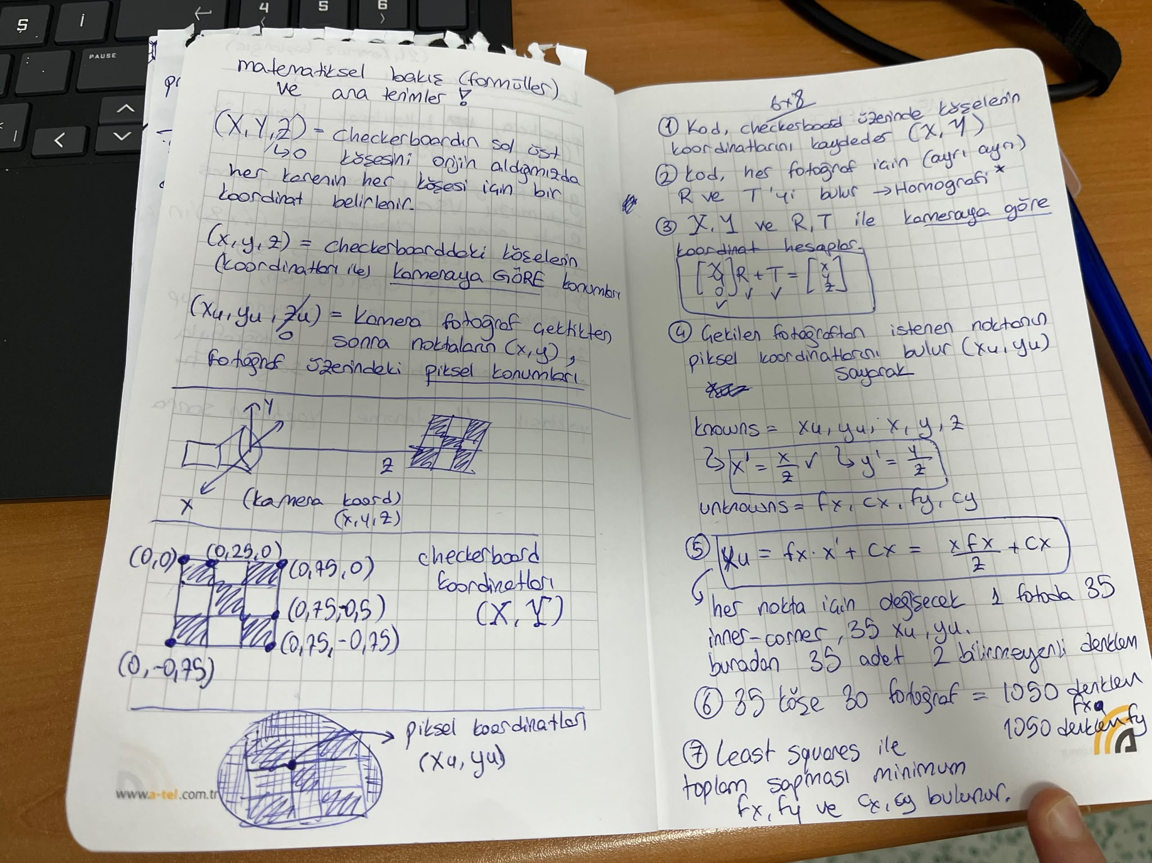
(Şekil 11.2. Kalibrasyon aşamalarına ait el notları)

Erken dönemde, farklı çekim setleri arasında cx, cy değerlerinin belirli bir aralıkta salınım gösterdiğine dair genel bir gözlem not edilmişti; yukarıdaki 11 kalibrasyonluk sistematik çalışma bu gözlemi kesin verilerle doğrulamış ve salınımın rastgele değil, cy ekseninde tutarlı yönlü bir kaymadan kaynaklandığını ortaya koymuştur (bkz. Bölüm 2.4).
Checkerboard kalibrasyonu bize kabaca bir fx, fy, cx, cy tahmini verdi; ancak yukarıda görüldüğü gibi, farklı çekim setleri arasında sonuçlar (özellikle cy) belirgin, tek yönlü bir sapma gösteriyordu ve tek başına yeterince güvenilir ya da tekrarlanabilir bulunmadı. Bu noktada, kameranın görüş alanını çok daha kontrollü biçimde ve bilinen, hassas açısal referanslarla doğrudan taramamıza imkân verecek bir düzeneğe ihtiyaç duyduk: lazerimiz geldi. Lazeri kameranın önünde hassas biçimde konumlandırabilmek için de iki eksende hareket edebilen bir gimbal gerekiyordu -- aşağıdaki bölüm önce bu gimbalin ne olduğunu, nasıl çalıştığını ve nasıl seçildiğini anlatmaktadır.

3. Gimbal: Çalışma Prensibi ve Donanım Seçimi

3.1 Gimbal Nedir? Temel Çalışma Prensibi
Laboratuvarımızda iki adet gimbal bulunmaktadır: bunları isimsel olarak “Kamera Gimbali” ve “Lazer Gimbali” olarak adlandırdık. Bu isimlendirme tamamen isimseldir, her iki gimbal da hem kameraya hem lazere takılabilecek şekilde üretilmiştir, aralarında fiziksel/yapısal bir fark yoktur. Aşağıdaki bölümlerde bahsedilen “kamera gimbali” ve “lazer gimbali” ifadeleri, yapılan hassasiyet testlerinde kullanılan iki ayrı fiziksel örneği tanımlamak için kullanılmıştır.
Gimbalin temel görevi, lazeri (veya kamerayı) sağa-sola taşımak değil, baktığı yönü değiştirmektir. Bu ayrım kritik önemdedir: bir eksen düz bir ray üzerinde 5 mm kaydırılırsa gövde 5 mm yer değiştirir fakat ışının doğrultusu aynı kalır; oysa gövde bir eksen etrafında döndürülürse konumu neredeyse sabit kalır ama ışının yönü değişir. Uzak bir hedefte asıl etkiyi yaratan bu küçük açısal değişimdir.
Sistemde kızak (lineer step motor + vidalı mil) ve yuvarlak tabla (dönen gövde) birlikte kullanılır: kızak çok küçük, kontrollü lineer hareketler üretir; bu hareket bağlantı kolu üzerinden büyük dairesel gövdeyi merkezi etrafında döndürür. Böylece girişte milimetre cinsinden doğrusal hareket, çıkışta derece/arcsecond cinsinden açısal harekete dönüşür.
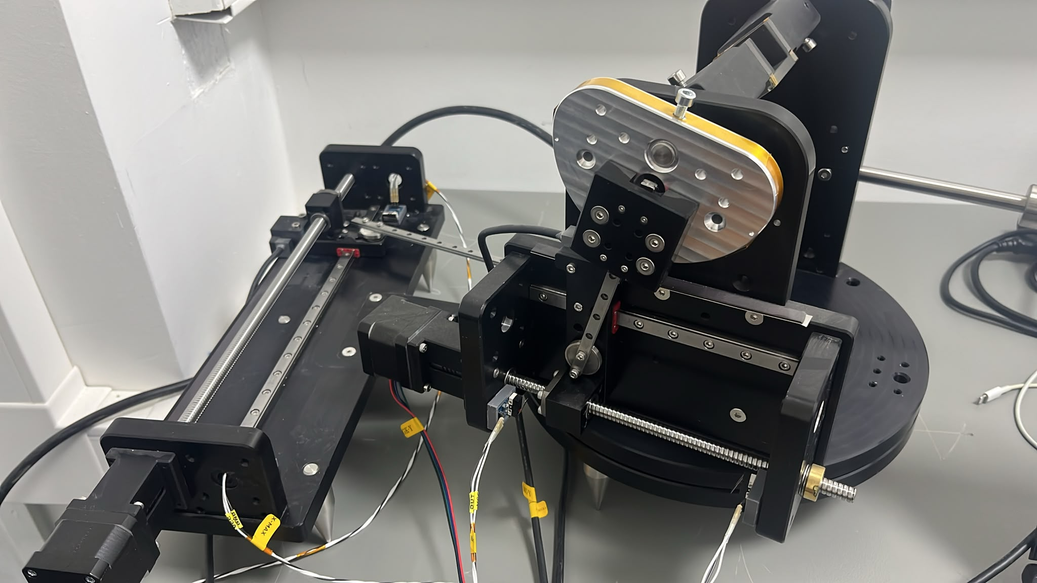
(Resim 1.0. Kamera Gimbali)
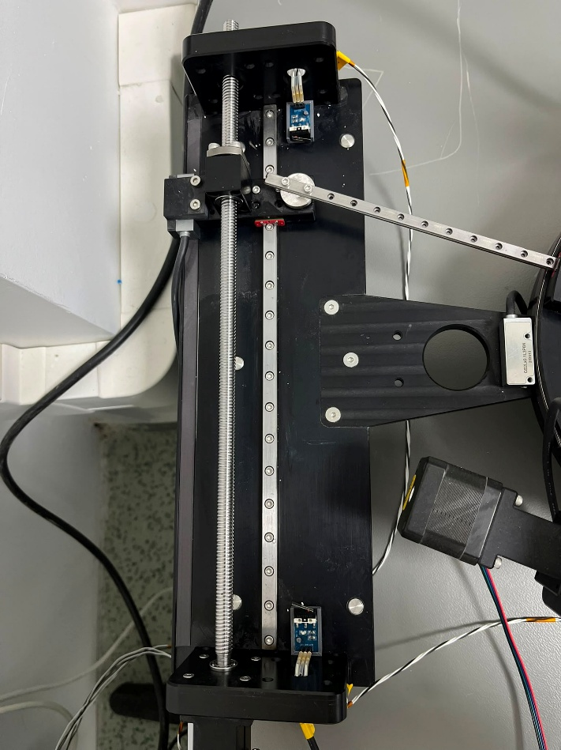 | 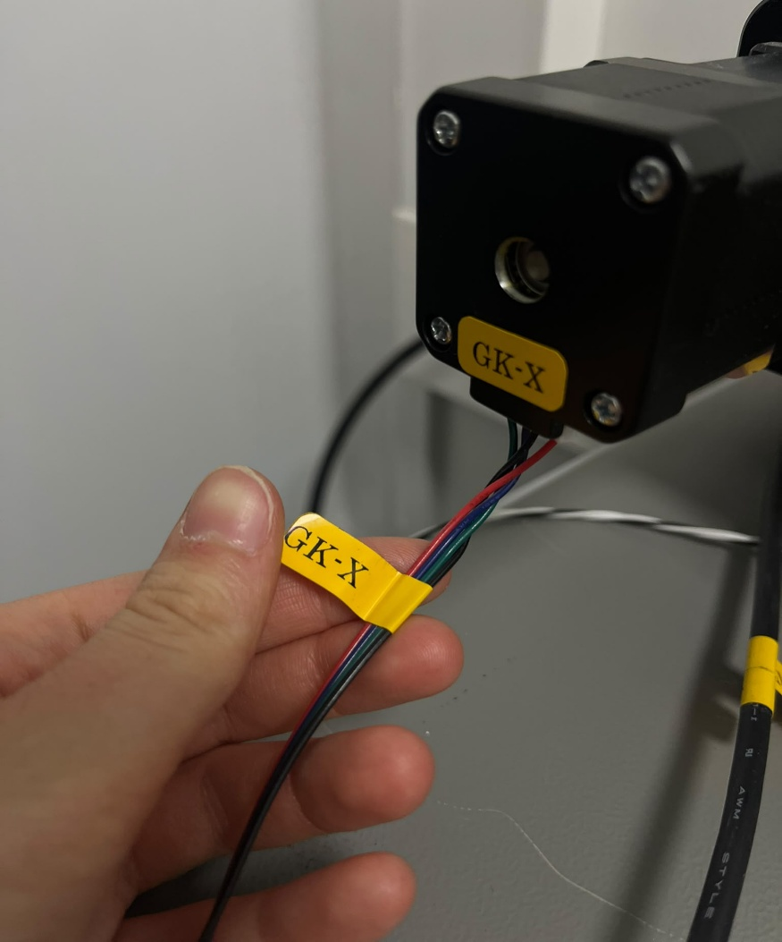
(Resim 1.1. GK-X: Gimbal Kamera X ekseni hareket mekanizması, Azimut hareketi sağlar)
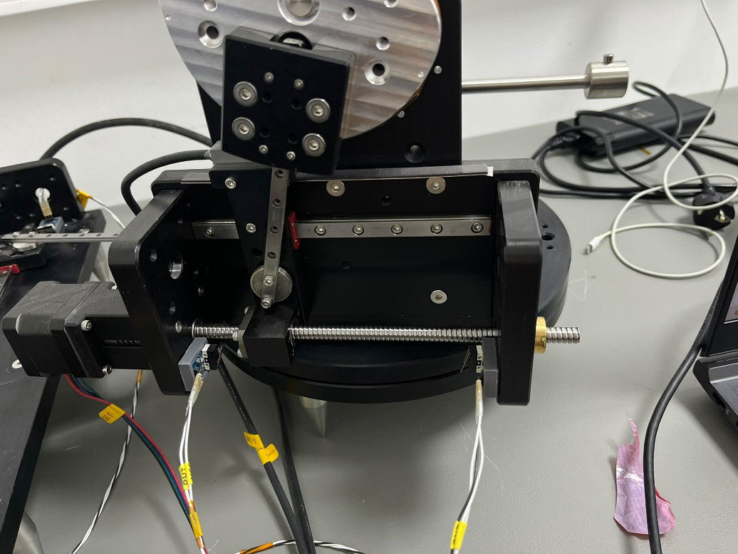 | 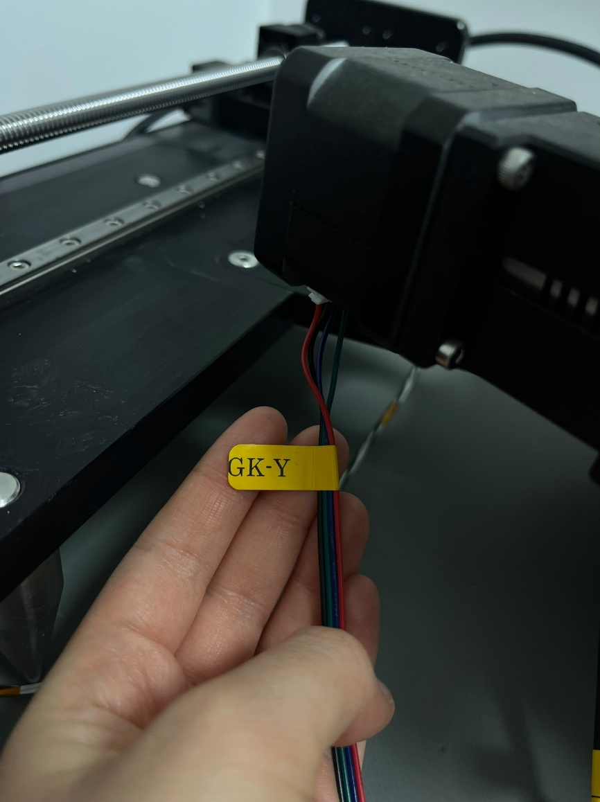
(Resim 1.2. GK-Y: Gimbal Kamera Y ekseni hareket mekanizması, Elevasyon hareketi sağlar)

3.2 İki Gimbal ve “Kamera Gimbali”nin Seçimi
Her iki gimbal için de azimut ve elevasyon eksenlerinde, otokollimatör ile sekiz ayrı ölçüm kampanyası yürütülmüştür (bkz. Gimbal Hassasiyet Ölçüm Raporu). Sonuçlar günün sonunda Kamera Gimbali lehine karar verilmesine yol açmıştır. Kısaca:
- Azimut ekseninde Kamera Gimbali teorik değere (2.880") en yakın ve en dengeli sonucu vermiştir: +2.923" ± 0.447" / −2.866" ± 0.382" (doğruluk hatası %1,5 altında).
- Lazer Gimbali azimutta belirgin bir “yavaş-başlangıç” (run-in) sorunu göstermiştir: ilk 9–11 hareket teorik adımın çok altında kalmış, ancak sonrasında nominal değere oturmuştur. Kamera Gimbalinde bu bölge yalnızca 1 harekettir.
- Elevasyon ekseninde her iki gimbalde de benzer büyüklükte (%5–7) sistematik aşırı-dönme görülmüştür; bu nedenle bu eksen kıyaslamada belirleyici olmamıştır.
Özetle, azimut ekseninde daha hızlı kararlı rejime geçme ve daha yüksek doğruluk gösteren “Kamera Gimbali” günlük kullanım için tercih edilmiştir.

3.3 Hassasiyet Parametrelerinin Yorumlanması
Bu kısım, hassasiyet raporundaki sayıların ne anlama geldiğini kısaca hatırlatmak amacıyla eklenmiştir. (Parametreler kamera gimbali içindir.)
- Çözünürlük: Sistemin güvenilir şekilde üretebildiği en küçük açısal hareket.
(Azimutta ≈ 3 arcsec (~0.0008°), Elevasyonda ≈ 7.6 arcsec (~0.0021°) — minimum lineer komut olan 0.004 mm (azimut) ve 0.005 mm (elevasyon) karşılığı gerçek açısal hareket.)
- Tekrarlanabilirlik: Aynı komut tekrar tekrar verildiğinde sonuçların birbirine ne kadar yakın çıktığı (standart sapma ile ölçülür).
(Azimutta ±0.38–0.45 arcsec (pozitif yönde ±0.447″, negatif yönde ±0.382″), Elevasyonda ±0.76–1.18 arcsec (pozitif yönde ±0.760″, negatif yönde ±1.181″))
- Doğruluk: Ortalama ölçülen hareketin, hedeflenen teorik açıya ne kadar yakın olduğu (kalibrasyon kaynaklı sapma).
(Azimutta +%1.48 (pozitif yön) / −%0.48 (negatif yön) — teorik 2.880″ hedefine göre. Elevasyonda +%5.71 (pozitif yön) / +%5.17 (negatif yön) — teorik 7.200″ hedefine göre.)
- Çapraz-eksen kuplajı: Bir eksende hareket ederken diğer eksende istenmeden oluşan açısal kayma.
(~%7–9 (her iki gimbalde ve her iki eksende benzer büyüklükte görülmüş; kaynağının gimbal mekanizmasından çok ayna-otokollimatör dizilim hizasızlığı olduğu düşünülüyor).)
Kısacası: çözünürlük “ne kadar küçük hareket edebiliyorum”, tekrarlanabilirlik “aynı komutu tekrarlarsam ne kadar tutarlıyım”, doğruluk ise “gerçek sonucum hedefe ne kadar yakın” sorularına cevap verir.

4. Sistem Mimarisi ve Donanım
Deney düzeneği üç ana alt sistemden oluşur: (i) görüntüleme için kullanılan endüstriyel kamera, (ii) lazer kaynağını iki eksende hassas biçimde yönlendiren gimbal ve hareket kontrol elektroniği, (iii) karanlık ortamda yalnızca lazer noktasının görünür olduğu bir ölçüm ortamı.

4.1 Kamera ve Lens: Prosilica GT2050 + Basler C11-1220-12M
Görüntüleme birimi olarak Allied Vision Prosilica GT2050 GigE Vision kamerası kullanılmıştır. Kamera, bilgisayara standart Ethernet (GigE) arayüzü üzerinden bağlanmakta ve Allied Vision'ın Vimba yazılım paketi ile (Python tarafında vmbpy kütüphanesi aracılığıyla) kontrol edilmektedir. Üretici veri sayfasına göre kamera, CMOSIS/ams CMV4000 model CMOS sensörünü kullanmakta; sensör çözünürlüğü 2048×2048 piksel (4.20 MP), piksel boyutu 5.50 µm × 5.50 µm ve sensör aktif alanı 11.26 × 11.26 mm'dir (optik format 1 inç). Sensör 12-bit derinlikte global shutter ile çalışmakta ve GigE arayüzü üzerinden 28 fps'e kadar kare hızı sunmaktadır. 2048×2048'lik çözünürlükte, ideal (kayma içermeyen) bir sistemde optik eksenin (cx, cy) ≈ (1024, 1024) piksel civarında düşmesi beklenir. Kameranın CMOS tabanlı olması, her pikselin bağımsız olarak okunabildiği, düşük güç tüketen ve yüksek kare hızına imkân veren bir mimari sağlar (bkz. Bölüm 5.5).
Kamera üzerinde kullanılan lens Basler C11-1220-12M (C-mount, Basler Premium serisi) sabit odaklı bir lenstir. Üretici veri sayfasına göre nominal odak uzaklığı f = 12 mm, diyafram aralığı F2.0–F16 (manuel), maksimum görüntü dairesi 1.1 inç (kameranın 1 inç'lik sensörüyle uyumlu) ve minimum çalışma mesafesi (min. working distance) 100 mm'dir. Bu son değer, Bölüm 10.5'te tartışılan lazer-kamera mesafesi meselesi açısından doğrudan önem taşımaktadır: lens, üretici tarafından yalnızca 100 mm ve ötesindeki mesafeler için net görüntü verecek şekilde tasarlanmıştır.

4.2 Gimbal ve Hareket Kontrol Sistemi
Lazer kaynağı, iki eksende (azimut / X ve elevasyon / Y) hareket edebilen bir gimbal üzerine sabitlenmiştir. Hareket kontrolü, kökeni 3D yazıcı elektroniğine dayanan bir denetleyici kart (Marlin tabanlı firmware çalıştıran bir MKS serisi kart) üzerinden, G-code komutlarıyla sağlanmaktadır. Python tarafında seri haberleşme (USB üzerinden sanal COM portu, 250000 baud) ile kart arasında G-code komutları gönderilip pozisyon geri bildirimleri (M114) okunmaktadır.
Kullanılan başlıca G-code komutları:
- G28 — Homing: eksenleri fiziksel limit switch'lere göre referans (sıfır) konumuna götürür.
- G90 / G91 — Mutlak / göreli konumlandırma modu.
- G1 X.. Y.. F.. — Belirtilen hızda (F, mm/dk) hedef konuma doğrusal hareket.
- M400 — Hareket kuyruğunun tamamen bitmesini bekle (senkronizasyon).
- M114 — Denetleyicinin bildirdiği güncel eksen konumunu oku (doğrulama).
Her step motorun bir G1 komutunu ne kadar doğru uyguladığı, motorun mekanik olarak "adım kaybetme" (lost steps) riskine açıktır: yazılım motorun kaç adım attığını varsayar, ancak motor bir engelle (örn. limit switch, mekanik sürtünme) karşılaşırsa gerçek adım sayısı farklı olabilir. Bu belirsizliği azaltmak için sistemde manyetik cetvel / rotary encoder tabanlı konum geri beslemesi ile kapalı çevrim (closed-loop) kontrol ilkesi değerlendirilmiştir: sensör gerçek konumu okur, denetleyici hedef ile gerçek konum arasındaki farkı (hata sinyalini) hesaplar ve motoru bu farkı kapatacak şekilde sürer. Bu, yalnızca komut gönderip "gitmiş olması gerekir" varsayımına dayanan açık çevrim (open-loop) kontrole kıyasla çok daha güvenilir bir konumlandırma sağlar.

4.2.1 Azimut ve Elevasyon: Tanımlar ve Teorik mm → Açı Formülleri

Azimut Nedir?
Azimut, lazerin/kameranın sağa-sola baktığı yönün değişimidir. Alttaki lineer kızak hareket eder, bağlantı kolu büyük yuvarlak gövdeyi döndürür; ilk doğrultu ile yeni doğrultu arasındaki yatay açı farkı azimut değişimidir.
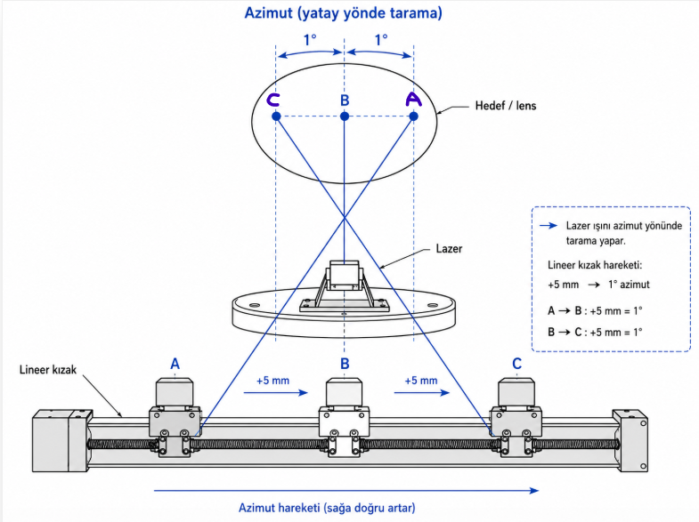 | 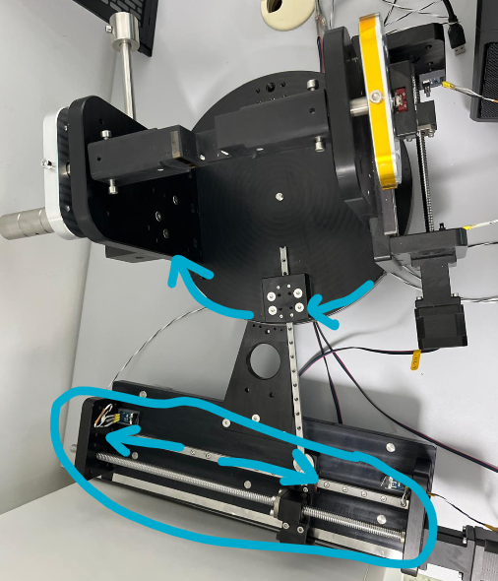

Elevasyon Nedir?
Elevasyon, lazerin/kameranın yukarı-aşağı baktığı yönün değişimidir. İkinci döner mekanizma lazeri/kamerayı taşıyan kolu eğerek ışının yukarı veya aşağı yönelmesini sağlar.
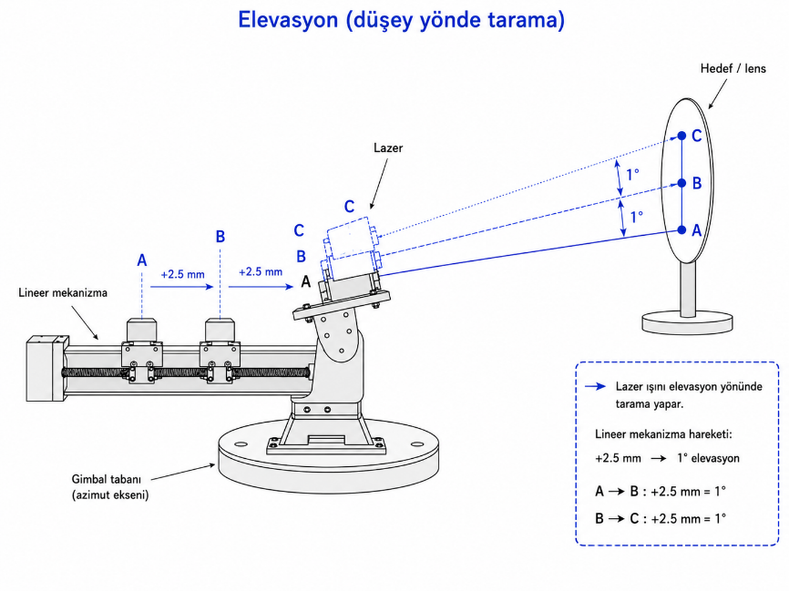 | 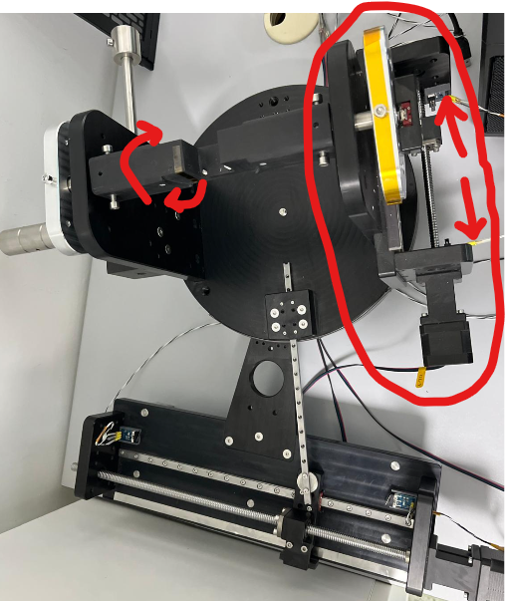
Eksen Harfleri
Azimut ve elevasyon fiziksel hareket isimleridir. X, Y, Z ve A ise yazılımda eksenlere verilmiş etiketlerdir.
Kamera gimbali: X = azimut, Y = elevasyon.
Lazer gimbali: Z = azimut, A = elevasyon.

Teorik Formüller
AZİMUT
1° / 5 mm = 0.2°/mm = 720 arcsec/mm
Açı (°) = lineer hareket (mm) × 0.2
Açı (arcsec) = lineer hareket (mm) × 720

ELEVASYON
1° / 2.5 mm = 0.4°/mm = 1440 arcsec/mm
Açı (°) = lineer hareket (mm) × 0.4
Açı (arcsec) = lineer hareket (mm) × 1440

Raporda kullanılan iki temel kontrol hesabı: 0.004 mm × 720 = 2.880 arcsec (azimut); 0.005 mm × 1440 = 7.200 arcsec (elevasyon). Kamera Gimbalinin ölçülen değerleri bu teorik hedeflere en yakın sonuçlardır (bkz. Bölüm 3.2).

4.2.2 Doğrusal Hareketten Açısal Harekete Dönüşüm (Deneysel Katsayılar)
Gimbal eksenleri motor sürücüleri tarafından doğrusal (mm) birimde konumlandırılmaktadır; ancak lazer ışınının kamera üzerindeki etkisi açısaldır. Bu nedenle sistemde her eksen için ayrı bir deneysel dönüşüm katsayısı (DEG_PER_MM) tanımlanmıştır:
Kullanılan katsayılar DEG_PER_MM_X = 1/5.0 (yani 1 mm hareket ≈ 0.2°) ve DEG_PER_MM_Y = 1/2.37 (1 mm hareket ≈ 0.4219°) şeklindedir. Bu katsayılar, gimbal mekanizmasının kaldıraç/pivot geometrisinden veya ayrı bir hassasiyet ölçümünden elde edilmiş sabitlerdir ve iki eksenin farklı mekanik oranlara sahip olabileceğini göstermektedir.
Bu iki katsayının birbirinden farklı olmasının önemli, ilk bakışta gözden kaçabilecek bir sonucu vardır: X ve Y eksenlerinde eşit mm mesafe taramak, eşit derece taramak anlamına gelmez. Erken geliştirme aşamasında bu ayrım gözetilmeden X ve Y için aynı adım mesafesi (step_x = step_y) kullanılmış; bu durum ilerleyen bölümde açıklanan dikdörtgen/kare-olmayan tarama alanı sorununa yol açmıştır. Düzeltme olarak her eksene kendi DEG_PER_MM katsayısına göre ayrı adım parametreleri atanmıştır.
Bunu somut bir örnekle görelim: X ekseninde 160 mm'lik bir toplam tarama mesafesi (span) ile Y ekseninde 60 mm'lik bir tarama mesafesi kullanıldığını varsayalım. Bu iki mesafe mm cinsinden birbirine yakın görünse de, açısal karşılıkları çok farklıdır:
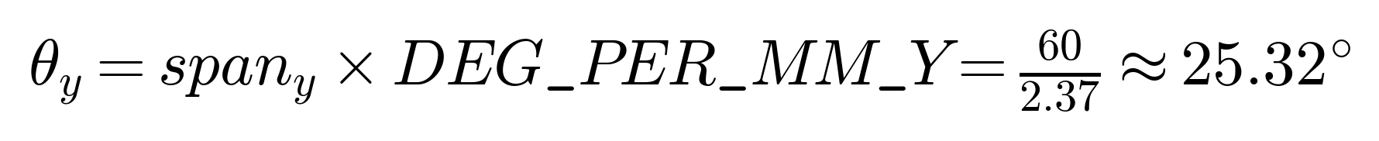
Yani X ekseni 32°'lik bir açısal alanı tararken, Y ekseni yalnızca 25.32°'lik bir alanı taramaktadır — kameranın gördüğü tarama deseni, mm cinsinden "kare" olsa bile açısal olarak kare değildir ve dikdörtgen bir görüş alanına karşılık gelir. Bu, sistemin ilk denemelerinde gözlenen dikdörtgen (kareye benzemeyen) ölçüm desenlerinin başlıca nedenlerinden biridir (bkz. Bölüm 8.1).
Burada dikkat edilmesi gereken bir nokta, Bölüm 4.2.1'deki nominal/teorik elevasyon oranı (1°/2.5 mm) ile bu deneyde fiilen kullanılan deneysel DEG_PER_MM_Y katsayısının (1/2.37, yani 1°/2.37 mm) birbirinden hafifçe farklı olmasıdır. Bu fark beklenmedik değildir: teorik oran gimbalin nominal kaldıraç geometrisinden hesaplanırken, deneysel katsayı sistemin gerçek/ölçülmüş tepkisine göre ayrıca kalibre edilmiştir ve bu raporun geri kalanında (grid tarama ve distorsiyon hesaplarında) kullanılan değer bu deneysel katsayıdır.

4.2.3 G-code Komut Seti ve Kontrol Zinciri
Yukarıdaki beş temel komuta (G28, G90/G91, G1, M400, M114) ek olarak, gimbal kontrol kodunda kullanılan diğer G-code/M-code komutları şunlardır:
- F (feedrate) — G1 komutunun içinde belirtilen hız değeridir; birim mm/dakikadır.
- M503 — Kartın mevcut ayarlarını (firmware parametrelerini) rapor etmesini ister; hareket üretmez, bilgi amaçlıdır.
- M17 — Step motor sürücülerini etkinleştirir (motorları enerjilendirir/kilitler).
- M84 S0 — Motorların belirli bir süre hareketsizlik sonrası otomatik olarak kapanmasını (deaktive olmasını) engeller; S0 “asla kapanma” anlamındadır.
Bu komutların pratikte nasıl bir araya geldiğini göstermek amacıyla, gimbali HOME konumuna aldıktan sonra tanımlı bir eksende tekrarlı hareket ettiren örnek bir Python betiği aşağıda verilmiştir:
import serial
import time
import math

# --- Seri port ayarları ---
PORT = 'COM10' # Doğru port bilgisayarına göre değişecektir
BAUD = 250000 # Marlin çoğunlukla 250000, sende 115200 ise onu yaz

# Seri portu aç
ser = serial.Serial(PORT, BAUD, timeout=1)

ser.write(b'M503\n') #kartin firmware parametrelerini raporlar

#cihaz HOMEa geldikten sonra, komutları uygulamdan önce 40sn bekler
time.sleep(40)

#tekrardan G91 komutunu (göreceli hareket modu) cihaza hatırlatır! gözden kaçırmış olabilir
ser.write(b'G91\n')

#gönderme bufferındaki verilerin temizce USBye girmesini BEKLER
ser.flush()

# --> KODU girme vakti
for x in range(5):
ser.write(b'G1 X10 F1000\n')
#bir sonraki 0.8 kayma için HER SINGULAR 0.8mm kayışların bitmesini bekle
ser.write(b'M400\n')
ser.flush()

#her adımı yaptım diye yaz
print("%", x, " completed.")
#each 8mm hareket sonrası 1 sn bekler
time.sleep(1)

#5 adet 0.8mm kayma hareketinin TAMAMEN bitmesini bekle
ser.write(b'M400\n')
ser.flush()
#-----------------

time.sleep(2)

#bir başka hareket
ser.write(b'G1 X-10 F1050\n')
ser.write(b'M400\n')
ser.flush()
# Motorları aktif tut
ser.write(b'M17\n')

# Motorların otomatik olarak kapanmasını engelle
ser.write(b'M84 S0\n')
ser.flush()

#time.sleep(10) #10 sn sonra homea geri döner (kartın yazılımında var)

print("Gimbal son konumda bekliyor.")
print("Programı kapatmak için CTRL + C tuşlarına bas.")

try:
while True:
time.sleep(1)

except KeyboardInterrupt:
print("Program kapatılıyor...")

finally:
ser.close()
Bu betiğin işleyişi adım adım şu şekildedir:
- Bağlantı ve hazırlık: PORT ve BAUD tanımları ile serial.Serial(...) satırı, bilgisayar ile MKS kartı arasında seri bağlantıyı açar. time.sleep(#) kart resetlenip hazır olsun diye kısa bir bekleme sağlar.
- İlk mod ayarı: İlk G91 komutu göreceli hareket modunu ayarlar; hemen altındaki yorum satırındaki örnek G1 komutları (X, Y, Z, A) farklı eksenlerin nasıl hareket ettirileceğini gösteren, şu an devre dışı bırakılmış (# ile yorumlanmış) örneklerdir.
- HOME / bekleme kısmı: time.sleep(40) satırı, cihazın HOME konumuna gelmesi ve komutları uygulamaya başlamadan önce sistemin oturması için konan 40 saniyelik bekleme süresidir. Hemen ardından G91 tekrar gönderilerek göreceli mod hatırlatılır (kart gözden kaçırmış olabilir diye).
- Asıl hareket döngüsü: for x in range(10) döngüsü, X ekseninde 8 birimlik hareketi 10 kez tekrarlar; her hareketten sonra M400 ile o hareketin tam olarak bitmesi beklenir, sonra 1 saniye ara verilir ve ilerleme ekrana yazdırılır.
- Son konumlama: Döngü bittikten sonra M400 ile tüm hareketlerin kesin olarak tamamlanması beklenir, 2 saniye ara verilir, ardından X ve Y eksenlerinde tek seferlik ek bir hareket (G1 X15 Y20 F1050) gönderilir.
- Motorları tutma: M17 motorları aktif eder, M84 S0 motorların otomatik kapanmasını engelleyerek gimbali son konumunda sabit tutar.
- Sonsuz bekleme: try/while True/except KeyboardInterrupt bloğu, kullanıcı CTRL+C ile programı sonlandırana kadar bağlantıyı açık tutar; sonunda ser.close() ile port düzgünce kapatılır.
Marlin arcsecond hesabı yapmaz; sadece milimetre cinsinden verilen komutu motor hareketine çevirir. Zincir şu şekilde işler:
- PYTHON: Bilgisayarda çalışır. Motoru doğrudan döndürmez; G-code metnini hazırlar, seri porta yollar, kullanıcıdan veri alabilir ve akışı yönetir.
- COM PORTU: Bilgisayar ile MKS kontrol kartı arasındaki seri haberleşme kapısıdır (BAUD=250000 veri iletişim hızıdır). Port yanlışsa komut ya başka bir cihaza gider ya da bağlantı hiç açılmaz.
- G-CODE: Kartın anlayacağı kısa emir dilidir (G91, G1 X8 F1000, M400 gibi). Python kodunun tamamı G-code'a dönüşmez; Python yalnızca bu kısa metin komutlarını üretip gönderir.
- MARLIN: MKS kartı üzerinde çalışan firmware’dir. Gelen G-code’u okur, hangi eksenin ne kadar ve hangi hızda hareket etmesi gerektiğini çıkarır, motor sürücüsüne STEP/DIR darbeleri verir.
- MOTOR VE MEKANİK DÜZEN: Motor vidalı mili döndürür, kızak milimetre cinsinden ilerler, bağlantı kolu gimbali döndürür.
- GİMBAL: Sonuçta lazerin/kameranın yönü derece/arcsecond cinsinden değişir.
Önemli Not — COM Portu Değişebilir
Bu kodda PORT = 'COM10' olarak tanımlanmıştır; ekran görüntülerindeki örnekte ise COM17 kullanılmıştır.
COM port numarası, cihazın bağlandığı bilgisayara, USB girişine ve işletim sistemine göre değişebilir; her kurulumda Aygıt Yöneticisi'nden (Device Manager) doğru port numarası kontrol edilip koda göre güncellenmelidir.
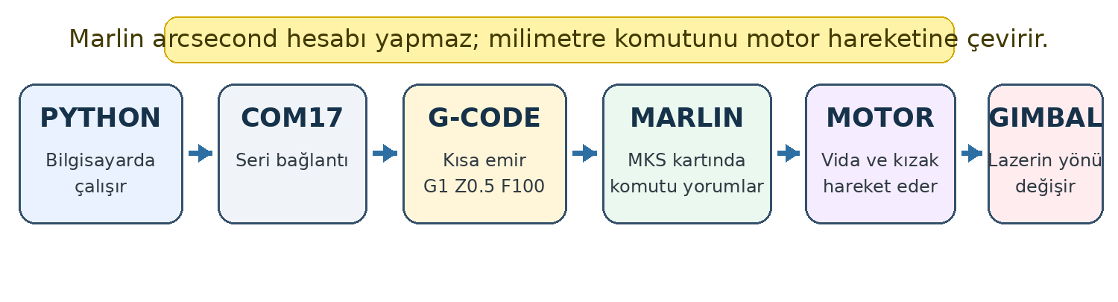
Birimler karışmasın: Python ve G-code tarafında komut edilen lineer eksen değeri mm'dir; F değeri mm/dakika hızdır. Marlin'in çıkışı elektriksel motor adımlarıdır. Gimbalin fiziksel sonucu ise açıdır (derece/arcsecond). Bunlar aynı büyüklük değildir; zincirin farklı aşamalarında farklı birimler devreye girer.

4.2.4 Güvenli Hareket Sınırları (Safe Limits)
Gimbalin fiziksel olarak gidebileceği en uç konumlar, denetleyici kartın homing sırasında bulduğu referans (home) koordinatlarıyla sınırlıdır. Pronterface üzerinden gönderilen M114 komutuyla okunan home koordinatı X ≈ 135.17 mm, Y ≈ 50.61 mm olarak kaydedilmiştir (farklı oturumlarda ölçülen ondalık basamaklardaki küçük farklılıklar okuma/yuvarlama kaynaklıdır ve mekanik olarak aynı referans noktasını temsil eder). G91 (göreli konumlandırma) komutu verilerek bu fiziksel referans, yazılımsal olarak (0, 0) merkez kabul edilmiştir; böylece sonraki tüm hareketler bu merkeze göre + veya − yönde tanımlanır.
Tarama sırasında kullanılan güvenli hareket sınırı (SAFE_LIMIT), doğrudan fiziksel maksimum limitin kullanılmasıyla değil, kasıtlı olarak daha dar bir aralıkla belirlenmiştir. İlk uygulamada SAFE_LIMIT_X = 134, SAFE_LIMIT_Y = 50 (yani fiziksel sınıra oldukça yakın) kullanılmış; ancak bu değerlerin limit switch'lere yakın bölgelerde titreşim yarattığı ve lazer noktasının kameranın görüş alanından (FOV) çıkmasına neden olduğu gözlemlenmiştir. Bu nedenle sınırlar SAFE_LIMIT_X = 80, SAFE_LIMIT_Y = 30 değerlerine düşürülmüştür:
SAFE_LIMIT_X = 80.0 # Güvenli sınır ±80 mm
SAFE_LIMIT_Y = 30.0 # Güvenli sınır ±30 mm
Buradan toplam tarama mesafesi (span), merkezden her iki yöne gidilebilecek mesafenin iki katı olarak hesaplanır:
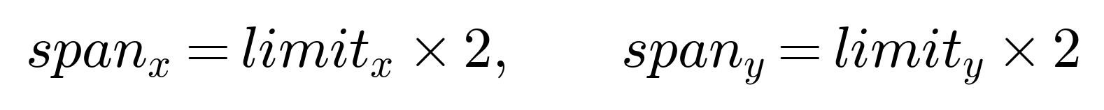
SAFE_LIMIT_X = 80 için span_x = 160 mm, SAFE_LIMIT_Y = 30 için span_y = 60 mm elde edilir. Bu toplam mesafe, kullanıcının girdiği grid boyutuna (grid_x, grid_y) bölünerek her bir adımın kaç mm olacağı belirlenir:
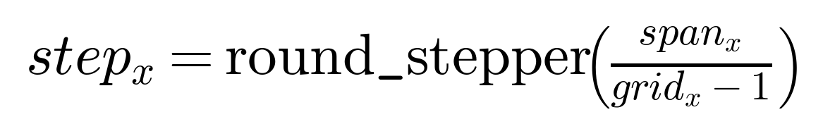
Örneğin 15×15'lik bir grid için step_x = 160/(15−1) ≈ 11.43 mm olur; bu değer daha sonra Bölüm 8.3'teki round_stepper fonksiyonuyla meanik sistemin uygulayabileceği en yakın 0.02 mm'nin katına yuvarlanır.

4.3 Lazer Kaynağı ve Karanlık Oda Ölçümü
Ölçümler karanlık bir ortamda, sahnede yalnızca lazer noktasının görünür olduğu koşullarda gerçekleştirilmiştir. Bu, görüntüdeki tek parlak bölgenin lazer noktası olmasını garanti ederek, ilerleyen bölümde açıklanan ağırlık merkezi (centroid) hesaplamasının güvenilirliğini artırır. Gimbal her hedef konuma ulaştıktan sonra, mekanik titreşimin sönmesi için kısa bir bekleme süresi uygulanmış; ardından fotoğraf çekilmiştir. Bu disiplin, hareket bitiminin mekanik olarak tam sükûnet anlamına gelmediği gözlemine dayanmaktadır — titreşim sönmeden alınan görüntüler, lazer merkezinin hatalı hesaplanmasına yol açabilmektedir.

4.4 Fiziksel Düzenek ve Montaj Zorlukları
Deney düzeneğinin fiziksel kurulumu, aşağıda özetlenen bileşenlerden oluşur ve süreç boyunca çözülen çeşitli montaj sorunlarını içermiştir.
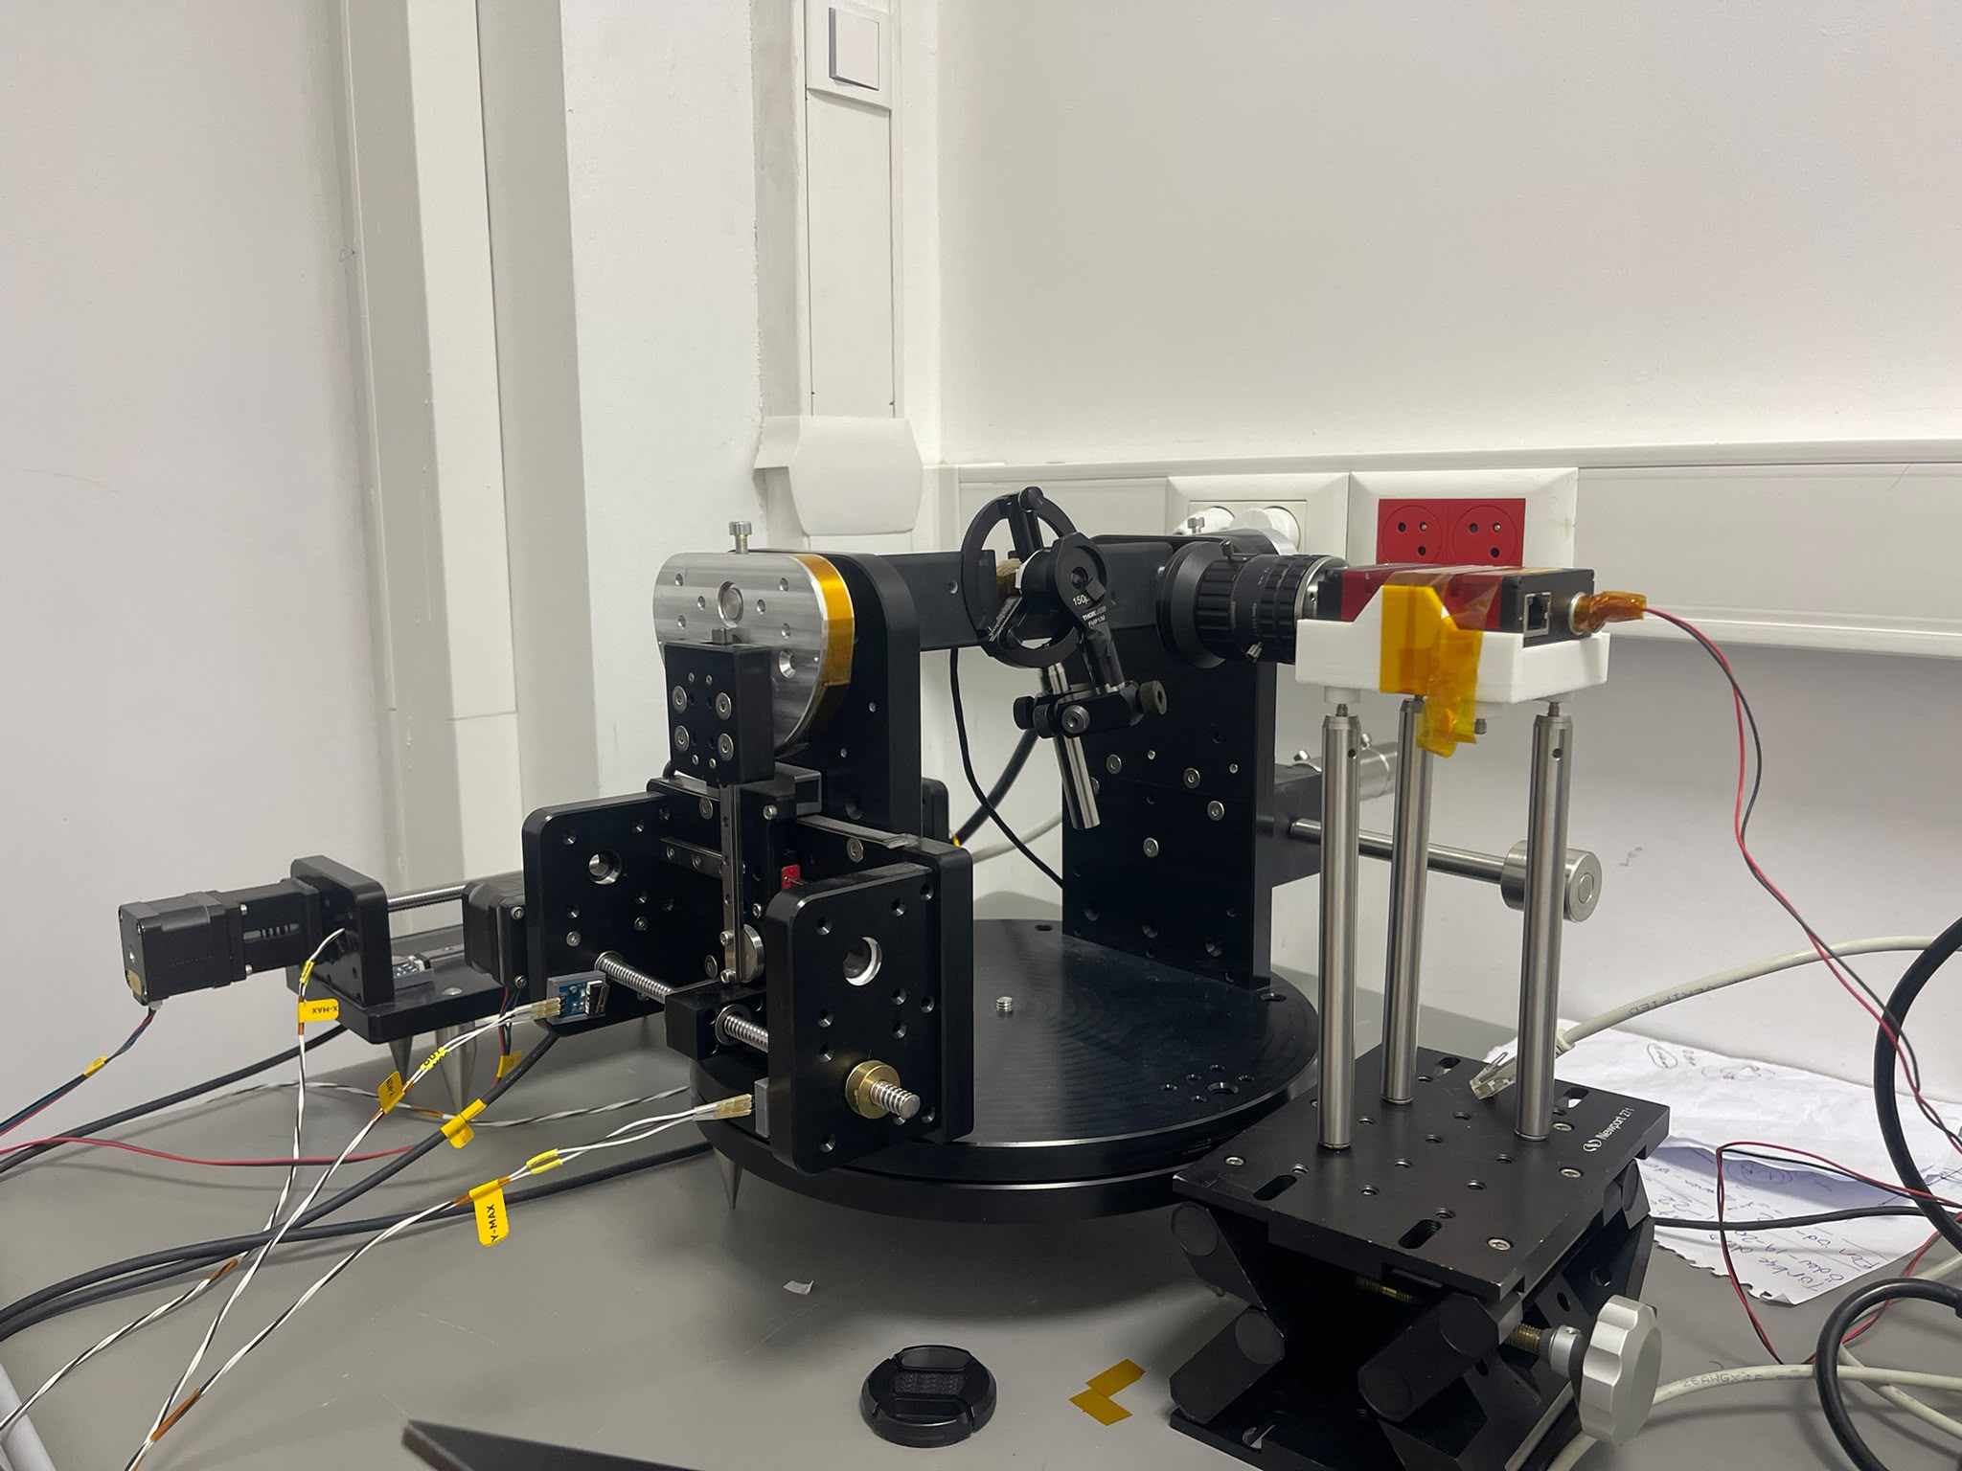
Şekil 2.1 — Deney düzeneğinin genel görünümü: gimbal üzerine sabitlenmiş lazer + pinhole tertibatı (solda), lens ve Prosilica GT2050 kamera (sağda), kamera altında yükseklik/stabilite için kullanılan Lab Jack ve metal çubuklar.
Sistem; 1 lazer, 1 pinhole (Thorlabs FMP1/M mekanik pinhole tutucusu, 150 μm çaplı açıklık), gimbal, lens ve kameradan (Prosilica GT2050, CMV4000 CMOS sensörlü) oluşmaktadır. Kamerayı sabitlemek ve yükseklik ayarı yapmak için bir Lab Jack (makaslı kaldırma tablası) ve buna bağlı metal çubuklar kullanılmıştır (tasarımda 4 çubuk öngörülmüş olsa da montaj sırasında 3 çubukla çalışılmıştır).
Karşılaşılan başlıca montaj sorunları ve uygulanan geçici çözümler:
- Lazer sabitleme: Lazerin silindirik gövdesi, adaptörün açık kalan tutma bölümüne göre küçük kalmıştır; geçici çözüm olarak lazer köpükle sarılıp yuvaya oturtulmuştur. Bu çözüm arkadan gelecek bir kuvvetle lazerin yerinden oynamasına açık olduğundan kalıcı bir sabitleme aparatı ihtiyacı not edilmiştir.
- Pinhole hizalama: Pinhole, lazerin önüne takılmış; manuel yakınlaştır-uzaklaştır-kaydır müdahaleleriyle, Vimba yazılımından canlı görüntü izlenerek, yazılımın algılayabileceği parlaklık seviyesine ulaşılana kadar ayarlanmıştır. Bu seviyeye ulaşıldıktan sonra pinhole konumuna bir daha dokunulmamıştır (tekrarlanabilirliği korumak için).
- Yansıma (reflection) sorunu: Çekilen fotoğraflarda, lazer ışığının çevredeki metal parçalardan veya duvardan yansıyarak tekrar kamera lensine ulaştığı fark edilmiştir. Bu, sahnede "tek parlak nokta" varsayımını (Bölüm 4.3) bozan önemli bir gürültü kaynağıdır. Çözüm olarak pinhole çevresine optik ışınları kesen siyah bir bant (elektrik bandı değil, optik açıdan ışık geçirmeyen bir malzeme) sarılmıştır.
- Pinhole-lazer arasındaki boşluk: Pinhole ile lazer arasında kalan küçük boşluktan ışık sızarak ortamdan yansımaya ve gürültüye yol açmıştır; bu boşluk siyah kumaşla kapatılmıştır. Ayrıca pinhole açıklığının kenarında oluşan küçük bir aşınma da ışık sızıntısına neden olduğundan, buraya da siyah bant uygulanmıştır.
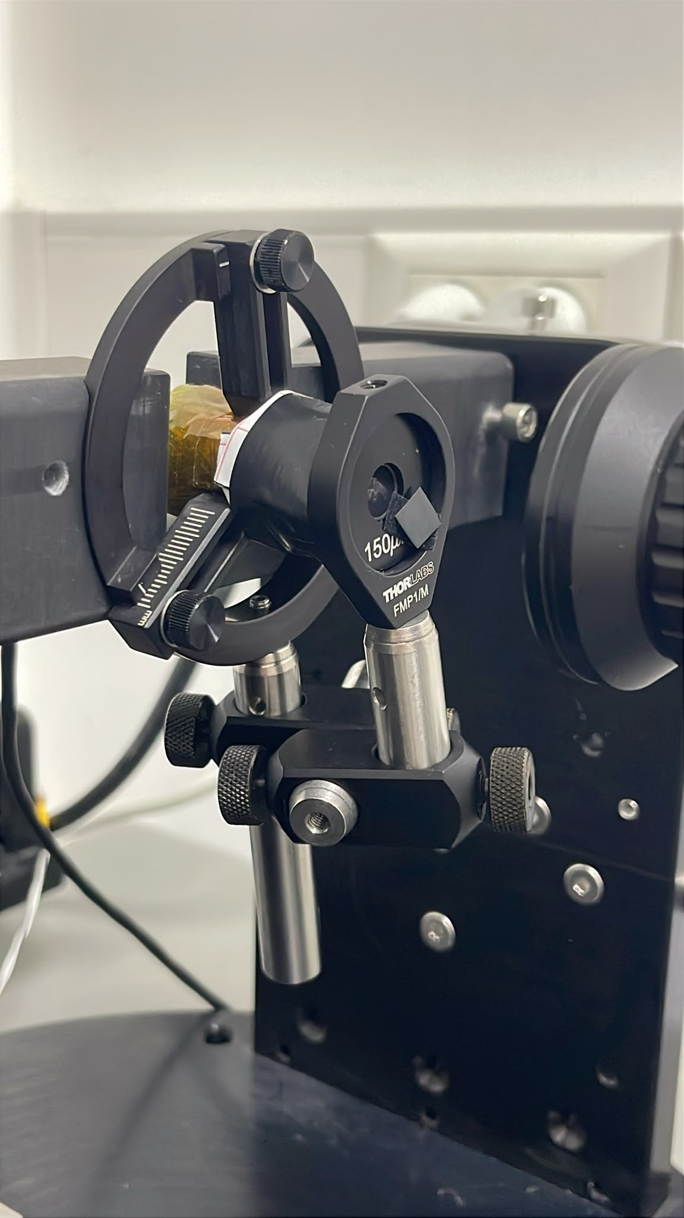
Şekil 2.2 — Thorlabs FMP1/M pinhole tutucusu (150 μm açıklık) ve lazer-pinhole arayüzündeki sızıntıyı önlemek için uygulanan bant/dolgu detayı.
- Gimbal/kamera mekanik sabitlemesi: Lab Jack'in çubuklarını sıkmak saat yönünde (CW) çevirmeyi gerektirirken, kamera düzeneğine takılan çivilerin dişi saat yönünün tersine (CCW) sıkılması gerekmiştir ayrıca kamera düzeneğinin alt kısmındaki çivi metriği ile çubukların dişi girişi aynı metrik değildir. Bu uyumsuzluk nedeniyle yalnızca bir taraf (Lab Jack tarafı) tam olarak sıkılabilmiş; kamera tarafı optimum stabilite gözetilerek kısmen sabitlenmiştir. Ölçüm sırasında sistem hareketsiz kaldığından bu kısmi sabitleme şimdilik sorun yaratmamış, ancak ileride kalıcı bir düzeltme gerektiği not edilmiştir.

4.5 Lazer Merkezi Bulma (Center-Finding) Aracı
Distorsiyon tarama koduna başlamadan önce, lazer noktasının kamera görüntüsündeki başlangıç konumunun mümkün olduğunca sensör merkezine (1024, 1024) yakın olması istenmiştir. Bunun için ayrı bir canlı izleme aracı ("Laser Centroid") geliştirilmiştir: gimbal manuel olarak sağa-sola/yukarı-aşağı oynatılırken, kod her karede lazer noktasının centroid'ini (Bölüm 8.4'teki ağırlık merkezi yöntemiyle) hesaplayıp ekranın sol üst köşesinde canlı olarak (xu, yu) piksel koordinatı şeklinde göstermektedir.
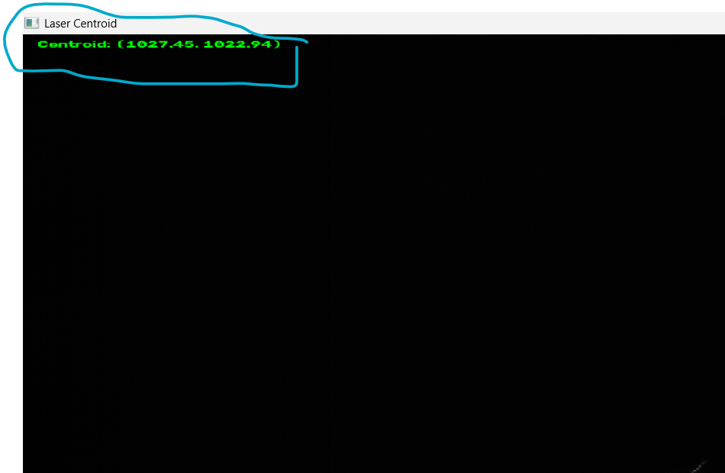
Şekil 2.3 — Canlı centroid izleme aracının ekran görüntüsü: lazer noktası piksel (1027.45, 1022.94) konumunda okunmuştur — sensör merkezine (1024, 1024) çok yakın.
Nokta, mümkün olan en yakın konuma (1024, 1024) getirildikten sonra bu araç (kod) kapatılır ve distorsiyon hesaplama kodunu başlatmadan önce, kamerayı bir daha bu konumdan saptırmayız. Bu prosedür, Bölüm 9.4'teki merkez-hizalı ölçümün (Ölçüm 4) doğrudan kaynağıdır ve cx, cy'nin ideal sensör merkezine bu kadar yakın çıkmasının teknik açıklamasıdır.
Center olarak bu noktayı alsak da distortion hesaplama kodu ilk lazer atışını sol üst noktadan yapacak şekilde tasarlanmıştır. Bknz:
x_positions = [round_stepper(-half_x + i * step_x) for i in range(grid_x)]
y_positions = [round_stepper(+half_y - j * step_y) for j in range(grid_y)]
x_positions[0] = -half_x → en sol
y_positions[0] = +half_y → en üst

5. Optik Temelleri

5.1 Görüntü Oluşumu: Pinhole Modeli
Bir görüntüleme sisteminin en basit modeli, ışığın tek bir noktadan (pinhole / optik merkez) geçerek düz çizgiler halinde bir görüntü düzlemine ulaştığı ideal iğne-deliği (pinhole) modelidir. Bu modelde her ışın, uzaydaki kaynağını ve görüntü düzlemindeki izdüşümünü, optik merkezden geçen tek bir doğru üzerinde birleştirir.

Şekil 3.1 — Pinhole geometrisi: kamera merkezi O, dünyadaki nokta P(X,Y,Z) ve görüntü düzlemindeki izdüşümü p arasındaki benzer üçgen ilişkisi.
Şekilde görüldüğü gibi, optik eksen boyunca uzanan büyük üçgen (yükseklik X, taban Z) ile görüntü düzlemindeki küçük üçgen (yükseklik x, taban f) benzerdir; çünkü ikisi de aynı ışın tarafından, aynı O noktasından kesilmektedir. Benzer üçgenlerde karşılıklı kenar oranları eşit olduğundan:
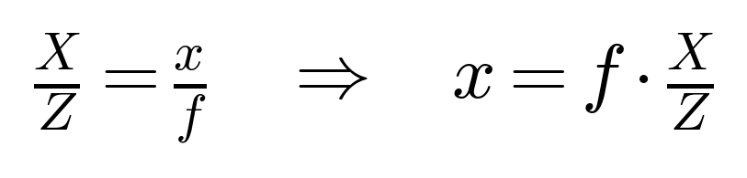
Bu ilişki bir ezber kuralı değil, saf geometrik bir sonuçtur. X/Z oranı, ışının optik eksene göre yaptığı açının tanjantına eşittir ve ışının açısal konumunu temsil eder; cisim aynı X'te sabit tutulup yalnızca Z (derinlik) artırılırsa X/Z küçülür ve görüntü noktası optik eksene yaklaşır.

5.2 Açı Kavramı: tan(θ) = X/Z
Gimbal-lazer deneyinde, lazer ışınının kamera optik eksenine göre yaptığı açı doğrudan bilinmektedir (Bölüm 4.2.2'deki DEG_PER_MM dönüşümünden). Bu açıyı görüntü düzlemindeki normalize koordinatlara bağlayan ilişki, yatay ve düşey eksenler için ayrı ayrı şu şekilde yazılır:
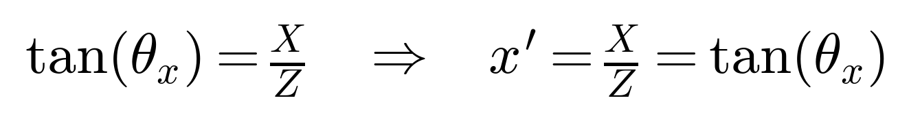
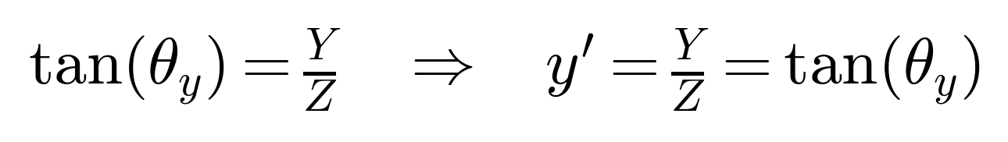
Burada x' ve y', henüz piksel biriminde olmayan, boyutsuz "normalize" koordinatlardır — yalnızca ışının yönünü temsil ederler. Bu iki denklem, açısal referans (gimbalin bildirdiği θx, θy) ile kameranın göreceği geometrik izdüşüm arasındaki köprüyü kurar ve ilerleyen bölümlerdeki tüm distorsiyon ve kalibrasyon modelinin başlangıç noktasıdır.

5.3 İnce Mercek Denklemi ve Odaklama
Gerçek bir lens için f (odak uzaklığı) sabit bir fiziksel büyüklüktür ve yalnızca lensin kendisine bağlıdır. Buna karşılık, bir cismin lens tarafından oluşturduğu gerçek görüntünün lensin arkasında hangi mesafede odaklandığını gösteren görüntü mesafesi v, cismin uzaklığına (Z) bağlı olarak değişir. Bu ikisi arasındaki ilişki ince mercek denklemiyle verilir:
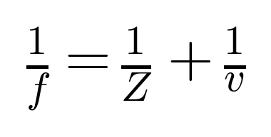
Z → ∞ olduğunda (çok uzak cisimler, örneğin yıldızlar) 1/Z → 0 olur ve v → f olur; yani sonsuzdan gelen ışınlar neredeyse paralel kabul edilebilir ve görüntü tam odak düzleminde oluşur. Bu, star tracker uygulaması için önemli bir sadeleştirmedir: yıldızlar pratik olarak sonsuz uzaklıkta kabul edilebileceğinden, görüntü düzlemi sabit v ≈ f'de sabitlenebilir.
Önemli bir kavramsal ayrım: f ile v farklı şeylerdir. f lens değişmedikçe sabit kalırken, v cismin konumuna göre değişir. Örneğin f = 10 cm ve Z = 30 cm için 1/10 = 1/30 + 1/v denkleminden v = 15 cm bulunur; cisim uzaklaştıkça v azalıp f'ye yaklaşır — ancak bu f'nin değiştiği anlamına gelmez. Kameralarda sensör düzlemi sabit olduğundan, farklı mesafelerdeki cisimleri netlemek için genellikle objektif içindeki mercek grupları hareket ettirilerek görüntü sabit sensöre getirilir (otomatik odaklama); insan gözünde ise bu işlevi göz merceğinin kasların etkisiyle şekil değiştirmesi (akomodasyon) üstlenir.

5.4 Noktasal Yayılım Fonksiyonu (PSF) ve Netlik
Gerçek bir optik sistemde, tek bir noktasal ışık kaynağından (bu çalışmadaki lazer noktası gibi) gelen ışık, sensörde asla tek bir piksele düşmez; sonlu genişlikte bir yoğunluk dağılımına yayılır. Bu dağılıma noktasal yayılım fonksiyonu (Point Spread Function, PSF) denir. Sensör, odak düzleminden tam olarak f kadar uzaktaysa PSF en dar halini alır (en keskin görüntü); sensör bu konumdan yaklaştırılır veya uzaklaştırılırsa ışınlar tam odaklanamadan (ya fazla yakınsamış ya da ıraksamış halde) sensöre ulaşır ve PSF genişleyerek görüntü bulanıklaşır.
PSF'in sonlu genişliği, bu çalışmadaki centroid (ağırlık merkezi) yönteminin de temel gerekçesidir: lazer noktası birkaç piksele yayıldığından, "en parlak piksel" yaklaşımı yalnızca tam sayı piksel çözünürlüğünde bir sonuç verir; oysa yoğunluk-ağırlıklı ortalama, PSF'in şeklini kullanarak piksel-altı (subpixel) hassasiyette bir merkez konumu üretir (bkz. Bölüm 8.4).
Ayrıca, aşırı küçük bir açıklık (aperture/pinhole) kullanıldığında kırınım (diffraction) etkisiyle ışık artık dümdüz ilerlemeyip saçılmaya başlar; açıklık çok büyük olduğunda ise geometrik bulanıklık artar. Bu değiş tokuşu (trade-off) dengeleyen ideal pinhole çapı için literatürde şu yaklaşık bağıntı kullanılır:
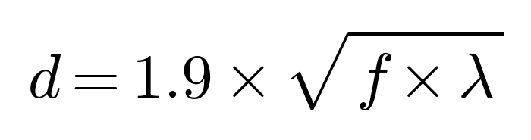
burada f, açıklık-sensör mesafesi (pinhole kameralarda odak uzaklığına karşılık gelir) ve λ ışığın dalga boyudur. Bu ilişki doğrudan bu çalışmadaki lensli kamerada kullanılmasa da, gerçek lenslerin neden "tek bir delik" yerine tercih edildiğini (aynı anda hem yüksek ışık toplama hem de yüksek çözünürlük sağlamak için) kavramsal olarak açıklar.

5.5 CCD / CMOS Sensör Çalışma Prensibi
Sensör, gelen fotonları elektrik yüküne, ardından bir Analog-Dijital Çevirici (ADC) aracılığıyla sayısal parlaklık değerlerine dönüştüren elektronik bir çiptir. CCD (Charge-Coupled Device) mimarisinde her pikselin biriktirdiği yük, komşu piksellere aktarılarak tek bir çıkıştan sırayla okunur; bu düşük gürültülü ve yüksek kaliteli, ancak nispeten yavaş ve yüksek güç tüketen bir yöntemdir. CMOS (Complementary Metal-Oxide Semiconductor) mimarisinde ise her pikselin kendi transistörü bulunur ve pikseller birbirinden bağımsız olarak okunabilir; bu da yüksek hız, düşük güç tüketimi ve düşük maliyet sağlar. Bu çalışmada kullanılan Prosilica GT2050, CMV4000 model CMOS sensörünü kullanmaktadır ve günümüz endüstriyel kameralarının büyük çoğunluğu gibi CMOS tabanlıdır.

6. Kamera Matematiksel Modeli: İçsel Parametreler ve Distorsiyon

6.1 İçsel Parametreler ve K Matrisi
Gerçek bir kamerada görüntü koordinatları fiziksel mm cinsinden değil, piksel cinsinden ifade edilir. Fiziksel odak uzaklığı f (mm) ile piksel-cinsi odak uzaklığı fx, fy arasındaki bağlantı, sensördeki piksel boyutları px ve py (mm/piksel) aracılığıyla kurulur:
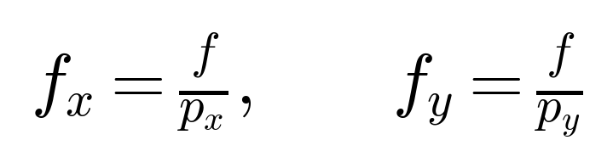
fx ve fy, odak uzaklığının piksel ölçeğindeki karşılığıdır ve görüş açısının (perspektifin) ne kadar "güçlü" olduğunu belirler: fx, fy büyüdükçe görüş alanı daralır ve cisimler daha büyük (tele/zoom benzeri) görünür; küçüldükçe görüş alanı genişler (geniş açı). Bölüm 5.2'deki x' = X/Z, y' = Y/Z ideal normalize koordinatları, piksel koordinatına şu şekilde ölçeklenir:
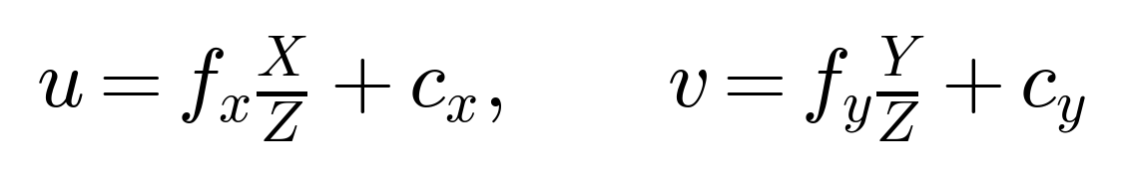
Buradaki cx, cy terimleri bir toplama sabiti (offset) olarak görünür ve kritik bir fiziksel anlam taşır: optik eksenin görüntü düzleminde hangi piksele düştüğünü gösterirler. Sensörün geometrik merkezi ile optik eksenin düştüğü nokta aynı olmak zorunda değildir — lensin sensöre montajındaki en ufak bir yatay/düşey kayma, ilk bakışta beklenmeyen cx, cy değerlerine yol açar. 2048×2048'lik bir sensörde geometrik merkez (1024, 1024) iken, gerçek cx, cy bu değerden onlarca-yüzlerce piksel kayabilir; bu durum bir hata değil, doğrudan ölçülmesi gereken bir üretim/montaj gerçeğidir.
Tüm bu ilişkiler, standart bilgisayarla görü literatüründe 3×3'lük içsel (intrinsic) matris K olarak toplu biçimde ifade edilir:
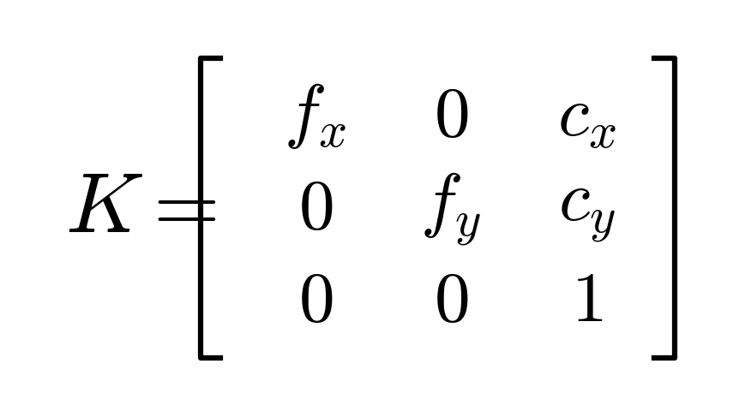
K matrisinin normalize koordinatlarla ([x', y', 1] vektörü) çarpımı, tam olarak yukarıdaki ölçekleme ilişkisini üretir. İlk satırın açık hâli:
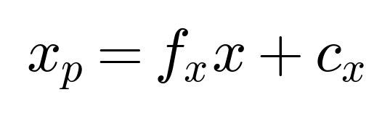
ikinci satırın açık hâli:
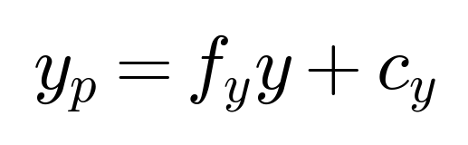
üçüncü satır ise özdeşlik olarak 1 = 1 verir; bu da homojen koordinat sisteminin (üçüncü bileşenin 1'e normalize edilmesi) matematiksel bir gerekliliğidir. Kısacası K matrisi, "3 boyutlu bir yön vektörünü 2 boyutlu piksel koordinatına taşıyan" tek, kompakt doğrusal dönüşümdür; kalibrasyonun asıl hedefi bu dört sayıyı (fx, fy, cx, cy) olabildiğince doğru kestirmektir.

6.2 Distorsiyon Modeli
K matrisi yalnızca ideal (distorsiyonsuz) bir lens için geçerlidir. Gerçek lensler, özellikle görüş alanının kenarlarına doğru, görüntüyü sistematik biçimde büker. Bu bükülme iki bileşene ayrılır: merkeze göre simetrik olan radyal distorsiyon ve lensin sensöre tam paralel/ortalanmış oturmamasından kaynaklanan tanjansiyel distorsiyon.

6.2.1 Radyal Distorsiyon ve Taylor Açılımı
Normalize koordinatların (x', y') optik eksene olan uzaklığı r ile ifade edilir:
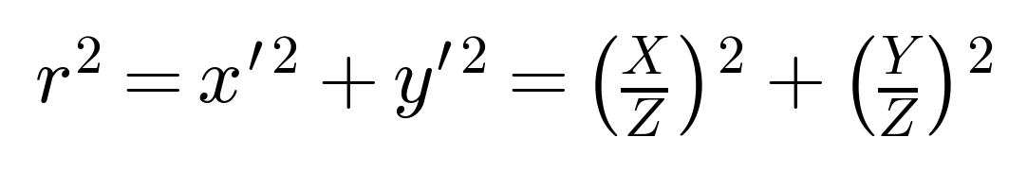
Burada r hâlâ boyutsuzdur (piksel değildir); merkezde r = 0, kenarlara gidildikçe r büyür. Gerçek distorsiyonu, r'nin bir fonksiyonu D(r) olarak düşünelim. Fiziksel olarak, merkezde (r = 0) distorsiyon olmamalıdır, yani D(0) = 1. D(r) fonksiyonu, r = 0 civarında bir Taylor serisi ile açılabilir:
Lens ve sistem geometrik olarak (optik eksene göre) simetrik kabul edildiğinden, tek dereceli terimler (r, r³, r⁵, …) fiziksel olarak sıfırlanır — çünkü distorsiyon merkeze göre yön bağımsız (izotropik) olmalıdır ve tek kuvvetler yön değiştiğinde işaret değiştirirdi, bu da simetriyle çelişirdi. Geriye yalnızca çift dereceli terimler kalır:
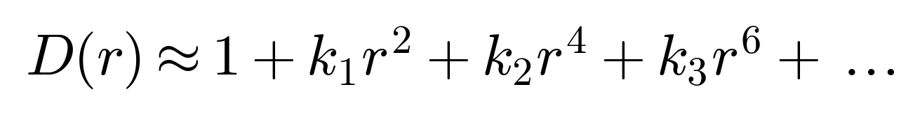
Buradaki k1, k2, k3 katsayıları, D(r)'nin r = 0 noktasındaki türevlerinin (D''(0), D⁽⁴⁾(0), …) ölçekli hâlleridir:
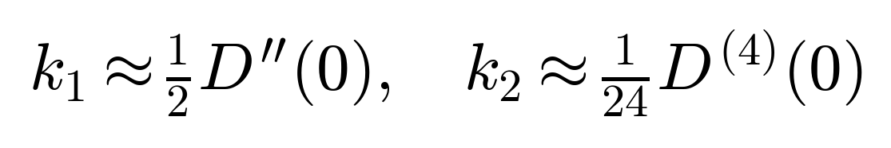
Pratikte bu katsayılar analitik olarak değil, deneysel ölçümlere en iyi uyan değerler olarak (bkz. Bölüm 8.5, least-squares) bulunur. Bu çalışmada modelin r² ve r⁴ terimleriyle (k1, k2) sınırlı tutulması yeterli görülmüştür; daha yüksek dereceli terimler (k3 ve ötesi) yalnızca çok güçlü distorsiyonlu geniş-açı lenslerde gerekli olur. Radyal distorsiyonun normalize koordinatlara uygulanması:
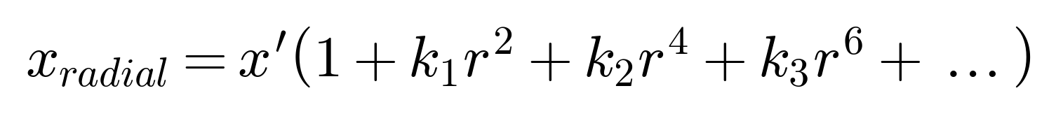
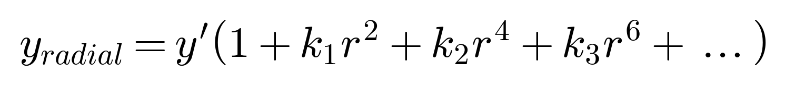
k1 katsayısının işareti, distorsiyonun yönünü doğrudan belirler ve bu çalışmadaki en önemli yorum araçlarından biridir:
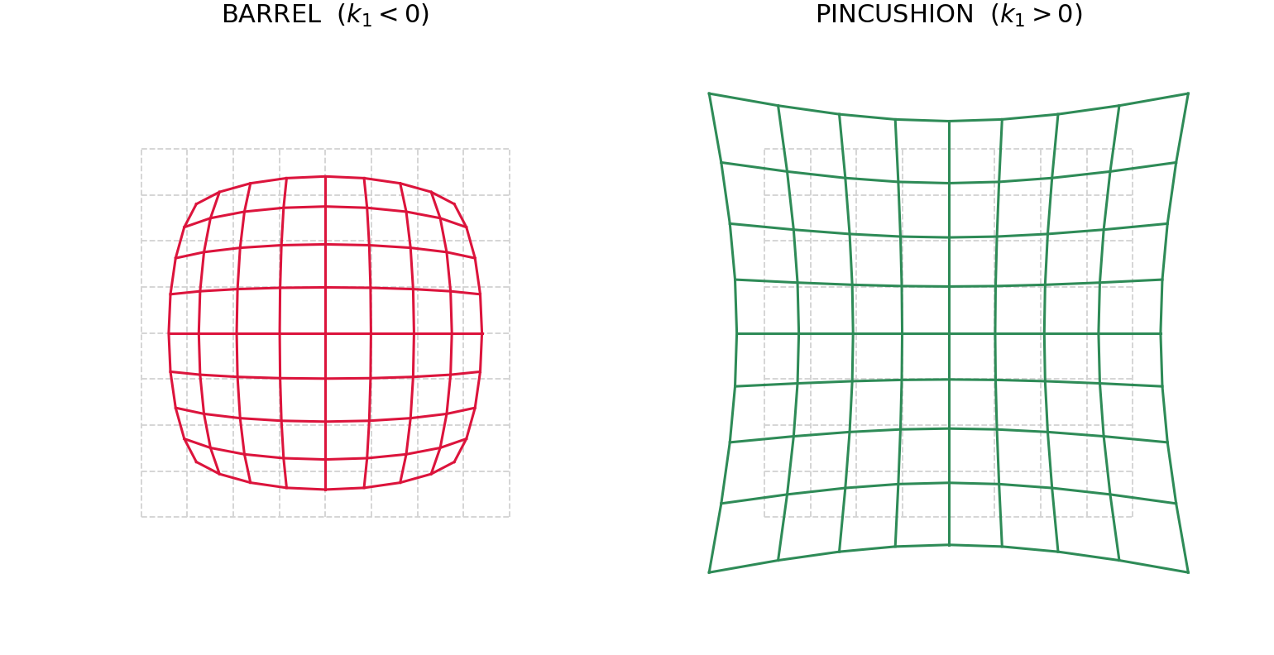
Şekil 4.1 — k1 < 0 için barrel (fıçı) distorsiyonu: kenar noktalar merkeze doğru çekilir. k1 > 0 için pincushion (yastık) distorsiyonu: kenar noktalar merkezden uzaklaşır.
- k1 < 0 → (1 + k1r²) çarpanı 1'den küçülür → xradial, yradial merkeze doğru küçülür → BARREL (fıçı) distorsiyon.
- k1 > 0 → (1 + k1r²) çarpanı 1'den büyür → merkeze göre uzaklık artar → PINCUSHION (yastık) distorsiyon.

6.2.2 Tanjansiyel Distorsiyon (Brown–Conrady Modeli)
İdeal durumda distorsiyonun yalnızca radyal (merkeze göre simetrik) olması beklenir. Ancak lens elemanlarının optik eksene göre tam hizalı olmaması (decentering) veya sensöre göre hafif eğik durması (tilt) ek bir yana-kayma (tanjansiyel kayma) yaratır. Bu etki, (x', y')'ye bağlı şu genel polinom terimleriyle modellenir:
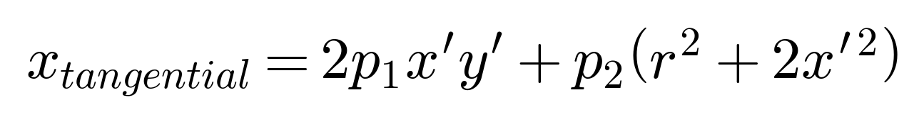
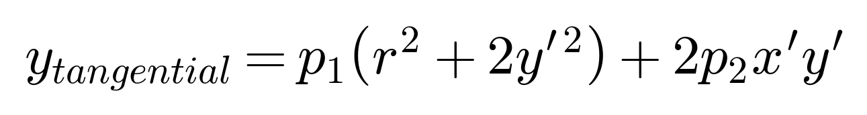
Bu form, Brown–Conrady distorsiyon modelinin klasik ifadesidir ve lens-ofset/eğim hatalarının birinci mertebe etkilerini en iyi yakalayan polinom terimleri olarak literatürde kabul görmüştür. p1, p2 katsayıları da tıpkı k1, k2 gibi deneysel olarak (least-squares ile) kestirilir.

6.2.3 Birleşik Distorsiyon Potansiyeli Yaklaşımı
Radyal ve tanjansiyel distorsiyon formülleri ilk bakışta birbirinden bağımsız, ayrı ayrı "uydurulmuş" ifadeler gibi görünebilir. Oysa ikisi de, optik aberasyon teorisinde standart olan tek bir yaklaşımdan — skaler bir distorsiyon potansiyeli Φ(x', y')'nin gradyanından — türetilebilir. Bu bakış açısı hem formüllerin neden bu şekilde yazıldığını hem de distorsiyonun neden K matrisinin bir parçası olamayacağını netleştirir.
Genel fikir şudur: bir noktanın ideal (x', y') konumundan gerçek (bozulmuş) konumuna kayması (δx, δy), bir potansiyel fonksiyonun gradyanı olarak yazılabilir:
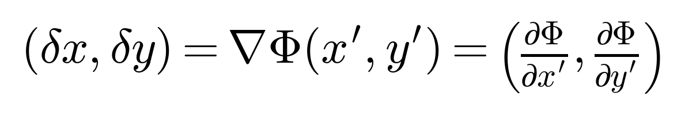
Radyal distorsiyon için Φ, dönel simetrik olmalıdır (her yöne aynı davranmalı) — yani yalnızca r = √(x'²+y'²)'ye bağlı olmalıdır. En düşük dereceden simetrik terimler r⁴, r⁶, … olduğundan:
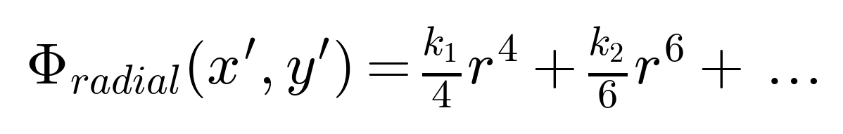
Bu potansiyelin x''e göre kısmi türevi (zincir kuralıyla) alındığında, Bölüm 6.2.1'deki radyal distorsiyon formülü doğrudan elde edilir:
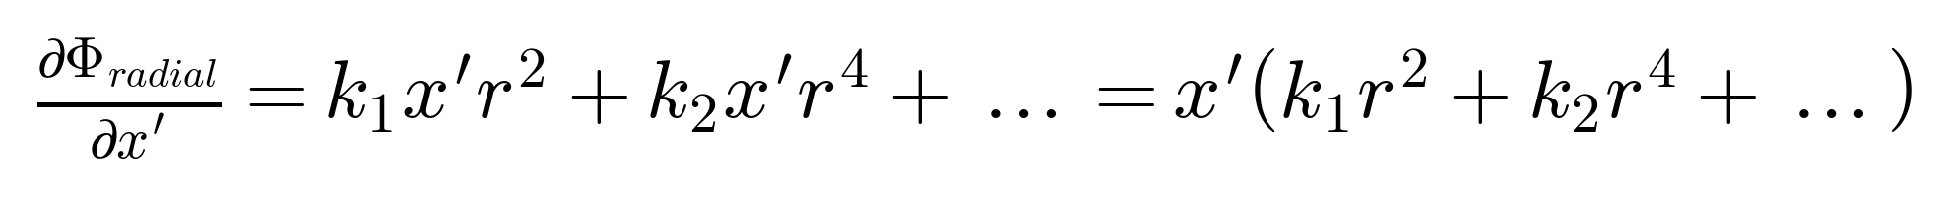
Tanjansiyel distorsiyon için ise soru şudur: "dönel simetriyi bozan, ama en düşük dereceden (en baskın) terim nedir?" Radyal terimler r'nin çift kuvvetleriydi (simetri gereği); simetriyi bozan en düşük derece üçüncü derece (kübik) bir terimdir ve genel biçimi şöyledir:
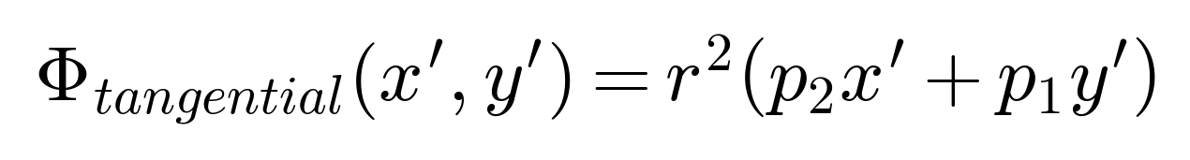
Burada (p1, p2), potansiyeldeki "tercih edilen yönü" belirleyen bir çift sabittir. Bu potansiyelin x' ve y''ye göre kısmi türevleri alındığında:
elde edilir — bu da tam olarak Bölüm 6.2.2'deki Brown–Conrady tanjansiyel distorsiyon formülleridir. Yani p1, p2 katsayılı ifadedeki "2" çarpanları ve "r²+2x'²" gibi terimler rastgele seçilmiş değildir; r²(p2x'+p1y') potansiyelinin gradyanından matematiksel olarak zorunlu biçimde çıkar.
Bu yaklaşımın fiziksel yorumu da açıktır: radyal potansiyel dönel simetrik olduğundan (yalnızca r'ye bağlı), ideal bir lensin optik eksene göre mükemmel simetrik olduğu varsayımıyla örtüşür. Tanjansiyel potansiyel ise dönel simetrik değildir — (p1, p2) çifti bir yön belirtir ve bu matematiksel asimetri, fiziksel olarak lensin optik eksene göre kayık durmasına (decentering) veya eğik oturmasına (tilt) karşılık gelir; yani sistemde artık "tercih edilen bir yön" vardır ve bu yön (p1, p2) vektörüyle kodlanmıştır.
Son olarak, bu potansiyel yaklaşımı K matrisiyle olan ilişkiyi de netleştirir: K matrisi saf doğrusal (lineer) bir dönüşümdür — yalnızca ölçekleme (fx, fy) ve öteleme (cx, cy) yapar. Distorsiyon ise ∇Φ olarak, konuma (r'ye) bağlı, doğrusal olmayan bir bükülmedir; bir matris çarpımı bunu asla üretemez. Bu yüzden distorsiyon her zaman K'den önce, normalize koordinatlar (x', y') üzerinde uygulanır (Bölüm 6.3); K yalnızca son adımda, zaten bozulmuş koordinatları piksele ölçekleyip kaydırır. Bu, Brown–Conrady modelinin 1966'da Duane C. Brown tarafından genelleştirilmesinden (kökeni 1919'da A.E. Conrady'nin fotogrametrideki "decentering distortion" tanımına dayanır) bu yana neredeyse tüm modern kalibrasyon kütüphanelerinde (OpenCV, MATLAB Camera Calibration Toolbox dahil) standart olarak kullanılan formülasyondur.

6.3 Normalize → Distorsiyon → Piksel Dönüşüm Akışı
Yukarıdaki tüm adımlar bir araya getirildiğinde, bir gimbal açısından (θx, θy) nihai piksel koordinatına (xu, yu) giden tam işlem zinciri şu sırayla işler:
- 1) Normalize et: x' = tan(θx), y' = tan(θy) — açısal bilgi, boyutsuz yön vektörüne çevrilir.
- 2) Distorsiyon uygula: (x', y') → (xdist, ydist) — radyal (k1, k2) ve tanjansiyel (p1, p2) terimler eklenir.
- 3) Piksele dönüştür: K matrisi (fx, fy, cx, cy) ile ölçekle ve kaydır.
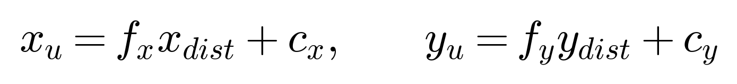
Bu akış, kalibrasyonun "ileri modelini" (forward model) tanımlar: bilinen bir gimbal açısından, modelin tahmin ettiği piksel koordinatını (xu,pred, yu,pred) üretir. Kalibrasyonun amacı, bu tahminin gerçek ölçülen piksel koordinatına (xmeas, ymeas — fotoğraftan centroid ile ölçülen) mümkün olduğunca yakın olmasını sağlayacak sekiz parametreyi (fx, fy, cx, cy, k1, k2, p1, p2) bulmaktır. Burada dikkat edilmesi gereken kritik bir nokta, xu (ideal/model tahmini) ile xmeas'in (ölçülen gerçek değer) kavramsal olarak farklı büyüklükler olduğudur; residual (kalan hata), bu ikisi arasındaki farktır.

7. İki Aşamalı Kalibrasyon Stratejisi
Bu çalışmada kasıtlı olarak iki farklı, birbirini doğrulayan yöntem art arda uygulanmıştır. Önemle belirtilmelidir ki bu iki aşama birbirinin sonucunu "miras almaz": chessboard ölçümünde belirli bir köşenin ne kadar kaydığı gözlemi, lazer taramasında aynı miktarda bir kaymanın olacağı anlamına gelmez. Bunun nedeni, iki yöntemin farklı fiziksel örnekleme stratejileri kullanmasıdır — chessboard yönteminde kamera farklı açı/mesafelerden sabit bir düzlemsel örüntüye bakarken, lazer yönteminde tek bir nokta kaynağı, kamera sabit dururken kontrollü açısal konumlara taşınır. Bu nedenle lazer taraması için ayrı, bağımsız bir kod ve model kurulumu (grid tarama + centroid + least-squares) kullanılmıştır.

7.1 Aşama 2 — Gimbal + Lazer Tabanlı Distorsiyon Haritalama
İkinci aşamada, chessboard yerine tek noktasal bir lazer kaynağı kullanılmıştır. Bu yöntemin temel avantajı, her ölçüm noktasının konumunun (gimbal açısı olarak) çok yüksek hassasiyetle ve doğrudan bilinmesidir — bir baskılı desendeki köşe konumlarına kıyasla çok daha az belirsizlik içerir. Ayrıca gimbal, kameranın tüm görüş alanını sistematik bir ızgara (grid) deseniyle tarayarak distorsiyonun uzaysal dağılımını (merkeze yakın mı, kenarlarda mı güçlü) doğrudan görünür kılar. Bu yöntemin ayrıntıları Bölüm 8'de sunulmaktadır.

8. Deneysel Yöntem: Gimbal-Lazer Grid Taraması

8.1 Grid Tarama Deseni: Boustrophedon Yaklaşımı
Tarama, gimbalin X (azimut) ve Y (elevasyon) eksenlerinde N×N'lik bir ızgara (örneğin 7×7, 10×10, 15×15, 30×30) üzerinde hareket etmesiyle gerçekleştirilir. İlk uygulamada, gereksiz geri-dönüş hareketini azaltmak amacıyla klasik bir boustrophedon ("öküzün tarlayı sürmesi" deseninden esinlenen S-şekilli) tarama deseni kullanılmıştır: bir satır soldan sağa taranır, ardından bir alt satıra geçilip sağdan sola taranır — yön her satırda tersine döner ve satır başına dönerken fotoğraf çekilmez.
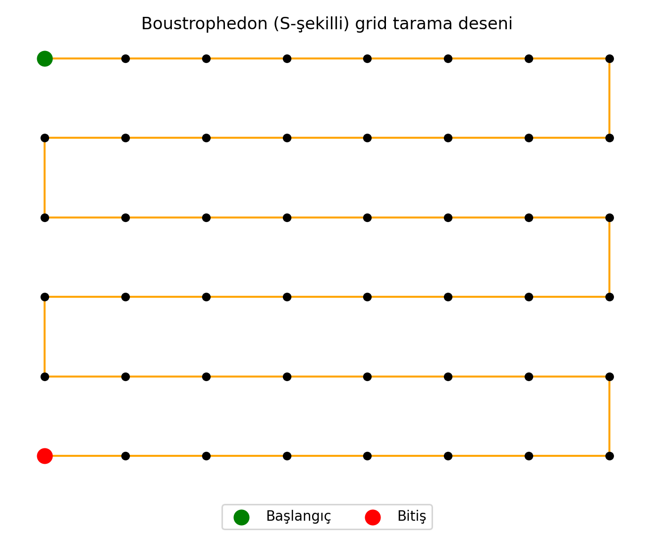
Şekil 6.1 — İlk uygulamadaki S-şekilli (boustrophedon) tarama deseni: her satırda yön değişir.

8.2 Zigzag Artefaktı: Neden Oldu, Neden Boustrophedon Yerine Tek Yönlü Taramaya Geçildi
Bu bölüm, ölçümlerdeki en görünür ve en öğretici sorunlardan birini — zigzag (testere dişi) deseni — adım adım, nedenini ve çözümünü sadeleştirerek açıklamaktadır.

8.2.1 Gözlenen Belirti
Ölçüm ızgaralarının orta bölgesi büyük ölçüde düzgün görünürken, özellikle ızgaranın sol ve sağ kenarlarında gözle görülür bir zigzag (satır satır sağa-sola sekme) deseni gözlemlenmiştir. Yani ideal ızgara ile üst üste bindirildiğinde, art arda gelen satırlar birbirine göre küçük yatay sıçramalarla kaymış gibi görünmektedir.
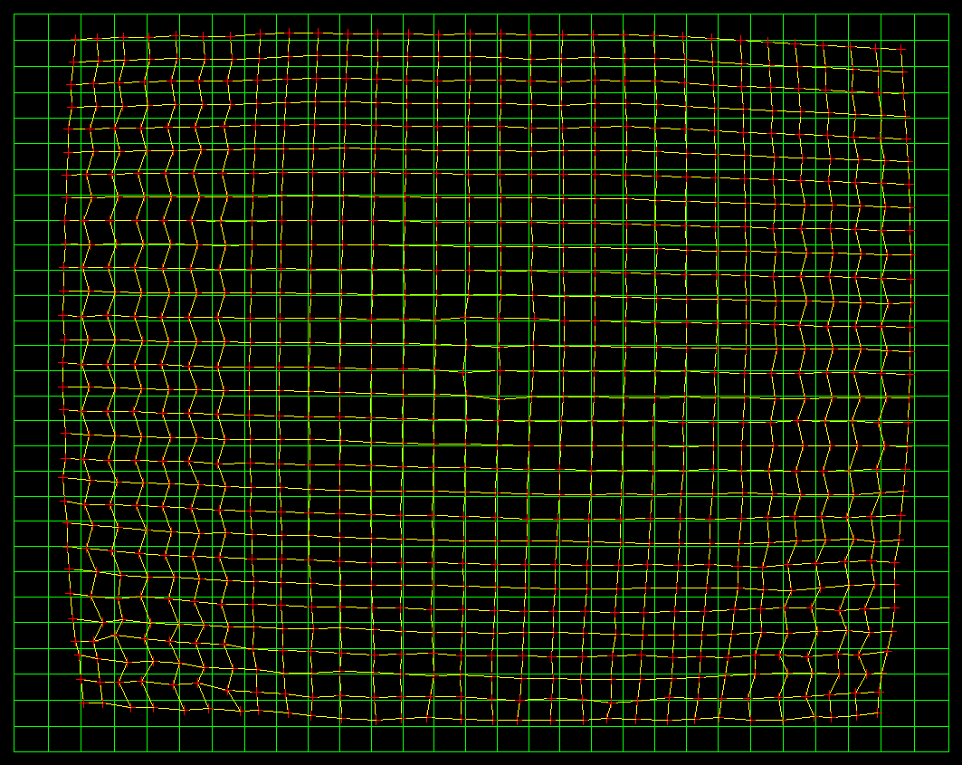
Şekil 6.2 — Zigzag artefaktı: ölçülen ızgara (sarı) çizgileri, ideal ızgaraya (yeşil) göre satır satır testere dişi şeklinde sapmaktadır.

8.2.2 İki Aday Açıklama
Bu belirtinin iki farklı, birbirinden bağımsız nedeni olabilirdi ve ikisi de başlangıçta makul görünüyordu:
- Aday 1 — Kameranın geniş açıyı iyi algılayamaması: Lazer noktası kenarlara doğru hareket ettikçe, kameraya gelen ışının açısı büyür (optik eksenden uzaklaşır). Geniş açılı gelen ışınların kamerada gürültüyle birlikte bozulmuş/daha az net görünmesi mümkündür; bu durumda hata, tarama yönünden bağımsız, sadece "kenara ne kadar yakın olduğuna" bağlı bir gürültü olurdu.
- Aday 2 — Mekanik backlash (dişli/vida boşluğu): Gimbalin hareket mekanizmasında (vida-somun veya dişli tahriki), yön her değiştiğinde küçük bir mekanik boşluk kapanana kadar motor döner ama kızak/gimbal fiilen hareket etmez. Bu durumda hata, tarama yönü her değiştiğinde (yani boustrophedon deseninde her satırda) ortaya çıkar ve konumdan bağımsız, yalnızca "o an hangi yöne gidiliyor"a bağlıdır.
Bu iki hipotezi birbirinden ayırmanın en basit yolu bir kontrollü deney kurmaktı: eğer sorun Aday 1 (geniş açı/gürültü) ise, tarama yönü değiştirilse bile zigzag deseni değişmeden kalmalıdır — çünkü sorun kenara yakınlıkla ilgilidir, yönle değil. Eğer sorun Aday 2 (backlash) ise, tarama deseni yön değiştirmeyecek şekilde ayarlanırsa zigzag tamamen kaybolmalıdır.

8.2.3 Boustrophedon Neden Zigzag Yaratıyor
Orijinal tarama deseni boustrophedon'du: 1. satır soldan sağa taranıyor, 2. satır sağdan sola, 3. satır tekrar soldan sağa — yani gimbal her satırda yön değiştiriyordu (bkz. Şekil 6.1). Şimdi gimbalin hareket mekanizmasını bir vida-somun sistemi gibi düşünün: vidayı bir yöne çevirirken önce dişliler arasındaki ufak boşluk kapanır, sonra somun gerçekten hareket etmeye başlar. Bu boşluk kapanma süresi boyunca motor "döndüğünü" (komut gönderildiğini) sanır ama kızak henüz kıpırdamamıştır.
Soldan sağa giden bir satırda bu boşluk zaten önceki hareketle kapanmış durumdadır, dolayısıyla o satırdaki tüm noktalar güvenilir biçimde konumlanır. Ama bir sonraki satıra geçerken yön tersine döndüğü (sağdan sola) anda, boşluk yeniden açılır ve motor birkaç adım "boşa" döner; bu satırdaki tüm noktalar, komut edilen konumdan sistematik olarak kaymış (gerçekte biraz daha az hareket etmiş) olarak kaydedilir. Bir sonraki satır tekrar soldan sağa gittiğinde bu kayma büyük ölçüde ortadan kalkar. Sonuç: bir satır doğru, bir sonraki satır kaymış, bir sonraki tekrar doğru — üst üste çizildiğinde bu tam olarak bir zigzag (testere dişi) deseni üretir.
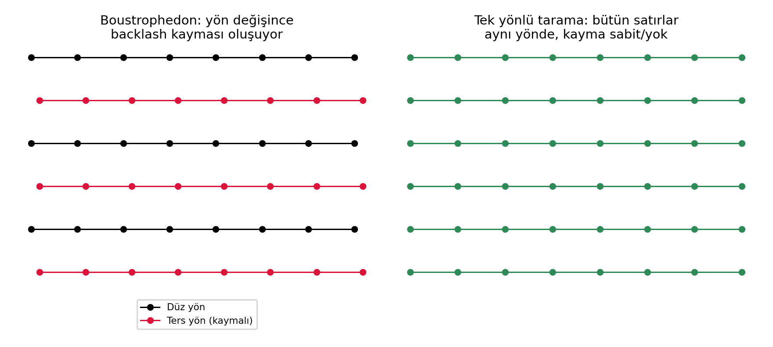
Şekil 6.3 — Solda: boustrophedon taramada yön değiştiren (kırmızı) satırlar backlash nedeniyle sabit bir miktar kaymaktadır — bu, üst üste bakıldığında zigzag deseni yaratır. Sağda: tek yönlü taramada tüm satırlar aynı yönde hareket ettiğinden kayma (varsa) her satırda aynıdır ve zigzag oluşmaz.
Kenarlarda daha belirgin görünmesinin nedeni ise şudur: satırın başlangıç ve bitiş noktaları (yani ızgaranın sol ve sağ kenarları), yön değişiminin hemen öncesinde veya sonrasındaki noktalardır — dolayısıyla backlash kaymasının etkisi tam da oradaki noktalarda en taze/en az "telafi edilmiş" haldedir. Orta bölgedeki noktalara gelindiğinde ise gimbal zaten stabil biçimde hareket ettiğinden hata görece küçüktür.

8.2.4 Uygulanan Çözüm ve Sonucun Doğrulaması
Çözüm olarak tarama deseni tek yönlü (unidirectional) hâle getirilmiştir: her satır yalnızca soldan sağa taranır; satır sonunda fotoğraf çekilmeden gimbal başlangıç sütununa (en sola) geri döner ve bir alt satırdan yeniden soldan sağa taramaya başlanır. Bu sayede ölçüm anlarının tamamı — istisnasız — aynı hareket yönünde gerçekleşir ve yön-değişimi kaynaklı backlash hatası, ölçülen noktalar arasında bir daha hiç oluşmaz (satır başına dönüş sırasında oluşan backlash ise ölçüm alınmadan önce hareketin tamamlanmasıyla "yutulur", çünkü bir sonraki satırın ilk noktası da yine soldan sağa giderken ölçülür).
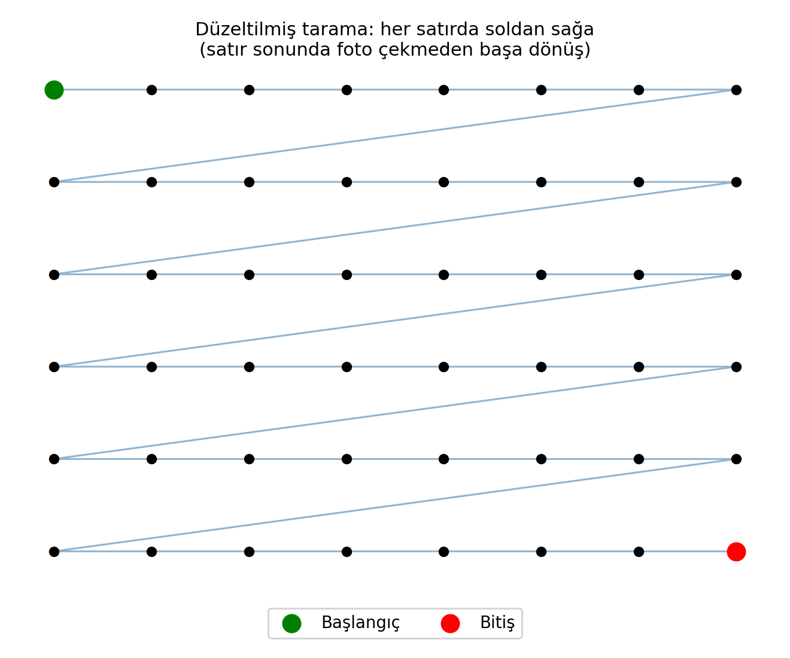
Şekil 6.4 — Düzeltilmiş tek yönlü tarama deseni: her satır soldan sağa, satır sonunda ölçüm yapılmadan başa dönülür.
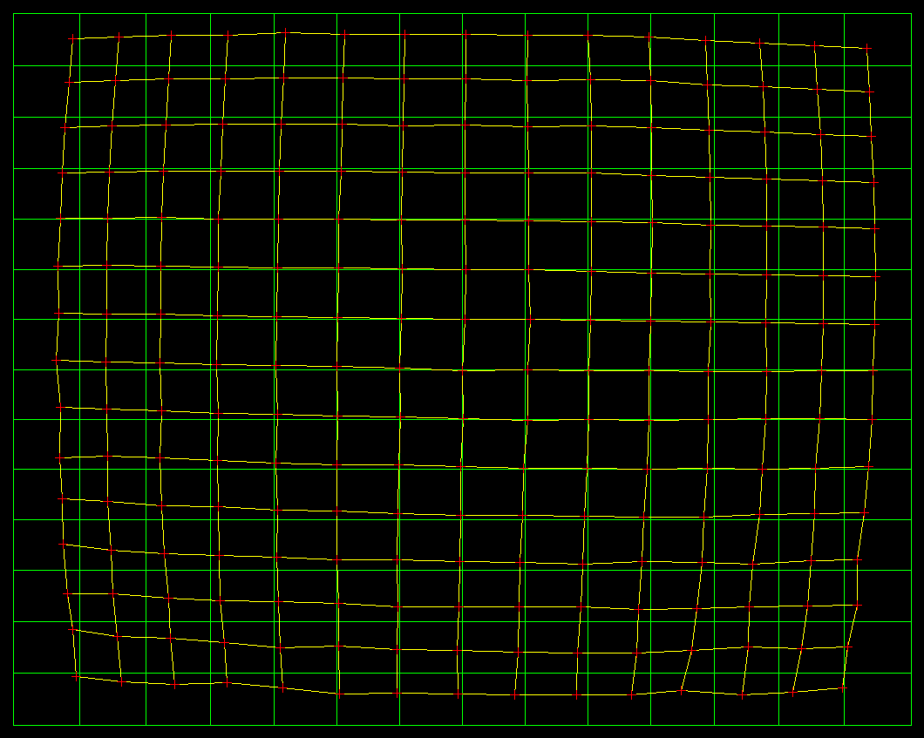
Şekil 6.5 — Tek yönlü tarama sonrası aynı bölgede ölçülen ızgara: zigzag artefaktı tamamen ortadan kalkmış, düzgün bir barrel-tipi distorsiyon eğrisi ortaya çıkmıştır.
Bu düzeltmenin ardından zigzag deseninin tamamen kaybolması ve RMS hatasının ~38 kat iyileşmesi (Bölüm 9.3 → 9.4, 426.96 px → 11.29 px), Bölüm 8.2.2'deki iki adaydan Aday 2'nin (mekanik backlash) baskın neden olduğunu deneysel olarak doğrulamaktadır — çünkü sorun yalnızca tarama yönü sabitlenerek çözülmüştür, kameranın geniş açı algılama performansında herhangi bir değişiklik yapılmamıştır. Bununla birlikte Aday 1'in (geniş açıda azalan ölçüm kalitesi) tamamen etkisiz olduğu da söylenemez; düzeltme sonrası ölçümlerde bile kenar bölgelerdeki noktaların merkez bölgeye göre biraz daha fazla saçılım göstermesi (bkz. Ölçüm 3, Bölüm 9.3), bu ikincil etkinin hâlâ küçük bir katkısı olabileceğini düşündürmektedir; bu, ileride ayrı bir deneyle (örneğin sabit yönde ama farklı ışık şiddetlerinde ölçüm tekrarlanarak) test edilebilir.

8.3 Adım Çözünürlüğü ve Yuvarlama Mantığı
Sistemde kullanılan adım çözünürlüğü STEP_RES = 0.02 mm olarak seçilmiştir. Bu seçimin nedeni, mekanik hassasiyet raporunda azimut ekseni için 0.004 mm, elevasyon ekseni için 0.005 mm'lik lineer adım büyüklükleri verilmiş olmasıdır; iki eksenin ortak (her ikisiyle de uyumlu) çalışabileceği bir çözünürlük olarak 0.02 mm seçilmiştir. Yazılımın hesapladığı teorik hareket miktarı, doğrudan sürücüye gönderilmeden önce bu ortak çözünürlüğe yuvarlanır:
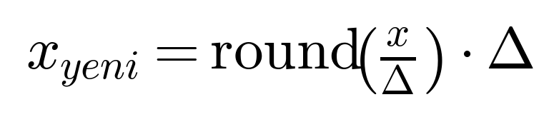
Burada x istenen hareket miktarını, Δ = 0.02 mm ise seçilen ortak adım çözünürlüğünü gösterir. Örneğin x = 0.005 mm için x/Δ = 0.25 olur ve round(0.25) = 0 sonucunu verir; dolayısıyla teorik olarak planlanan 0.005 mm'lik hareket, mekanik sistemin ortak çözünürlüğü nedeniyle fiilen 0 mm olarak uygulanır. Bu yuvarlama mantığı, yazılım tarafında hesaplanan "ideal" hareketi mekanik sistemin gerçekte uygulayabileceği hareketle uyumlu hâle getirmek için zorunludur; aksi hâlde denetleyiciye gönderilen komutlarla gerçek fiziksel konum arasında sistematik bir tutarsızlık oluşur.

8.4 Subpixel Centroid (Ağırlık Merkezi) Tespiti
Bölüm 5.4'te açıklandığı gibi, sensöre düşen lazer noktası PSF nedeniyle birkaç piksele yayılır ve her pikselde farklı bir parlaklık (yoğunluk) değeri okunur. Lazer noktasının merkezi, yalnızca en parlak pikseli seçmek yerine, tüm ilgili piksellerin konumlarının parlaklıklarına göre ağırlıklandırılmış ortalaması alınarak (centroid yöntemi) hesaplanır:
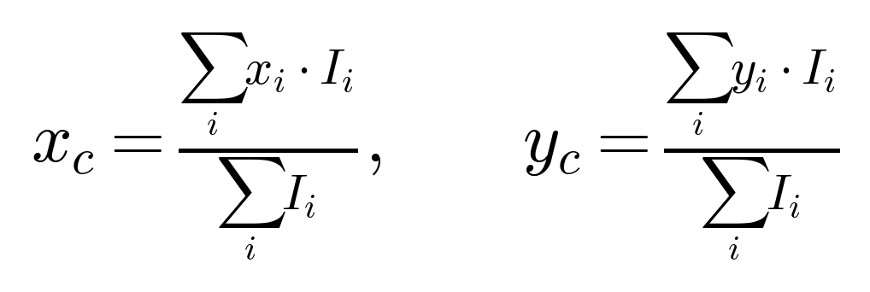
Burada Ii, i. pikseldeki ölçülen yoğunluk (parlaklık) değeridir. Bu yöntem, tam sayı piksel konumlarıyla sınırlı olmayan, ondalıklı (örneğin 248.51 piksel gibi) bir merkez konumu üretir; bu da tek piksellik (±1 px) belirsizlik yerine çok daha ince bir konum hassasiyeti sağlar. Star tracker gibi açısal ölçüm hassasiyetinin doğrudan sistemin nihai performansını belirlediği bir uygulamada, bu subpixel hassasiyeti kritik önemdedir.

8.5 Model Kurma ve Least-Squares Optimizasyonu
Her grid noktası için, gimbalin bildirdiği açısal konum (θx, θy) ile o konumda çekilen fotoğraftan centroid yöntemiyle ölçülen piksel konumu (xmeas, ymeas) bir araya getirilerek bir veri kümesi oluşturulur. Amaç, Bölüm 6.3'teki ileri model kullanılarak tahmin edilen piksel konumu (xpred, ypred) ile gerçek ölçüm arasındaki farkı — kalan hatayı (residual) — tüm veri noktaları üzerinde toplamda minimize eden sekiz parametreyi (fx, fy, cx, cy, k1, k2, p1, p2) bulmaktır:
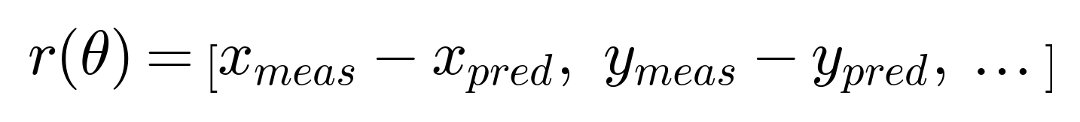
Bu residual'lerin karelerinin toplamı, minimize edilecek maliyet fonksiyonunu oluşturur:
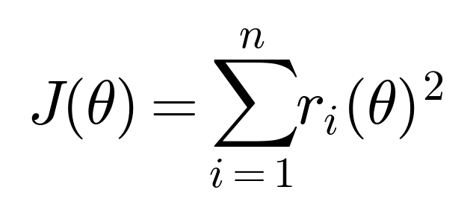
Bu doğrusal olmayan en küçük kareler (nonlinear least-squares) problemi, Python'da SciPy kütüphanesinin scipy.optimize.least_squares işleviyle sayısal olarak çözülmüştür. Çözüm süreci şu adımlardan oluşur:
- 1) Başlangıç tahmini verilir: θ0 = [fx, fy, cx, cy, k1, k2, p1, p2].
- 2) Her parametre kombinasyonu için, modelden tüm grid noktaları için (xu, yu) tahmini hesaplanır.
- 3) Residual vektörü [xmeas − xpred, ymeas − ypred, …] oluşturulur.
- 4) Amaç fonksiyonu J(θ) = Σ ri(θ)² minimize edilecek şekilde parametreler yinelemeli olarak güncellenir.
- 5) Çıktı olarak result.x = [fx, fy, cx, cy, k1, k2, p1, p2] elde edilir.
Optimizasyonun kalitesini değerlendirmek için kök ortalama kare hatası (RMS) hesaplanır:
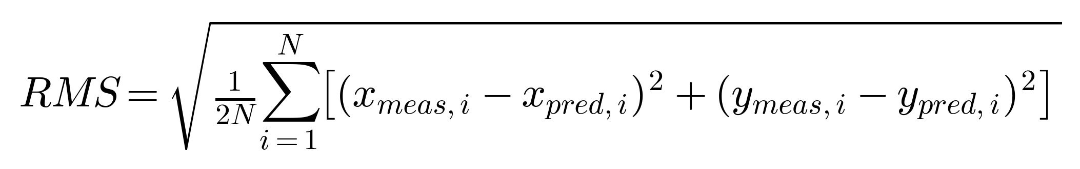
Burada N, lazer noktası (grid noktası) sayısıdır ve RMS birimi pikseldir (px). RMS ne kadar düşükse, modelin ölçülen verilere o kadar iyi uyduğu, dolayısıyla kestirilen parametrelerin o kadar güvenilir olduğu söylenebilir. Bununla birlikte düşük RMS tek başına yeterli değildir: parametrelerin fiziksel olarak anlamlı olup olmadığı (örneğin fx, fy'nin makul bir odak uzaklığı-piksel boyutu oranına karşılık gelmesi, cx, cy'nin sensör sınırları içinde kalması) ayrıca değerlendirilmelidir; aksi hâlde sayısal olarak "iyi uyan" ama fiziksel olarak anlamsız bir çözüme (overfitting benzeri bir duruma) ulaşılabilir.

8.6 Genel Distorsiyon Parametre Bulma Algoritması (Özet Akış)
Bölüm 8.5'teki optimizasyon sürecini, uygulamadaki en yalın hâliyle şu 7 adımlık akışta özetlemek mümkündür. Gimbal durağan durumdayken bilinen bir (xi, yi) açısal konumundan lazer ışığı gönderilir; ışık lensten geçip kameraya ulaşır ve bir fotoğraf çekilir; bu fotoğraftan centroid yöntemiyle gerçek (ve lens nedeniyle doğası gereği distorsiyonlu) piksel koordinatı (xu,i, yu,i) ölçülür. Yazılım, henüz bilinmeyen bir parametre seti (fx, fy, cx, cy, k1, k2, p1, p2) "uydurur" ve bu parametrelerle, aynı (xi, yi) açısal konumu için modelin tahmin ettiği piksel koordinatını (xu,model,i, yu,model,i) hesaplar:
Buradaki xi' ve yi' — radyal ve tanjansiyel distorsiyonun birlikte uygulandığı ara değerler — açıkça yazıldığında:
Ardından, ölçülen gerçek piksel koordinatı ile modelin tahmini arasındaki fark (hata) hesaplanır:
Tüm grid noktaları için bu hataların kareleri toplamı (toplam hata) minimize edilecek şekilde parametre seti güncellenir:
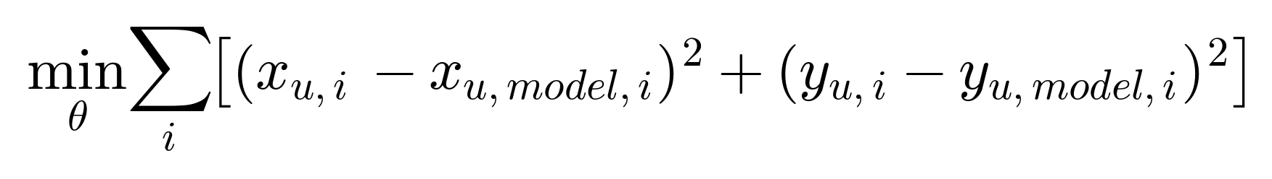
Bu minimizasyon sırasında optimizasyon algoritması, her parametrenin toplam hatayı ne yönde ve ne kadar etkilediğini (kısmi türevlerini) değerlendirir:
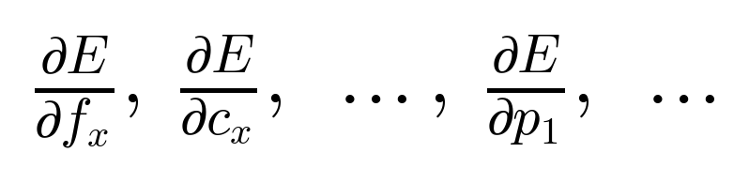
ve fx, fy, cx, cy, k1, k2, p1, p2 parametrelerini, toplam hatayı en aza indirecek yönde küçük adımlarla günceller. Bu süreç yakınsayana kadar (hata daha fazla küçülmeyene kadar) tekrarlanır; sonunda elde edilen parametre seti, ölçülen verilere en iyi uyan (en düşük RMS'i veren) kalibrasyon sonucudur. Özetle: yazılım kameranın "nasıl gördüğünü" baştan bilmez; yalnızca bilinen açısal konumlar ile ölçülen piksel konumları arasındaki tutarsızlığı defalarca ölçüp azaltarak, kamerayı tarif eden parametreleri geriye doğru çıkarım yoluyla bulur.

9. Ölçüm Sonuçları: Kronolojik Gelişim
Bu bölüm, çalışma boyunca elde edilen sekiz ölçüm setini, elde edildikleri sıraya göre kronolojik olarak sunmaktadır. Her ölçüm, bir öncekinde tespit edilen belirli bir sorunun (eksen ölçek farkı, yansıma, mekanik sabitleme, kamera açısı, tarama yönü gibi) giderilmesinin doğrudan sonucu olarak ortaya çıkmıştır; bu nedenle ölçümler tek tek sonuçlardan çok, sistemin adım adım olgunlaşmasının bir kaydı olarak okunmalıdır. Her ölçüm için ızgara görselleştirmesinde kırmızı/sarı çizgiler gerçek ölçülen (centroid ile bulunan) piksel konumlarını, beyaz/yeşil çizgiler ise ideal (distorsiyonsuz) referans ızgarayı göstermektedir.
Genel eğilimi özetlemek gerekirse: RMS hata 245.68 → 27.28 → 426.96 → 11.29 → 10.64 → 4.89 → 4.85 → 4.94 piksel şeklinde, dalgalanmalarla birlikte genel olarak düşüş göstermiştir (üçüncü ölçümdeki ani sıçrama, o ölçüme özgü ayrı bir yansıma sorunundan kaynaklanmaktadır ve Bölüm 9.3'te ayrıca açıklanmaktadır). Son üç ölçüm (9.6–9.8), birbirine çok yakın parametrelerle (fx ≈ 1800, k1 ≈ −1.2) tekrarlanabilir biçimde yakınsayarak sistemin artık yorumlanabilir, olgun bir çalışma bandına ulaştığını göstermektedir.

9.1 Ölçüm 1 — Başlangıç Tarama Geometrisi (Yelpaze Deseni)
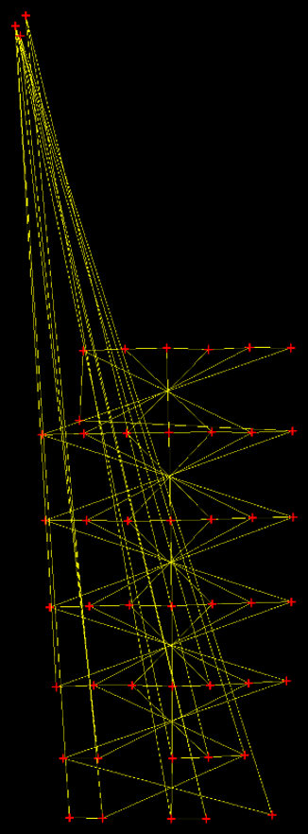
Şekil 7.1 — İlk tarama denemesinde elde edilen, yelpaze (fan) benzeri düzensiz nokta örgüsü.
fx | 2821.687 | fy | -2567.920
cx | 1167.522 | cy | 1174.282
k1 | -26.7277 | k2 | 215.086
p1 | 0.3886 | p2 | -0.2931
RMS (px) | 245.6768
Bu ilk deneme, sistemin henüz dengeli bir tarama geometrisi üretemediği başlangıç aşamasını temsil eder. Nokta örgüsünün yelpaze biçiminde açılması, X ve Y eksenlerinin henüz eşdeğer bir açısal ölçekle ele alınmadığını (bkz. Bölüm 4.2.2) ve referans geometrinin daha kurulamadığını göstermektedir. k1 = −26.73, k2 = 215.09 gibi fiziksel olarak makul olmayan büyüklükteki katsayılar, optimizasyonun burada gerçek bir lens karakteri değil, geometrik olarak tutarsız veriye zorla uydurulmuş anlamsız bir çözüm ürettiğine işaret eder. Bu ölçüm yalnızca metodolojik gelişim sürecini belgelemek amacıyla rapora dahil edilmiştir.

9.2 Ölçüm 2 — Eksenler Arası Açısal Eşitsizliğin Etkisi
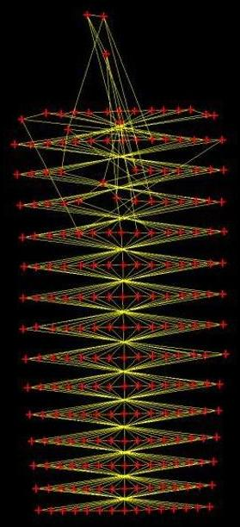
Şekil 7.2 — X ve Y eksenlerinin aynı açısal alanı taramadığı, dikey yönde aşırı uzamış erken dönem çıktı.
fx | 1592.349 | fy | -1635.001
cx | 1145.169 | cy | 1180.139
k1 | 2.2957 | k2 | -48.8065
p1 | 0.0888 | p2 | 0.0117
RMS (px) | 27.2781
Bu ölçümde X ve Y eksenleri henüz ayrı DEG_PER_MM katsayılarıyla ele alınmadığından (bkz. Bölüm 4.2.2), sistem aynı mm hareketin her iki eksende de aynı açısal alanı tarayacağını varsaymıştır. Gerçekte Y ekseni (DEG_PER_MM_Y = 1/2.37) X eksenine (DEG_PER_MM_X = 1/5.0) göre birim mm başına yaklaşık 2.1 kat daha fazla açısal hareket ürettiğinden, ızgara dikey yönde aşırı uzamış, dikdörtgen değil neredeyse bir sütun gibi görünmüştür. Bu gözlem doğrudan eksenlere ayrı açısal ölçek katsayıları atanması kararına yol açmıştır.

9.3 Ölçüm 3 — Yansıma Etkisinin Baskın Olduğu Ölçüm
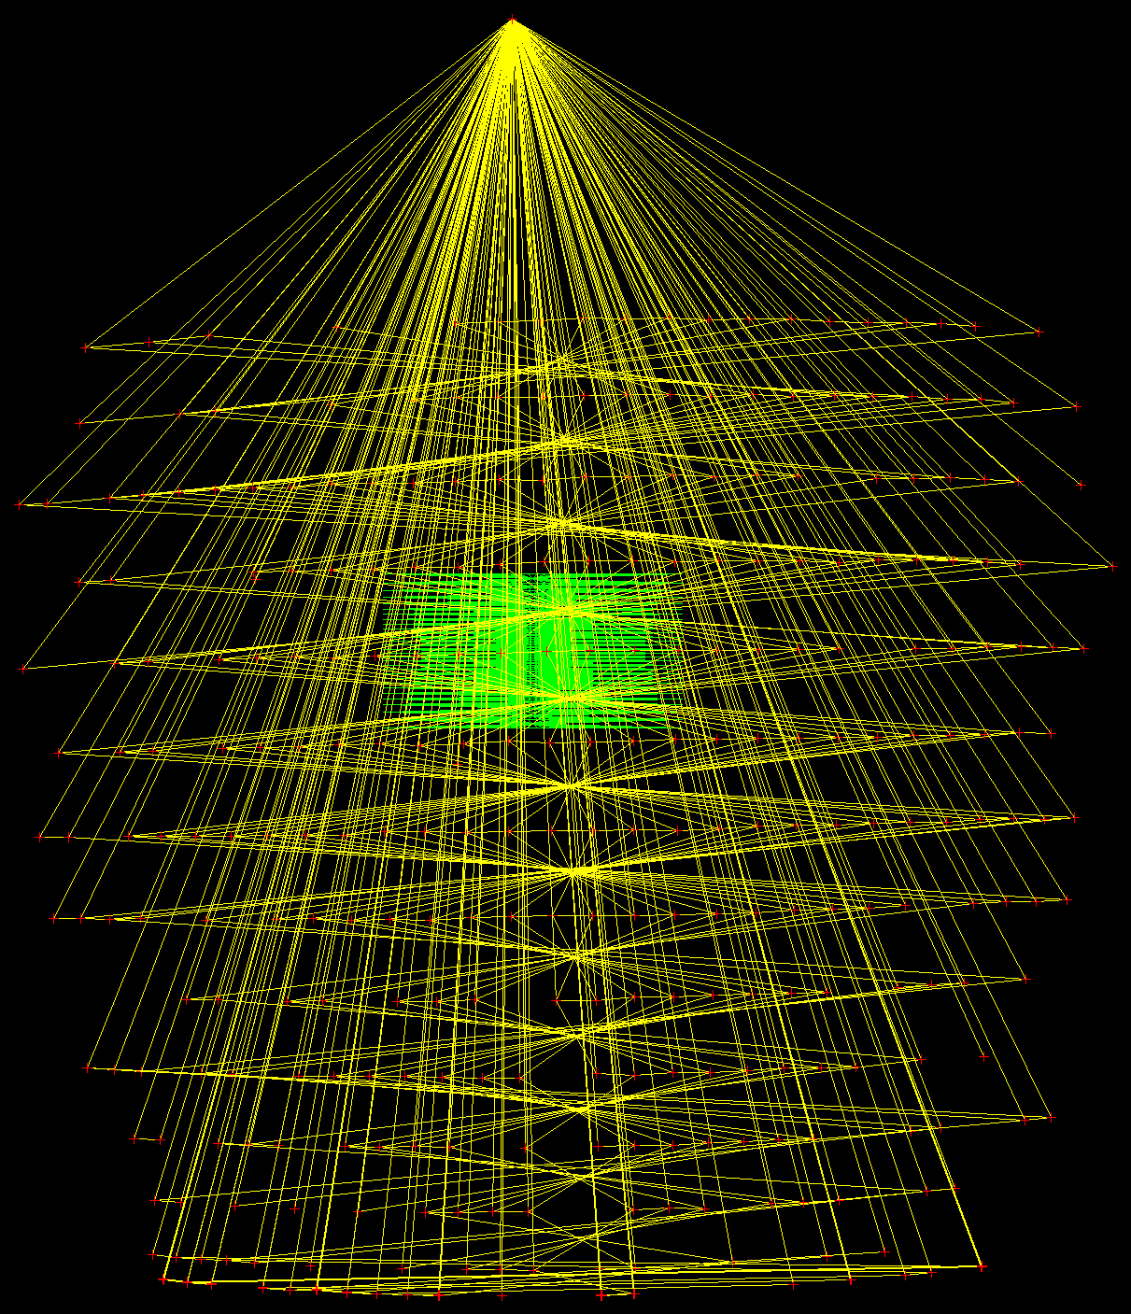
Şekil 7.3 — Noktaların beklenen yerlerden koparak düzensiz biçimde toplandığı, yansıma etkisinin baskın olduğu ölçüm.
fx | 373.709 | fy | -71.644
cx | 883.728 | cy | 814.710
k1 | 1.8257 | k2 | -0.7065
p1 | 0.4756 | p2 | -0.0887
RMS (px) | 426.9604
Eksen ölçeği düzeltildikten sonra bile bazı noktaların gelmesi gereken konumdan tamamen kopup alakasız bölgelerde kümelendiği görülmüştür. Bunun nedeni, lazer ışığının çevredeki metal yüzeylerden veya duvardan yansıyarak kameraya ikinci (istenmeyen) bir yol üzerinden ulaşmasıdır; centroid algoritması bu durumda gerçek lazer noktasını değil, o an daha parlak görünen yansıma bileşenini takip etmeye başlamıştır. RMS = 426.96 px ile bu, veri kümesindeki en yüksek hatadır ve bu ölçüm, Bölüm 4.4'te açıklanan optik yalıtım önlemlerinin (siyah bant, siyah kumaş) neden zorunlu hale geldiğini doğrudan göstermektedir.

9.4 Ölçüm 4 — Mekanik Sabitleme Eksikliği ve Perspektif Etkisi
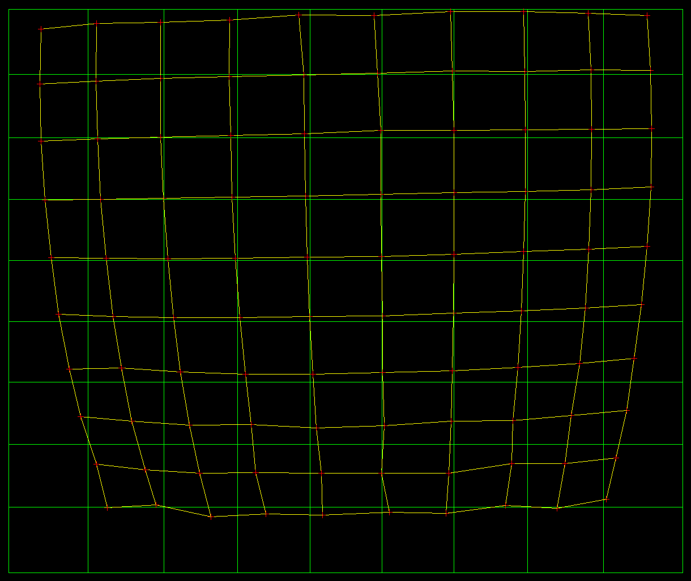
Şekil 7.4 — Elevasyon ekseninin yeterince sabitlenememesi nedeniyle perspektif altında eğilmiş görünen ölçüm ızgarası.
fx | 1635.190 | fy | -1640.460
cx | 912.095 | cy | 1141.898
k1 | -1.1124 | k2 | 1.7044
p1 | 0.1007 | p2 | 0.0113
RMS (px) | 11.2885
Yansıma bastırıldıktan sonra RMS ~38 kat iyileşerek 11.29 px'e inmiştir. Ancak gimbali ve özellikle kamerayı taşıyan elevasyon ekseninin yeterince sabitlenememesi, ilk ve son satırların aynı düzlemde kalmamasına, yani ızgaranın perspektif altında eğilmiş gibi görünmesine yol açmıştır. Bu gözlem, görüntüdeki bozulmanın bir kısmının lense değil mekaniğe ait olabileceği sorusunu gündeme getirmiş ve sabitleme iyileştirmelerinin yalnızca konfor değil, optik yorumun geçerliliği için zorunlu olduğunu ortaya koymuştur.

9.5 Ölçüm 5 — Kamera Açısından Kaynaklanan Trapezleşme
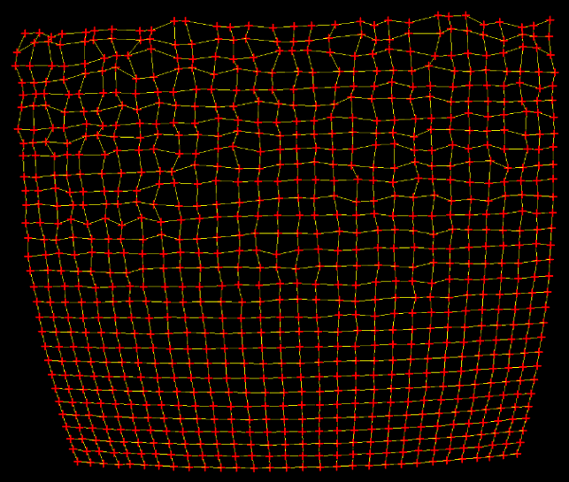
Şekil 7.5 — Kameranın pinhole eksenine tam dik değil, hafifçe yukarıdan bakması nedeniyle aşağı doğru daralan yamuk (trapez) biçimli ölçüm.
fx | 1573.936 | fy | -1593.595
cx | 926.303 | cy | 1034.351
k1 | -1.0235 | k2 | 1.4780
p1 | 0.0859 | p2 | 0.0076
RMS (px) | 10.6413
Bu ölçümde ızgaranın üstten geniş, alta doğru daralan bir yamuk (trapez) biçimi alması, kameranın pinhole/lazer eksenine tam dik konumlanmadığını, hafifçe yukarıdan baktığını göstermiştir. Yani gözlenen bozulmanın bir kısmı optik distorsiyondan değil, saf kamera perspektifinden (bakış açısından) kaynaklanmaktadır. Alt bölgelerin daha düzenli görünmesi, o bölgeye ulaşan ışınların açısal aralığının daha dar (kameraya göre daha merkezi) olmasıyla açıklanabilir; üst bölgede daha geniş açı bileşenleri devreye girdiğinden saçılma da artmıştır. Bu gözlem, yalnızca lazer-pinhole ekseninin değil, kameranın bakış açısının da düzenekte doğrudan kontrol edilmesi gerektiğini göstermiştir.

9.6 Ölçüm 6 — Kenar Bölgelerde Zigzag Deseni
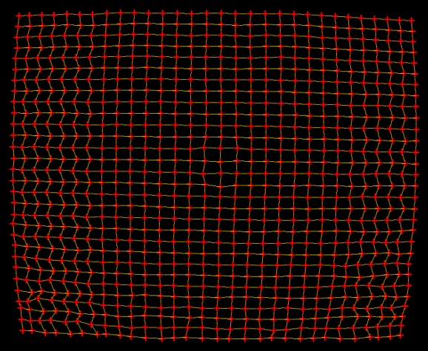
Şekil 7.6 — Orta bölgede düzenli, sağ ve sol kenarlarda ise belirgin zigzag deseni gösteren ölçüm (bkz. Bölüm 8.2).
fx | 1799.449 | fy | -1822.736
cx | 1027.483 | cy | 1036.063
k1 | -1.2485 | k2 | 2.6977
p1 | 0.0252 | p2 | 0.0068
RMS (px) | 4.8928
Kamera açısı düzeltildikten sonra orta bölgedeki nokta örgüsü büyük ölçüde düzenli hâle gelmiş, ancak sağ ve sol kenarlarda gözle görülür bir zigzag deseni ortaya çıkmıştır. Bölüm 8.2'de ayrıntılı biçimde açıklandığı gibi, bu gözlem boustrophedon tarama deseninin terk edilip her satırın soldan sağa aynı yönde taranmasına geçilmesine yol açmıştır. RMS bu ölçümde zaten 4.89 px'e inmiş olsa da, kenar bölgelerdeki zigzag deseni, verideki hâlâ giderilmemiş bir sistematik hatanın izini taşımaktadır.

9.7 Ölçüm 7 — Kararlı Çözüm Aşaması I
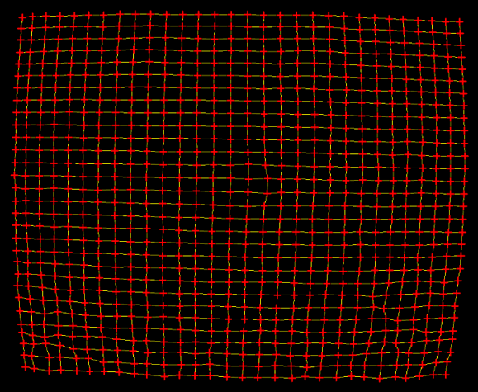
Şekil 7.7 — Tek yönlü tarama ve mekanik iyileştirmeler sonrası elde edilen ilk kararlı ölçüm.
fx | 1800.531 | fy | -1820.662
cx | 1035.105 | cy | 1037.396
k1 | -1.2003 | k2 | 2.2481
p1 | 0.0254 | p2 | 0.0012
RMS (px) | 4.8456
Tek yönlü tarama deseni ve mekanik sabitleme iyileştirmeleri uygulandıktan sonra elde edilen bu ölçüm, sistemin kararlı çalışma bandına yaklaştığı ilk açık örneklerden biridir. Işgara formu hem merkezde hem de çevresel bölgelerde tutarlı görünmekte; özellikle tanjansiyel distorsiyon bileşenlerini temsil eden p1, p2 değerlerinin önceki ölçümlere kıyasla küçük ve istikrarlı kalması, sabitleme ve hizalama iyileştirmelerinin sayısal çözüme doğrudan olumlu yansıdığını göstermektedir.

9.8 Ölçüm 8 — Kararlı Çözüm Aşaması II (Nihai Referans Ölçüm)
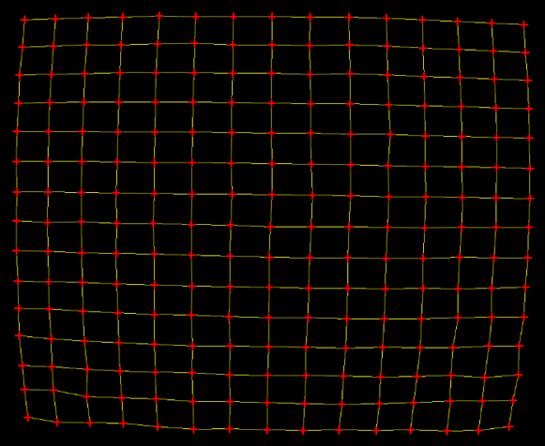
Şekil 7.8 — Çalışmanın en olgun ölçümü; örgü formu ve katsayılar dar bir bantta tekrarlanmıştır.
fx | 1799.752 | fy | -1822.958
cx | 1022.851 | cy | 1026.270
k1 | -1.2067 | k2 | 2.5310
p1 | 0.0239 | p2 | 0.0078
RMS (px) | 4.9372
Bu son ölçüm, Ölçüm 7 ile neredeyse aynı parametre bandında (fx ≈ 1800, fy ≈ −1822, k1 ≈ −1.20) tekrarlanabilir bir sonuç vermiştir; bu tekrarlanabilirlik, sistemin artık deneme-yanılma aşamasından çıkıp ölçümsel olarak yorumlanabilir bir olgunluk seviyesine ulaştığının en güçlü kanıtıdır. k1'in iki ölçümde de tutarlı biçimde negatif kalması, lens davranışının baskın olarak barrel distortion karakteri taşıdığını doğrulamaktadır; k2'nin pozitif kalması ise daha yüksek dereceli radyal bileşenin de modele küçük ama tutarlı bir katkı verdiğini göstermektedir. Bu iki ölçüm (7.7 ve 7.8), çalışmanın nihai referans sonuçları olarak değerlendirilmelidir.
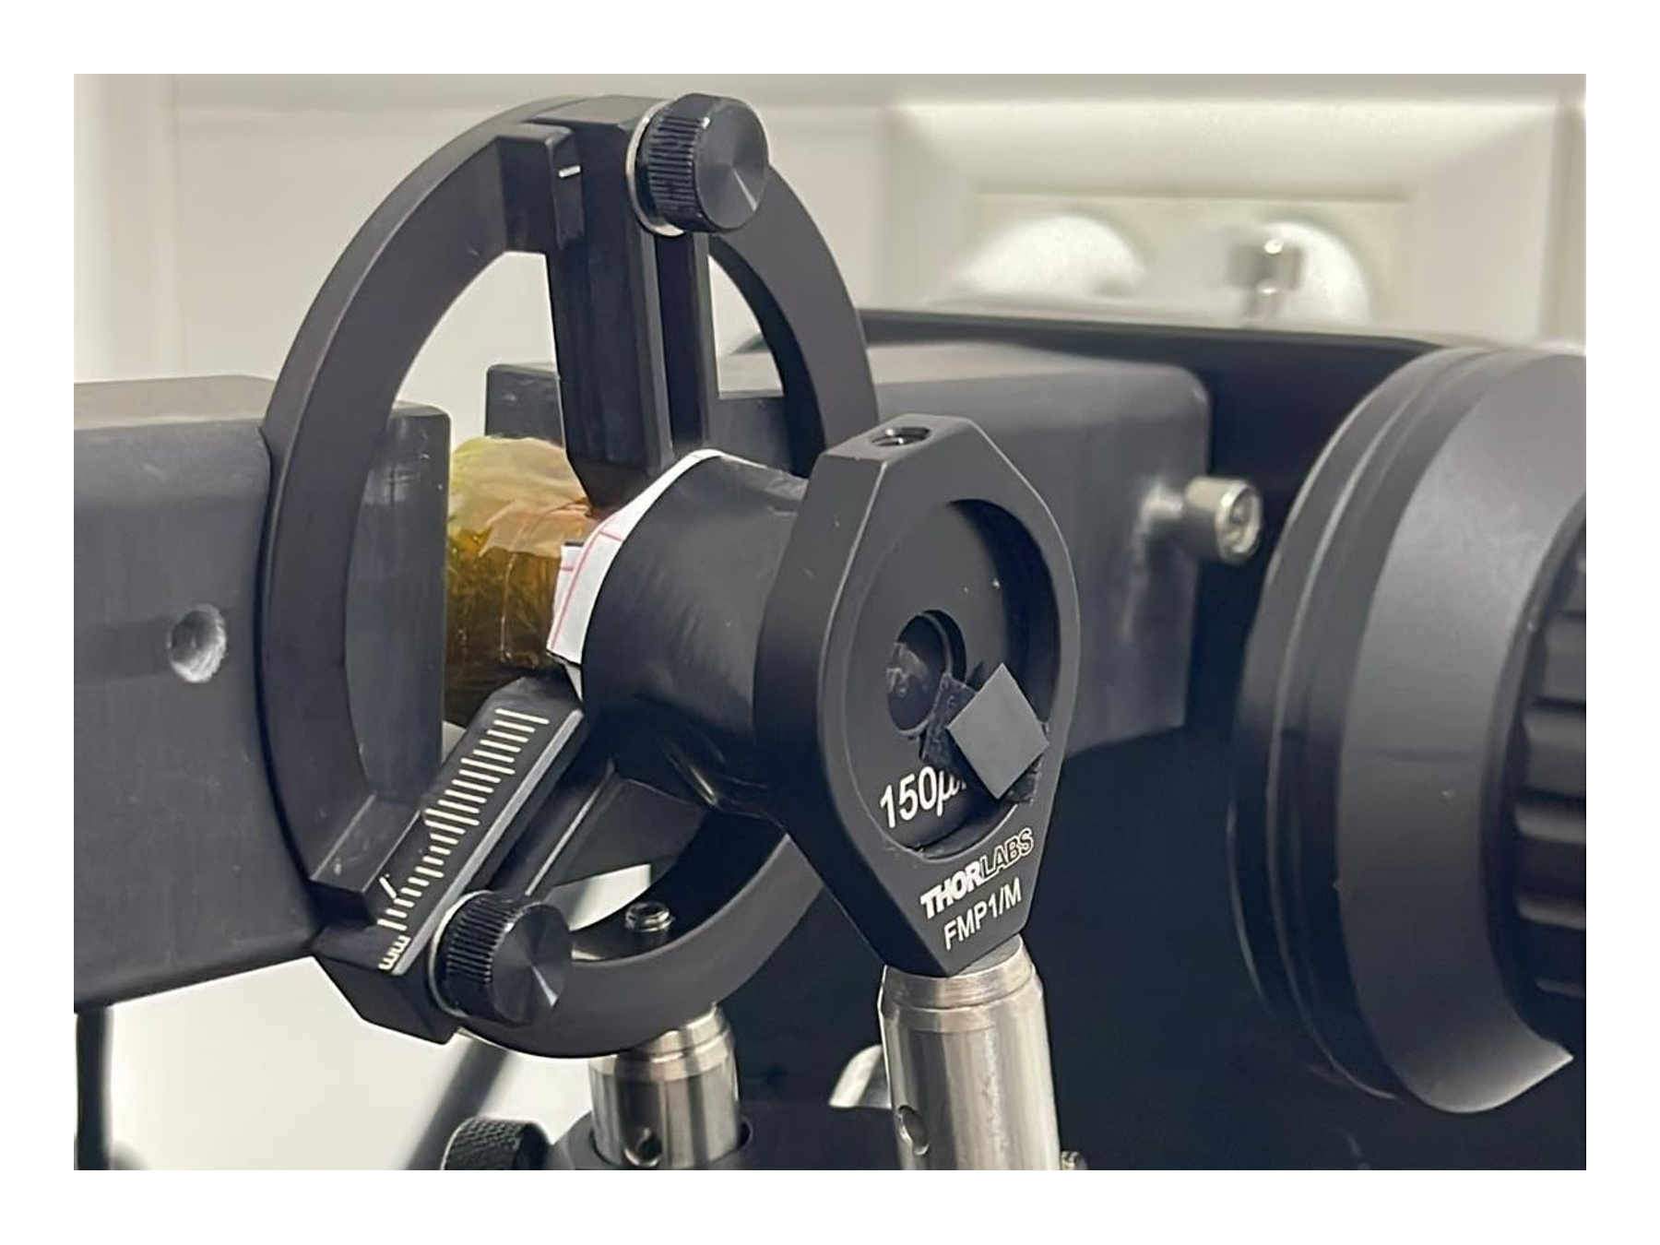
Şekil 7.9 — Pinhole bölgesinin yakın plan görünümü: hasarlı kenardan sızan ışığı önlemek için uygulanan siyah bant müdahalesi görülmektedir. Bu tür optik yalıtım adımları, Ölçüm 6→7→8 arasındaki iyileşmenin fiziksel kaynaklarından biridir.

10. Tartışma
Sekiz ölçümün karşılaştırmalı incelenmesi, hem sistemin optik karakteri hem de deneysel yöntemin olgunlaşma süreci hakkında önemli bulgular sunmaktadır. Tüm ölçüm çıktıları birlikte değerlendirildiğinde, sistemde gözlenen bozulmaların tek bir nedene indirgenemeyeceği açıkça görülmektedir: erken ölçümlerdeki yelpaze biçimli veya aşırı uzamış örgüler esas olarak eksenler arası açısal eşitsizlik ve yansıma kaynaklıyken, orta aşamadaki yamuklaşma ve satır kaymaları perspektif ve mekanik sabitleme eksikleriyle, geç dönemdeki kenar zigzakları ise tarama stratejisiyle ilişkilendirilmiştir.

10.1 RMS İyileşme Eğilimi
RMS değerleri kronolojik sırayla 245.68 → 27.28 → 426.96 → 11.29 → 10.64 → 4.89 → 4.85 → 4.94 px olarak seyretmiştir. Üçüncü ölçümdeki ani sıçrama (27.28 → 426.96), bu ölçüme özgü, ayrı bir yansıma probleminin devreye girmesinden kaynaklanmaktadır (bkz. Bölüm 9.3) ve genel eğilimi bozan bir istisnadır. Bu istisna dışında bakıldığında, her düzeltme adımı (eksen ölçeği ayrımı, optik yalıtım, mekanik sabitleme, kamera açısı düzeltmesi, tek yönlü tarama) RMS'te kayda değer bir iyileşmeye karşılık gelmiştir. Son üç ölçümün (9.6–9.8) RMS'inin 4.85–4.94 px dar bandında tekrarlanabilir biçimde kalması, sistematik hataların büyük bölümünün artık kontrol altına alındığını göstermektedir.

10.2 k1 İşareti ve Barrel Distorsiyon Yorumu
Sistem henüz kararsızken (Ölçüm 1, 2) elde edilen k1 değerleri (-26.73, +2.30) fiziksel olarak anlamsız büyüklüktedir ve geometrik olarak tutarsız veriye zorla uydurulmuş bir optimizasyonun işaretidir. Ölçüm 3'ten itibaren k1 tutarlı biçimde negatif bir bantta (-1.02 ile -1.25 arası) yerleşmiş ve son iki ölçümde (-1.2003, -1.2067) neredeyse aynı değere yakınsamıştır. Bu tutarlı negatif işaret, barrel (fıçı tipi) distorsiyona işaret etmektedir — yani görüntünün kenarlarındaki noktalar ideal konumlarına göre merkeze doğru çekilmektedir. Bu, kısa odaklı (f = 12 mm) lenslerde sıkça karşılaşılan, beklenen bir davranıştır.

10.3 Dikkat Edilmesi Gereken Bir Gözlem: fy'nin İşareti
Sekiz ölçümün tamamında fy değeri sistematik olarak negatif çıkmıştır, buna karşılık fx pozitiftir. Fiziksel olarak fx ve fy, aynı fiziksel odak uzaklığının (f) iki eksendeki piksel-ölçekli karşılıklarıdır (fx = f/px, fy = f/py, Bölüm 6.1) ve piksel boyutu fiziksel olarak pozitif bir büyüklük olduğundan, fx ve fy'nin aynı işarete (ikisi de pozitif) sahip olması beklenir. Sistematik olarak negatif çıkan fy, muhtemelen model kurulumunda piksel v-ekseninin (görüntüde aşağı yön) ile gimbal elevasyon ekseninin yön kuralının (sign convention) birbiriyle ters tanımlanmış olmasından kaynaklanmaktadır — yani optimizasyon, gerçek fiziksel fy yerine matematiksel olarak eşdeğer ama işareti ters bir çözüme yakınsamış olabilir. Bu, kalibrasyon sonucunun genel geçerliliğini bozmaz (çünkü ileri model hâlâ ölçülen verilere düşük RMS ile uyar) ancak fy'nin ham hâliyle "fiziksel odak uzaklığı" olarak yorumlanmaması, bunun yerine |fy| değerinin kullanılması ve ilerideki çalışmada y-ekseni yön kuralının gözden geçirilmesi önerilir. Bu, raporun bilinen bir sınırlaması olarak açıkça belirtilmektedir.

10.4 Mekanik ve Optik Hata Kaynaklarının Ayrıştırılması
Bu çalışmanın en önemli metodolojik kazanımlarından biri, gözlemlenen sapmaların hangi kısmının optik (lens distorsiyonu) ve hangi kısmının mekanik/geometrik (eksen ölçeği, yansıma, sabitleme, kamera açısı, backlash) kaynaklı olduğunun adım adım ayrıştırılabilmiş olmasıdır. Ölçüm 2→3→4→5→6 arasındaki her geçiş, tek bir spesifik mekanik/geometrik sorunun giderilmesiyle açıklanabilirken, tüm ölçümlerde (kararsız olanlar hariç) tutarlı biçimde görülen barrel eğilimli k1 değerleri gerçek, tekrarlanabilir bir optik özelliktir. Bu ayrıştırma, distortion ölçümünün yalnızca bir görüntü işleme/optimizasyon problemi değil; optik yolun temizliği, eksenler arası kinematik ilişki, taşıyıcı rijitliği ve tarama stratejisinin birlikte ele alınması gereken çok katmanlı bir sistem problemi olduğunu göstermektedir.

10.5 Teorik ve Deneysel fx Karşılaştırması, Çalışma Mesafesi Üzerine Bir Not
Basler C11-1220-12M lensinin nominal odak uzaklığı f = 12 mm ve Prosilica GT2050'nin piksel boyutu 5.50 µm'dir (Bölüm 4.1). Bu durumda, sonsuz uzaklıktaki bir kaynak için beklenen teorik fx değeri:

ile fx = 12000 µm / 5.5 µm ≈ 2182 piksel olarak hesaplanır. Buna karşılık, çalışmanın en olgun ölçümlerinde (Ölçüm 7 ve 8) deneysel olarak bulunan fx değerleri sırasıyla 1800.53 ve 1799.75 pikseldir — teorik değerin yaklaşık %82'si, yani %18 civarında daha düşüktür. Bu fark birkaç olası nedenden kaynaklanabilir: (i) lazer-kamera mesafesinin (Z) sonsuz kabul edilemeyecek kadar küçük olması ve ince mercek denkleminde (Bölüm 5.3) görüntü mesafesinin v = f'den farklılaşması, (ii) lensin gerçek odak uzaklığının üretici toleransları dahilinde nominal değerden sapması, (iii) doğrusal olmayan optimizasyonda fx ile k1, k2 arasındaki parametre korelasyonu (bir miktarı diğerinin telafi etmesi) nedeniyle fx'in saf geometrik anlamından bir miktar uzaklaşmış olması.
Bu noktada önemli bir uyarı gerekir: Basler C11-1220-12M lensinin üretici veri sayfasında belirtilen minimum çalışma mesafesi (min. working distance) 100 mm'dir (Bölüm 4.1). Deney sırasında lazer-kamera mesafesi kesin olarak ölçülmemiş olup yaklaşık birkaç santimetre (~6 cm) olarak tahmin edilmektedir; bu tahmin doğruysa, sistem lensin üretici tarafından garanti edilen odaklama aralığının dışında çalışıyor olabilir. Bu durum hem PSF genişlemesine (Bölüm 5.4) hem de yukarıdaki fx sapmasına katkı sağlayabilecek önemli bir potansiyel hata kaynağıdır. Kesin sonuca varmadan önce Z mesafesinin bir cetvel/kumpasla doğrudan ölçülmesi ve bu ölçümün rapora eklenmesi önerilir; bu doğrulama yapılmadan fx'teki %18'lik sapmanın ne kadarının bu etkiye, ne kadarının parametre korelasyonuna ait olduğu kesin olarak ayrıştırılamaz.

10.6 Chessboard ve Lazer Yöntemlerinin Çapraz Karşılaştırması
Raporun iki bağımsız kalibrasyon yöntemi de, birbirinden habersiz biçimde, kamera içsel parametrelerinde sistematik bir anomali işaret etmiştir: chessboard tabanlı 11 kalibrasyonun tamamı optik merkezin dikey bileşeninde (cy) görüntü merkezine göre tutarlı ve tek yönlü bir kayma (Δy ortalama ≈ −72 px, bkz. Bölüm 2.4) bulmuş; gimbal-lazer grid taramasının sekiz ölçümü ise fy parametresinin sistematik olarak negatif işaretli çıktığını (bkz. Bölüm 10.3) göstermiştir. Bu iki bulgu doğrudan aynı sayısal büyüklüğü ölçmese de — biri bir ofset (cy), diğeri bir işaret tutarsızlığı (fy) — ikisi de aynı temaya işaret etmektedir: kameranın düşey eksenindeki (v-ekseni) davranışı, yatay eksene (u-ekseni/cx/fx) kıyasla modelde daha kırılgan ve yön kuralına (sign convention) daha duyarlıdır. Bu örtüşme, raporun 7. Bölüm'de öngörülen "chessboard ve lazer-grid sonuçlarının aynı fx, fy, cx, cy uzayında karşılaştırılması" önerisinin ilk, niteliksel adımını oluşturmaktadır; sayısal/istatistiksel karşılaştırma ise Bölüm 11'deki gelecek çalışma önerileri arasında yer almaya devam etmektedir. Chessboard yönteminin cx için bulduğu değer (≈1031 px) ile lazer yönteminin son iki ölçümde bulduğu cx değerleri (1035.1 ve 1022.9 px, bkz. Bölüm 9.7–9.8) ise dikkat çekici derecede yakındır; bu yakınlık, en azından yatay eksende iki yöntemin birbirini bağımsız biçimde doğruladığının bir işareti olarak okunabilir.

11. Sonuç ve Öneriler
Bu çalışmada, star tracker optik sisteminin kamera-lens kombinasyonu, biri klasik (chessboard tabanlı) diğeri özgün (gimbal + lazer tabanlı grid tarama) olmak üzere iki bağımsız yöntemle karakterize edilmiştir. Lazer-pinhole-gimbal düzeneği, sekiz ölçümlük bir gelişim sürecinin sonunda, artık tekrarlanabilir ve yorumlanabilir distortion verisi üretebilen işlevsel bir prototip seviyesine ulaşmıştır. Elde edilen bulgular özetle:
- Sistemde tutarlı biçimde barrel tipi (k1 < 0, nihai ölçümlerde k1 ≈ −1.20) radyal distorsiyon gözlemlenmiştir.
- Eksenler arası açısal ölçek farkının (DEG_PER_MM_X ≠ DEG_PER_MM_Y) modele dahil edilmesi, erken dönemdeki dikdörtgen/yelpaze biçimli ölçüm hatalarını gidermiştir.
- Optik yol yalıtımı (pinhole çevresindeki ışık sızıntısının siyah bant/kumaşla kapatılması) yansıma kaynaklı en yüksek hatalı ölçümü (RMS = 426.96 px) ortadan kaldırmıştır.
- Kamera açısının pinhole eksenine dik hale getirilmesi, perspektif kaynaklı trapezleşmeyi gidermiştir.
- Mekanik backlash kaynaklı zigzag artefaktı, tek yönlü tarama deseniyle başarıyla giderilmiştir.
- Son iki ölçüm (Ölçüm 7, 8), fx ≈ 1800, k1 ≈ −1.20 civarında birbirine çok yakın parametrelerle yakınsamış ve RMS ≈ 4.85–4.94 px seviyesinde kararlı hâle gelmiştir; bu ölçümler nihai referans sonuçları olarak değerlendirilmelidir.
- fy parametresinin işaretiyle ilgili bir yön-kuralı (sign convention) tutarsızlığı tespit edilmiş ve ilerideki çalışma için not edilmiştir.
- Deneysel fx (≈1800 px), lens/sensör veri sayfalarından hesaplanan teorik değerden (≈2182 px) yaklaşık %18 düşük çıkmıştır; bu farkın lazer-kamera mesafesinin lensin 100 mm'lik minimum çalışma mesafesinin altında kalmış olabileceği ihtimaliyle ilişkili olabileceği belirlenmiş, kesin doğrulama için mesafenin ölçülmesi önerilmiştir (Bölüm 10.5).
- Bağımsız bir hassasiyet karakterizasyonu (otokollimatör ile sekiz ölçüm kampanyası), laboratuvardaki iki nominal gimbal örneğinden "Kamera Gimbali" olarak adlandırılanın azimut ekseninde teorik değere daha yakın ve daha hızlı kararlı rejime geçen bir davranış gösterdiğini ortaya koymuş ve bu birimin günlük kullanım için seçilmesine yol açmıştır (Bölüm 3.2).
- Chessboard tabanlı 11 bağımsız kalibrasyonun (3 farklı ortam) ortak sonucu olarak, görüntünün geometrik merkezi (1024, 1024) yerine kod içinde kullanılmak üzere (cx, cy) ≈ (1031, 952) ± (13, 21) px optik merkez değeri önerilmiştir; bu değerin bağımsız bir lazer/otokollimasyon ölçümüyle doğrulanması ayrıca önerilmektedir (Bölüm 2.4).
Bununla birlikte raporun vurgulanması gereken bir sonucu, bu katsayıların güvenilir biçimde yorumlanabilmesinin yalnızca iyi bir çözüm algoritmasına bağlı olmadığıdır: lazer ışınının pinhole'dan temiz geçmesi, optik eksenin korunması, kamera perspektifinin denetlenmesi ve gimbal hareketinin mm-açı ilişkisiyle birlikte doğru modellenmesi aynı ölçüde belirleyici olmuştur. Distortion ölçümü, yalnızca bir görüntü işleme kalibrasyon problemi değil; optik yolun temizliği, eksenler arası kinematik ilişki, taşıyıcı rijitliği ve tarama stratejisinin birlikte değerlendirilmesi gereken çok katmanlı bir sistem problemidir.
Gelecek çalışmalar için önerilenler:
- Gimbal elevasyon ekseninin mekanik sabitlenmesinin kalıcı olarak iyileştirilmesi ve mümkünse manyetik cetvel/encoder tabanlı kapalı çevrim kontrolün tüm eksenlerde etkinleştirilmesi.
- y-ekseni yön kuralının (piksel v yönü ile elevasyon açısı yönü arasındaki ilişki) modelde açıkça tanımlanarak fy işaretinin fiziksel olarak tutarlı hâle getirilmesi.
- Lazer-kamera mesafesinin (Z) doğrudan ölçülüp lensin minimum çalışma mesafesiyle (100 mm) karşılaştırılması; gerekirse ışık yolunu kolimatörlü bir yapıya dönüştürecek optik eklemelerin değerlendirilmesi (defter notlarında da bu ihtiyaç ayrıca belirtilmiştir).
- Kameranın pinhole eksenine tam dik bağlanamaması durumunda, çözüme dönme ve öteleme (R, T) bileşenlerinin de eklenmesini gerektirecek daha kapsamlı bir dış (extrinsic) kalibrasyonun değerlendirilmesi.
- 30×30 veya daha yoğun bir grid ile, merkez-hizalı ve tek yönlü tarama koşulları birlikte uygulanarak nihai, yayın-kalitesinde bir kalibrasyon setinin üretilmesi.
- Chessboard (Aşama 1) ve lazer-grid (Aşama 2) sonuçlarının aynı fx, fy, cx, cy uzayında sayısal olarak karşılaştırılması ve iki yöntemin ne ölçüde örtüştüğünün istatistiksel olarak raporlanması.
- Elde edilen nihai K matrisi ve distorsiyon katsayılarının, gerçek yıldız görüntüleriyle uçtan uca (piksel → açısal yön vektörü) doğrulanması.

Ek: Bilinen Donanım Kısıtları ve Yapılacaklar Listesi
Çalışma süresince tespit edilen ve henüz kalıcı biçimde çözülmemiş donanımsal ihtiyaçlar, şeffaflık amacıyla burada listelenmiştir:
- Kamera altı için özel tasarlanmış, 3D yazıcıdan üretilecek bir sabitleme düzeneği (mevcut geçici Lab Jack + çubuk montajının yerini alacak).
- Yeterli sayıda ve çeşitli metrik/diş yapısında çivi/vida stoğu (Lab Jack ve kamera düzeneği arasındaki diş uyumsuzluğunu gidermek için).
- Lazeri kalıcı olarak tutacak, köpük dolgu gerektirmeyecek, ölçülü bir sabitleme aparatı.
- Kabloları düzenli tutacak kablo yönetim aparatları.
- Pinhole'u kalıcı ve titremeden tutacak, hizalaması korunacak bir aparat.
- Lazer-kamera mesafesini sonsuza yakın bir kaynağa dönüştürecek kolimatörlü bir optik yapı (defter notlarında ayrıca belirtilmiştir, bkz. Bölüm 10.5).
Bu listedeki eksikliklerin giderilmesi, özellikle Bölüm 10.4'te tartışılan mekanik kaynaklı hata bileşenlerinin daha da azaltılması ve gelecekteki ölçümlerin tekrarlanabilirliğinin artırılması açısından öncelikli görülmektedir.

Kaynakça / Referanslar
Bu raporda kullanılan kamera modeli ve distorsiyon formülasyonu, bilgisayarla görüde (computer vision) yaygın kabul gören standart pinhole kamera modeli ve Brown–Conrady distorsiyon modeline dayanmaktadır (OpenCV kütüphanesinin camera calibration modülünde kullanılan formülasyonla uyumludur). Optimizasyon, SciPy scipy.optimize.least_squares (Levenberg–Marquardt / Trust Region Reflective) çözücüsü ile gerçekleştirilmiştir. Donanım tarafında hareket kontrolü Marlin firmware tabanlı bir denetleyici kart üzerinden standart G-code komut seti ile sağlanmıştır.

12. Gözlemlenen Asimetrinin Kaynağına Dair İnceleme
Proje, TÜBİTAK UZAY bünyesinde yürütülen bir yıldız izleyici (star-tracker) kamera sisteminin lens distorsiyonunu, iki eksenli (azimut+elevasyon) bir gimbal üzerine monte edilmiş bir lazer kaynağı kullanarak ölçmeyi amaçlamaktadır. Yöntem: gimbal, bilinen açısal adımlarla hareket ettirilir; her adımda lazer noktasının kamera görüntüsündeki piksel konumu (subpiksel hassasiyette) kaydedilir; toplanan (açı, piksel) çiftleri üzerinden pinhole kamera modeli + Brown-Conrady radyal/tanjansiyel distorsiyon modeli (fx, fy, cx, cy, k1, k2, p1, p2) least-squares ile fit edilir.
Çalışmanın başında, önceki bir raporda (Gimbal ve Kamera Distorsiyon Kalibrasyonu Birleşik Rapor v2) belgelenen bir bulgu üzerinden yola çıkıldı: elde edilen görüntülerde üst kısımların daha düzlemsel, alt kısımların ise şişkin (“barrel”) göründüğü bir asimetri fark edilmişti. Bu asimetrinin ne kadarının gerçek lens distorsiyonundan, ne kadarının gimbal'in dairesel hareketinin yanlış modellenmesinden kaynaklandığı, bu incelemenin temel sorusunu oluşturmuştur.

13. Kavramsal Tartışmalar ve Çözülen Belirsizlikler

13.1 Gimbal kuplaj modeli — iki eksenli dönüş bağımsız tan(θ) üretmez
Mevcut kodun ilk hâli, gimbal'in X (azimut) ve Y (elevasyon) eksenlerini birbirinden bağımsız kabul ediyor, normalize görüntü koordinatlarını x'=tan(θx), y'=tan(θy) olarak hesaplıyordu. Tek eksende bu doğru — asıl sorun, iki eksenin AYNI ANDA döndüğü durumda ortaya çıkıyor. Gimbal'de biri diğerinin üstüne oturan, seri bağlı iki dönme mekanizması var; hangi eksenin “dışta” (referans çerçeveyi taşıyan), hangisinin “içte” (diğerinin üzerinde dönen) olduğu, aralarında bir kuplaj (coupling) terimi doğurur.
Sistemde azimut dışta/taban, elevasyon onun üzerinde taşınan iç eksen konumunda. Bu diziliş için üç boyutlu ışın yönünü d0=(0,0,1)'den başlayıp önce elevasyon, sonra azimut rotasyonuyla taşıdığımızda
Matematiksel kısım:
Elevasyon (β) — yatay eksen (X) etrafında dönme:
Rx(β) = [ 1 0 0 ] [ 0 cosβ -sinβ ] [ 0 sinβ cosβ ]
Azimut (α) — düşey eksen (Y) etrafında dönme:
Ry(α) = [ cosα 0 sinα ] [ 0 1 0 ] [-sinα 0 cosα ]
d = Ry(α)·Rx(β)·d0:
- Önce Rx(β)·d₀:
[1 0 0 ] [0 cosβ -sinβ] [ 0 sinβ cosβ ] * [0, 0, 1] = d₁ = (0, -sinβ, cosβ)
- Şimdi Ry(α)·d₁:
[ cosα 0 sinα ] [ 0 1 0 ] [-sinα 0 cosα ] * (0, -sinβ, cosβ) = d_final = (sinα·cosβ, -sinβ, cosα·cosβ)
Normalize koordinatlar (pinhole: x'=dx/dz, y'=dy/dz):
d_final = (dx, dy, dz) = (sinα·cosβ, -sinβ, cosα·cosβ). Buradaki dz = cosα·cosβ tercih edilmemiş; rotasyon matrislerinin çarpımından kendiliğinden ortaya çıkmıştır — bu vektörün "derinlik" (Z) bileşeni. Normalize görüntü koordinatına geçmek için, x ve y bileşenlerinin İKİSİNİ DE aynı dz'ye böleriz:
x' = (sinα·cosβ)/(cosα·cosβ) = sinα/cosα = tanα → β yok, TEMİZ
y' = (-sinβ)/(cosα·cosβ) = -tanβ/cosα → hem α hem β var, KUPLAJLI

Sonucunda değişen kod:
theta_x = np.array([r["mm_x"] * DEG_PER_MM_X for r in valid])
theta_y = np.array([r["mm_y"] * DEG_PER_MM_Y for r in valid])
alpha = np.radians(theta_x) # azimut açısı, radyan
beta = np.radians(theta_y) # elevasyon açısı, radyan
xprime = np.tan(alpha)
yprime = -np.tan(beta) / np.cos(alpha)
Burada α = azimut açısı, β = elevasyon açısı. Sonuç: x ekseni “temiz” kalıyor ama y ekseni, azimut arttıkça (kenarlara gidildikçe) fazladan bir 1/cos(α) çarpanıyla şişiyor. Bu, gözlemlenen “bir eksen düzlemsel kalıyor, diğeri kenarlarda şişiyor” asimetrisiyle birebir örtüşüyor ve gerçek lensin k1 katsayısından tamamen bağımsız, saf bir geometrik kuplaj etkisi. Eksenlerin dizilişi tersine (azimut içte, elevasyon dışta) olsaydı, bu sefer x' azimut yerine elevasyona göre şişecekti. Tam türetim, Bölüm 3'te adım adım verilmiştir.
Bu modelin doğrulanma yolu: fit sonrası k1 daha küçük/daha simetrik bir değere düşerse, kuplajın gerçekten baskın bir bileşen olduğu doğrulanmış olur. Ayrıca aynı görsel asimetri, çok daha sıradan bir sebeple de üretilebilir: X ekseninde taranan açısal aralık Y'den hâlâ genişse, simetrik gerçek bir barrel distorsiyonu bile X tarafında büyük r değerlerine ulaştığı için görsel olarak “yanlarda daha şişkin” görünür — kuplaj hiç olmasa bile. Bu yüzden kuplaj modeline geçmeden önce, taranan açısal aralığın (mm değil, gerçek derece cinsinden) iki eksende eşitlenip asimetrinin devam edip etmediğine bakılması önerildi (bkz. 13.7).

13.2 R ve T (dışsal rotasyon/öteleme) matrisleri eklenmeli mi?
Zhang'ın checkerboard yönteminde R,T her fotoğrafta ayrı ayrı çözülür çünkü tahtanın kameraya göre pozu her karede bilinmemektedir — dışsal parametre olarak çözülmesi bu yüzden gereklidir. Gimbal-lazer yönteminde ise pozisyon bilinmiyor değil, tam tersine gimbal komutundan zaten biliniyor; ihtiyaç duyulan Zhang tarzı “her nokta için ayrı R, T” değil, TEK BİR sabit R'dir. Gimbal'in sıfır referans ekseni ile kameranın gerçek optik ekseni arasındaki küçük fiziksel bağlanma hatasını (boresight misalignment) temsil eden, tüm ölçüm boyunca sabit kalan global bir dönme parametresidir.
T (öteleme) tarafına gelince: kolimatöre geçilmesinin (lazer ışığının kolime/paralel hâle getirilmesi) bütün amacı bunu gereksiz kılmaktır. Kolime ışın artık “nereden çıktığı” değil yalnızca “hangi açıyla geldiği” ile karakterize edilir, bu yüzden T'yi geri eklemek kolimasyonun kazandırdığı avantajı bozar.
Öneri (if):
Global boresight R (gimbal sıfırı ile kamera ekseni arasındaki sabit hizalanma farkını temsil eden tek parametreli bir dönme matrisi) modele eklenebilir. Bu, henüz uygulanmadı — bağlı olduğu ön koşul, φ-residual grafiğinde sistematik (yöne bağlı) bir dalga görülüp görülmediğidir (bkz. 13.7 ve 15. Bölüm). T (öteleme) ise kolimasyon nedeniyle KESİNLİKLE eklenmemelidir.

13.3 fx, fy, cx, cy: datasheet'ten sabitlemek mi, serbestçe fit etmek mi?
Cevap: sabitlenmemeli; mevcut yaklaşım (fx,fy,cx,cy'yi k1,k2,p1,p2 ile birlikte/joint olarak least-squares'e buldurmak) doğru ve literatürün standart yaklaşımıdır. Zhang'de, OpenCV'de, klasik fotogrametride nominal/teorik f değeri yalnızca optimizasyonun başlangıç tahmini (θ0) olarak kullanılır, gerçek değer olarak değil çünkü üretim toleransları, gerçek çalışma mesafesi (sonsuzdan farklı olması), lens-sensör montaj sapması gibi etkenler yüzünden belirli bir kopyanın gerçek fx,fy,cx,cy'si datasheet'teki nominal sayıdan sistematik olarak sapabilir.
Bu, projenin kendi checkerboard deneyinde zaten doğrulanmıştır: cx=cy=1024 varsayımı yanlış çıktı, gerçek optik merkez ~(1031, 952) bulundu yani ~72 piksellik gerçek, tekrarlanabilir bir donanım kayması var. Aynı mantıkla fx=fy=2251.37 teorik değerini “ideal görüntü yüksekliği” hesabına sabit olarak koymak, gerçek lensin kendine özgü sapmasını (tam da ölçülmeye çalışılan şey) baştan yanlış bir sabitle maskelemiş olur. Ortaya çıkan “distorsiyon” sayısı, gerçek lens bükülmesiyle “f tahmininin yanlışlığı” hatasının karışımı olur, ayrıştırılamaz hâle gelir.
fx,fy,cx,cy'yi bulurken yapılan hatanın distorsiyona “sızması” endişesi haklı ve bilinen bir sorundur (kaynak rapordaki 10.5 bölümünde “fx ile k1,k2 arasındaki parametre korelasyonu” olarak not edilmiştir). Ancak bunun çözümü f'yi dışarıdan sabitlemek değil, bu korelasyonu kıracak kadar veriyi çeşitlendirmektir: geniş ve yoğun açısal kapsama, farklı bölgelerden örnekleme — tek fotoğrafın neden yetmediği mantığının (kaynak raporun 6.1 bölümü) burada da geçerli hâli.

13.4 Distorsiyon yüzdesi formülü (datasheet'teki −3.1% ile kıyas)
Lensin datasheet'inde belirtilen -3.1% distorsiyon değeriyle anlamlı kıyaslama yapabilmek için:
%Distorsiyon = (gerçek − ideal) / ideal × 100
İdeal ve gerçek tarafın İKİSİ DE aynı, kendi fit edilen K matrisinden (fx,fy,cx,cy) türetilmelidir.
“İdeal” = K·[x', y', 1] (distorsiyonsuz, saf doğrusal projeksiyon)
“gerçek/model” = K·(xdist, ydist, 1) (k1,k2,p1,p2 uygulanmış hâli).
İkisinin farkını r cinsinden alıp gerçek r'ye oranlandığında, kendi içinde tutarlı, gerçekten yalnızca k1,k2,p1,p2'yi yansıtan bir yüzde elde edilir. Bu oranda fx ve fy matematiksel olarak sadeleşip iptal olur, dolayısıyla nihai formül:
Distorsiyon(%) = (k1·r'² + k2·r'⁴) × 100 where (r' = tan(θ), θ = alan açısı)
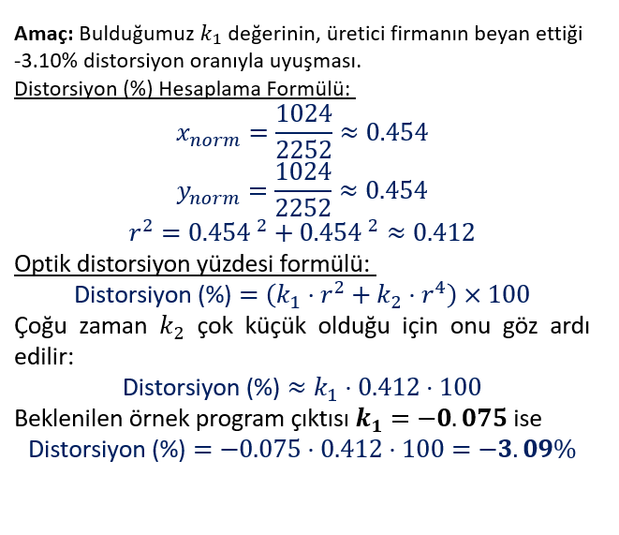
Bu formül fx,fy belirsizliğinden bağımsızdır çünkü oranın payı ve paydası da fx/fy ile çarpılır ve sadeleşir. x'·2252.37+1025 gibi “ideal”i” hesaplayıp gerçek ölçümle kıyaslamak YANLIŞ olur — bu, ideal tarafa nominal (yanlış) fx ve nominal (1024 varsayımlı) cx enjekte etmiş olur ve lensin gerçek -3.1%'lik spesifikasyonuyla anlamlı biçimde kıyaslanamayacak, sistematik olarak çarpık bir sayı üretir. Datasheet'teki -3.1% değeri de üreticinin KENDİ ölçtüğü gerçek f ile hesaplanmıştır, nominal f ile değil — o yüzden adil bir kıyas için kendi fit edilen gerçek fx,fy,cx,cy kullanılmalıdır.

13.6 Gimbal sıfır noktası (α=0, β=0) neresi, nasıl biliniyor?
Burada iki farklı “sıfır” vardır ve birbirine karıştırılmamalıdır:
- Mekanik home (G28): Limit switch'lere göre bulunan fiziksel referans (X≈135.17mm, Y≈50.61mm). Sistemin gün be gün tekrar üretebildiği (repeatability, arcsec seviyesinde) sabit bir mekanik nokta, ama kameranın optik ekseniyle HİÇBİR garanti ilişkisi yok — yalnızca “gimbal her zaman aynı yere dönebiliyor” garantisi verir, “o nokta kameraya tam bakıyor” garantisi vermez.
- Modelin gerçekten kullandığı sıfır: Center-Finding prosedürü — home'dan sonra gimbal elle oynatılıp lazer noktası pikselde mümkün olduğunca (1024,1024)'e yaklaştırılır, sonra dokunulmayan o pozisyon. Grid matematiğinin merkezi (0,0) kabul ettiği yer burasıdır — yani modeldeki “α=0,β=0” gerçekte “lazerin elle merkezlendiği o anki konum” demektir.
Kritik nokta: bu elle-merkezleme, kameranın gerçek optik ekseniyle (cx,cy) tam oturmak ZORUNDA değildir ve bu bir sorun değildir. Çünkü modeldeki cx,cy zaten tam olarak bunun için var: “(α=0,β=0) komutu verildiğinde ışının hangi piksele düştüğü”nü temsil eden, serbest (fit edilen) parametrelerdir. Lazer elle (1024,1024)'e ne kadar yakın getirilirse getirilsin, kalan küçük fark otomatik olarak least-squares'in bulduğu cx,cy içine sızar — model bunu “hata” olarak değil, tam olarak ölçmesi gereken bir şey olarak görür. Yani gimbal sıfırının kamera eksenine milimetrik/piksel hassasiyette hizalı olması gerekmiyor; gerekli olan tek şey, bu sıfırın BİR ölçüm/fit oturumu boyunca sabit kalması — yani taramanın ortasında gimbal'in yeniden home'lanmaması ya da sıfırın kaydırılmamasıdır. G91 (göreli mod) kullanıldığı için tüm sonraki hareketler o anki (ne olduğu tam bilinmeyen ama sabit olan) referansa göre tanımlanır; mutlak konumun kendisi modele hiç girmez.

13.7 X ve Y'nin aynı derece taramaması sorunu
Kilit gözlem: k1, k2 gibi radyal distorsiyon katsayıları yalnızca r = √(x'²+y'²)'ye bağlıdır — “hangi eksende” büyük r'ye ulaşıldığı önemli değildir, önemli olan büyük r'ye ULAŞMIŞ olmaktır. Bu şu anlama gelir: y ekseni tek başına (x=0 hattında) yalnızca 12-13°'ye kadar gidebilse bile, gridin köşe noktaları (hem x hem y aynı anda maksimuma yakınken) çok daha büyük bir r'ye ulaşır — örneğin x=16°, y=12.66° köşesinde r=√(16²+12.66²)≈20.4°, ki bu x'in tek başına ulaştığı 16°'den bile büyüktür. Yani dikdörtgen grid, köşelerinde y'nin “tek başına göremediği” büyüklükte r'leri zaten örnekliyor — sadece eksen üzerinde değil, çapraz yönlerde yoğunlaşmış durumda.
Elde ölçülen dört sınır değerinden (dereceye çevrilmiş hâliyle) ortak simetrik bir aralık çıkarıldı:
Yön | Ölçülen sınır
X (+) | 14.00°
X (−) | 19.98°
Y (+) | 21.68°
Y (−) | 13.59° ← en dar (dar boğaz)

Simetrik ve ortak bir aralık için dört yönün İÇİNDE kalan en büyük değer (en dar yön, 13.59°) belirleyici alınmış, güvenlik payı bırakılarak ortak simetrik açısal yarı-genişlik 13.0° olarak seçilmiştir (bkz. 14. ve 15. Bölüm). Böylece X ve Y artık tam olarak aynı açısal aralığı (±13°) tarayacak, dört yönün de gerçekten görülebildiği sınırların içinde kalınacak ve “x daha büyük r'ye ulaştığı için görsel şişkinlik” etkisi devre dışı kalacaktır.

SPOKE (kutupsal) örnekleme önerisi — denenmedi
Öneri: gridi yalnızca dikdörtgen (satır-sütun) mantığıyla değil, ayrıca kutupsal (radial/spoke) bir örnekleme deseniyle taramak — merkezden dışarıya doğru birçok farklı φ açısında (0°, 22.5°, 45°, 67.5°, 90° gibi), her yönde o yöndeki iki eksenin ayrı ayrı izin verdiği maksimum r'ye kadar (r_max(φ) = min(x_limit/|cosφ|, y_limit/|sinφ|) ile hesaplanır) noktalar toplamak. Amaç: sadece 4 köşede değil, birçok açısal yönde büyük-r verisi biriktirmek; bu hem k1,k2'nin gerçekten izotropik (yöne bağlı olmayan, saf radyal) olup olmadığını sınamaya hem de fitin büyük-r bölgesindeki güvenilirliğini artırmaya yarar.
Sonradan (SAFE_LIMIT'in ortak simetrik ±13°'ye çekilmesiyle) spoke'un çözmeye çalıştığı asıl sorun (eksenler arası dengesizlik) kökünden halledildiği için spoke uygulamaya hiç geçirilmedi. Mevcut dikdörtgen grid zaten simetrik olduğu için köşe noktaları (X=±13°, Y=±13°) diagonal yönde r=√(13²+13²)≈18.4°'ye ulaşıyor — yani bir miktar φ çeşitliliği ve büyük-r verisi hâlâ var, sadece spoke kadar yoğun/sistematik değil.
Öneri (if):
Ekstra bir izotropi güvencesi olarak spoke (kutupsal) tarama, mevcut dikdörtgen gride EK olarak entegre edilebilir. build_scan_plan fonksiyonunda şu an spoke, r_max, N_SPOKES gibi hiçbir iz yoktur — yalnızca düz dikdörtgen (satır-sütun) grid üretiyor. Karar, φ-residual grafiğinde gerçekten sistematik bir yöne-bağlı sapma görülüp görülmediğine bağlanmıştır (bkz. 13.8 ve 15. Bölüm) — henüz bu karar verilmemiştir çünkü elde edilen φ-residual grafikleri şu ana kadar hep bozuk/aykırı noktalarla kirlenmiş veriden üretilmiştir (bkz. Bölüm 15).

13.8 fx ≠ fy neden ideal grid'i piksel uzayında dikdörtgen yapar
fx ve fy, aslında birer “derece başına kaç piksel” çevrim katsayısıdır — piksel = f × tan(açı) formülünde açıyı piksele çeviren şey bunlardır. X ekseninde bu çevrimi fx, Y ekseninde fy yapar. fx ile fy birbirinden farklıysa, aynı açı (mesela 10°) tarandığında X ekseninde üretilen piksel mesafesiyle Y ekseninde üretilen piksel mesafesi otomatik olarak farklı çıkar — iki eksen açıyı piksele çevirirken farklı “büyütme oranı” kullanmış olur. tan(10°)≈0.176 ile somutlaştırılırsa, bozuk bir fit örneğinde (fx=2183, fy=3184): X ekseninde piksel kayması ≈384px (her yöne, toplam genişlik≈768px); Y ekseninde ≈561px (toplam yükseklik≈1122px). 1122/768≈1.46 oranı, o fit'teki grafikte gözlenen dikdörtgenliğin en/boy oranıyla neredeyse birebir eşleşmektedir.
fx≠fy'nin iki olası sebebi vardır: (1) kameranın/lensin X ve Y ekseninde piksel başına düşen açısal görüş alanı gerçekten farklı olabilir (piksel pitch'i tam kare olmayabilir, ya da lensin odak uzaklığı eksenler arasında ufak farklılık gösterebilir — birçok gerçek kamerada fx/fy %1-5 civarı farklı çıkar, bu normaldir); (2) veri bozuksa (yanlış tespit edilmiş birkaç nokta) optimizasyon fx/fy'yi gerçek değerlerinden çok uzağa savurabilir. %46 gibi bir fark gerçek bir lens için fazla büyüktür, bu yüzden bu spesifik durumda 2. ihtimalin geçerli olduğu (bkz. Bölüm 15) sonradan kanıtlanmıştır. Sonuç olarak: kare açı taraması, kare piksel grid garantisi VERMEZ, çünkü aradaki köprü (fx,fy) eşit olmak zorunda değildir; ±10°/±13° simetrisiyle amaçlanan şey grid'in pikselde kare görünmesi değil, distorsiyonun (sarı ile yeşil arasındaki fark) X ve Y'de farklı derecede örneklenmiş olmaktan kaynaklanan yapay bir asimetri göstermemesidir.

14. Kodda Yapılan Somut Değişiklikler
Aşağıdaki değişiklikler gimbal_laser_distortion_scan.py dosyasına uygulanmış ve her seferinde py_compile ile derleme kontrolünden geçirilerek teslim edilmiştir.
- Kuplaj formülü eklendi: xprime = tan(alpha), yprime = -tan(beta)/cos(alpha), fit_camera_params içinde (önceden bağımsız tan(θx), tan(θy) kullanılıyordu).
- SAFE_LIMIT_X / SAFE_LIMIT_Y simetrik hâle getirildi — ölçülen dört sınırdan çıkarılan ortak açıya göre kademeli olarak güncellendi (bkz. Bölüm 5 için tam kronoloji: 65.0/30.8mm → 50.0/23.7mm → home-bazlı yeniden hesap).
- save_distortion_comparison fonksiyonundaki tutarsızlık giderildi: “ideal” referans noktaları hesaplanırken hâlâ eski, kuplajsız formül kullanılıyordu; fit'in kendisiyle tutarsızdı. Aynı kuplajlı model kullanacak şekilde düzeltildi, barrel_pincushion.png artık gerçek fit sonucunu doğru yansıtıyor.
- plot_phi_residual fonksiyonu eklendi: fit sonrası otomatik çalışıp, kalan hatanın (residual) noktanın açısal yönüne (φ=atan2(y-cy, x-cx)) bağlı olup olmadığını (izotropi kontrolü) gösteren bir grafik üretip phi_residual.png olarak kaydediyor.
- plot_distortion_curve / compute_distortion_percentage fonksiyonları eklendi: k1,k2'den Distorsiyon(%) = (k1·r'²+k2·r'⁴)×100 eğrisini hesaplayıp datasheet'teki -3.1%'e karşı çizip sayısal farkı terminale yazdırıyor (distortion_percent.png).
- Lazer tespiti (find_laser_centroid) iki aşamada tamamen sadeleştirildi: önce sabit MIN_PEAK/MIN_CONTRAST eşikleri kaldırılıp istatistiksel (medyan+MAD tabanlı) eşiğe geçildi; bu da yetmeyince tüm eşik/red mantığı (MIN_AREA, morfolojik opening, kenar/aspect/sıçrama filtreleri, FOUND/NOT_FOUND geri bildirimi) tamamen kaldırıldı — artık her karede en parlak nokta koşulsuz alınıp etrafında subpiksel ağırlıklı centroid hesaplanıyor, hiçbir nokta reddedilmiyor/NaN olmuyor.
- CSV çıktısı ve run_scan'daki ekran yazıları bu sadeleşmeye göre güncellendi (detection_* alanları kaldırıldı; xu, yu, peak, background, image_path alanları eklendi).

15. Ölçüm Sonuçları ve Sorun Giderme Süreci
Lazer tespiti tamamen eşiksiz hâle getirildikten sonra art arda birkaç 7×7 tarama çekilmiş, sonuçlar aşamalı olarak analiz edilerek kök nedene inilmeye çalışılmıştır. Kronoloji aşağıdadır.

15.1 İlk eşiksiz 7×7 tarama — RMS=250px
Eşiksiz tespit koduyla çekilen ilk 7×7 taramada sonuç ciddi biçimde bozuktu:
Parametre | Değer
fx | 2183.230
fy | 3184.320
cx | 1026.788
cy | 936.183
k1 | -23.291150
k2 | 154.078704
p1 | -0.540466
p2 | -0.782419
RMS | 250.24 piksel

Bu değerler (aşırı büyük k1/k2, çok yüksek RMS, fx≠fy arasında ~%46 fark) kaynak rapordaki “Ölçüm 1” ile aynı imzayı taşıyordu: az sayıda geometrik olarak tutarsız noktanın least-squares fit'ini tamamen bozması. Teşhis: eşiksiz find_laser_centroid artık her karede koşulsuz “en parlak piksel”i lazer sanıyor; birkaç karede lazerden daha parlak başka bir şey (sabit sensör artefaktı, yansıma) varsa o kilitleniyor.

15.2 SAFE_LIMIT ±10°'ye çekildi — kısmi iyileşme
Kuplaj etkisiyle köşelerde daralan gerçek görüş alanına pay bırakmak için SAFE_LIMIT_X/Y, ±13°'den ±10°'ye çekildi (SAFE_LIMIT_X=50.0mm, SAFE_LIMIT_Y=23.7mm). Yeni 7×7 tarama:
Parametre | Değer
fx | 2136.533
fy | 2491.691
cx | 1046.634
cy | 1025.838
k1 | -11.357333
k2 | -34.586028
p1 | -0.751792
p2 | -0.962960
RMS | 157.56 piksel

fy/fx oranı 1.458'den 1.166'ya düştü — kısmi iyileşme, ama RMS hâlâ hedefin (5px) çok üzerinde. Görselde grid'in büyük bölümü artık ideal grid'e makul şekilde otururken, 2-3 noktadan grid dışına, tek bir ortak noktaya uzanan “iğne” şeklinde çizgiler gözlemlendi.

15.3 CSV analizi ile kök nedenin sayısal olarak kanıtlanması
Kullanıcının paylaştığı sonuclar.csv dosyası incelendiğinde, 49 noktadan 3'ünün (P42 [row5,col6], P48 [row6,col5], P49 [row6,col6]) neredeyse birebir aynı piksel konumunda (yaklaşık 862, 138) kilitlendiği ve peak değerlerinin (38-39) komşu noktalara (genelde 100-255) kıyasla belirgin şekilde düşük olduğu tespit edildi. Bu, sensörde sabit bir hot/dead pixel benzeri bir artefaktın, ilgili köşe bölgesinde gerçek lazer sinyali zayıf kaldığında en parlak piksel olarak seçildiğine işaret ediyordu.
Bu 3 nokta manuel olarak çıkarılıp aynı veri kümesiyle (ayrı bir teşhis betiği ile) yeniden fit yapıldığında:
Parametre | 49 nokta (tümü) | 46 nokta (3 aykırı hariç)
RMS | 157.56 px | 6.25 px
fx | 2136.5 | 1810.2
fy | 2491.7 | 1802.0
fx/fy oranı | 1.166 | 1.0046 (neredeyse özdeş)
k1 | -11.36 | -1.36
k2 | -34.59 | 4.63

Sadece 3 nokta (%6'sı) çıkarılınca RMS 157px'ten 6.25px'e düştü, fx ve fy birbirine %0.5 farkla eşitlendi ve k1/k2 makul büyüklüklere indi. Bu, hipotezi kesin olarak doğruladı: gözlemlenen aşırı distorsiyon görüntüsü gerçek bir lens/kuplaj etkisi değil, birkaç yanlış tespit edilmiş noktanın fit'i domine etmesinden kaynaklanıyordu.

15.4 Kameranın fiziksel olarak yeniden hizalanması
Bu bulgunun ardından kamera, gimbal home konumundayken lazer noktası (cx,cy)≈(1032,952) civarında (sensör merkezine yakın) duracak şekilde fiziksel olarak yeniden konumlandırıldı. Bu adım, kodda değil donanımda yapılan bir düzeltmedir; amacı sabit artefaktın etkisini azaltmak değil (bu bir sensör kusuruysa donanımla giderilemez), köşe bölgelerindeki gerçek lazer sinyalinin bu artefakttan daha güçlü/net görünmesini sağlayarak argmax'ın doğru noktayı seçmesini kolaylaştırmaktır.

15.5 Yeni fiziksel sınırların ölçülmesi ve “dar boğaz” hesabının düzeltilmesi
Kamera yeniden hizalandıktan sonra, Pronterface üzerinden yeni görünürlük sınırları ölçüldü: X(+)=295.17mm, X(−)=25.17mm, Y(+)=102mm, Y(−)=23mm. İlk hesapta bu aralığın ORTA noktası home kabul edilerek yarı-genişlikler hesaplanmıştı; bu YANLIŞ bir varsayımdı, çünkü home motor sisteminin kendi sabit fiziksel noktasıdır (kamera repozisyonundan etkilenmez) ve bu aralığın ortasında olmak zorunda değildir. Daha önce ölçülen gerçek home konumu (X=135.17mm, Y=50.61mm) kullanılarak hesap düzeltildi:
Eksen | (+) yönü mesafe | (−) yönü mesafe | Bağlayıcı (küçük) mesafe | Dereceye çevrim
X | 295.17−135.17=160.0mm | 135.17−25.17=110.0mm | 110.0mm | 22.0°
Y | 102−50.61=51.39mm | 50.61−23=27.61mm | 27.61mm | 11.65°

Dar boğaz (ortak açı için belirleyici, iki eksenin izin verdiği en küçük değer) = 11.65° (Y ekseninin (−) yönü belirleyici). Güvenlik payı bırakılarak ±9° önerildi (SAFE_LIMIT_X=45.0mm, SAFE_LIMIT_Y=21.33mm), ancak bu değer henüz kod içine işlenip doğrulanmadı — bkz. aşağıdaki not.
Öneri (if) — henüz uygulanmadı:
SAFE_LIMIT_X=45.0mm, SAFE_LIMIT_Y=21.33mm (±9° ortak açı, home-bazlı asimetrik hesaptan güvenlik payıyla türetilmiştir) betiğe henüz yazılmadı. Kod şu an hâlâ ±10°'lik (50.0mm/23.7mm) değerleri kullanıyor. Bir sonraki oturumda ya bu ±9° değeri kodlanmalı ya da kullanıcı farklı bir güvenlik payı (±8°, ±10° vb.) tercih etmelidir.

15.6 En son tarama — çözülememiş, devam eden sorun
Kamera yeniden hizalandıktan ve (muhtemelen) güncellenmemiş SAFE_LIMIT ile çekilen en son 7×7 taramada sonuç, önceki denemelerden de kötüydü:
Parametre | Değer
fx | 1.230
fy | 9.573
cx | 981.772
cy | 960.669
k1 | -7899.859947
k2 | 134264.073493
p1 | -316.709274
p2 | -706.000944
RMS | 271.44 piksel

fx=1.23 gibi fiziksel olarak imkânsız bir değer, optimizasyonun (Levenberg-Marquardt) bu sefer sadece birkaç noktadan etkilenmekle kalmayıp tamamen anlamsız/ıraksak bir çözüme kaydığını gösteriyor. Elde edilen barrel_pincushion görselinde yine aynı bölgeye (yaklaşık aynı piksel konumu, önceki CSV analizinde ~(862,138) olarak tespit edilen bölge) doğru uzanan “iğne” çizgileri gözlemlendi; ancak bu sefer etkilenen nokta sayısının arttığı (muhtemelen tüm bir satır) tahmin ediliyor. φ-residual grafiğinde de φ≈260° civarında önceki taramalara göre çok daha kalabalık, 70-880px aralığında bir küme oluştu.
AÇIK/DEVAM EDEN SORUN:
Bu son taramanın sonuclar.csv dosyası henüz paylaşılmadı. Bir sonraki oturumda ilk yapılacak iş: CSV'yi alıp aynı teşhis yöntemiyle (residual büyüklüğüne göre sıralama, aykırı noktaları CSV'den tespit edip çıkararak yeniden fit deneme) hangi noktaların bu sefer sorunlu olduğunu belirlemek, bunların gerçekten aynı sabit (~862,138) pikseline mi kilitlendiğini yoksa yeni bir sorun mu ortaya çıktığını doğrulamaktır.

16. Genel Özet
Yapılan çalışma üç ana başlıkta özetlenebilir:

Kavramsal kısım
Kaynak rapor okunup mevcut durum (checkerboard + gimbal-lazer iki aşamalı kalibrasyon, 8 ölçümlük kronoloji, k1≈-1.20 barrel bulgusu) özümsendi. Ardından gözlemlenen barrel distorsiyonunun ne kadarının gerçek lens distorsiyonu, ne kadarının gimbal'in iki eksenli (azimut+elevasyon) hareketinin yanlış modellenmesinden kaynaklandığı derinlemesine tartışıldı. Bunu çözmek için gimbal'in gerçek 3B rotasyon geometrisi (Rx, Ry matrisleri, hangi eksenin “dışta/taban” hangisinin “içte/taşınan” olduğu) adım adım türetildi; donanım diziliminde (azimut disk taban, elevasyon onun üstünde taşınan) doğru modelin x'=tanα (temiz), y'=-tanβ/cosα (kuplajlı) olduğuna ulaşıldı. Ayrıca fx,fy,cx,cy'yi datasheet'ten sabitlemek yerine (Zhang yönteminde olduğu gibi) least-squares'e serbestçe buldurmanın doğru yaklaşım olduğu, ve lens datasheet'indeki -3.1% yüzdesinin fx'ten bağımsız olarak (k1·r'²+k2·r'⁴)×100 formülüyle hesaplanabileceği netleştirildi.

Veri/karar kısmı
Elde ölçülen home ve uç nokta mm değerlerinden gerçek açısal tarama aralığının simetrik olmadığı (X: −19.98°/+14.00°, Y: −13.59°/+21.68°) hesaplandı; asimetriyi ortadan kaldırmak için ortak, simetrik bir ±13.0° aralığında karar kılındı (SAFE_LIMIT_X=65.0mm, SAFE_LIMIT_Y=30.8mm). Sonrasında ölçüm sonuçlarında görülen sorunlar üzerine bu değer ±10°'ye, ardından kamera repozisyonu ve home-bazlı doğru hesap sonrası ±9°'ye (henüz kod içine işlenmedi) revize edildi.

Koda yapılan somut düzeltmeler
Kuplaj formülü, simetrik SAFE_LIMIT, save_distortion_comparison bug düzeltmesi, φ-residual ve distorsiyon-yüzdesi grafikleri, ve tamamen eşiksiz lazer tespiti — hepsi çalışan betiğe uygulandı ve teslim edildi (bkz. Bölüm 14).

Sonuç
Yürütülen sistematik teşhis süreci (SAFE_LIMIT daraltma → CSV analizi → 3 aykırı noktanın kanıtlanması → kamera repozisyonu → home-bazlı doğru hesap) kalibrasyonun temel metodolojisinin (kuplaj modeli, serbest fx/fy/cx/cy fit, distorsiyon-yüzdesi formülü) doğru olduğunu, ancak gözlenen çok yüksek RMS değerlerinin gerçek bir lens/kuplaj sorunu değil, sistematik olarak birkaç (muhtemelen sabit bir sensör artefaktına bağlı) yanlış tespit edilmiş noktadan kaynaklandığını sayısal olarak doğrulamıştır. En son taramada bu sorunun beklenenden daha fazla noktayı etkilediği görülmüş, kök neden analizi bir sonraki oturuma (yeni CSV'nin paylaşılmasıyla) devredilmiştir.

17. Açık Konular ve Öneriler — Toplu Liste
Bu bölüm, rapor genelinde dağınık olarak geçen, henüz uygulanmamış öneri ve açık maddeleri tek yerde toplar:
Öneri (if) 1 — Global boresight R:
Gimbal sıfırı ile kamera optik ekseni arasındaki sabit hizalanma farkını temsil eden tek parametreli global bir dönme matrisi modele eklenebilir. Ön koşul: φ-residual grafiğinde sistematik (yöne bağlı) bir dalga görülmesi. Henüz φ-residual grafikleri temiz veriyle üretilemediği için bu karar bekletilmektedir.
Öneri (if) 2 — Spoke (kutupsal) örnekleme:
Dikdörtgen grid'e ek olarak merkezden dışarıya φ=0°,22.5°,45°,67.5°,90° gibi yönlerde radyal örnekleme eklenebilir. Şu an kodda hiçbir iz yok (build_scan_plan yalnızca dikdörtgen grid üretiyor). SAFE_LIMIT'in ortak simetrik hâle getirilmesiyle asıl motivasyon büyük ölçüde ortadan kalktığı için düşük öncelikli, ama izotropi güvencesini artırmak isteniyorsa hâlâ eklenebilir.
Öneri (if) 3 — Robust/iterative outlier-rejection fit:
find_laser_centroid'e (kullanıcının açık talimatı gereği) hiçbir eşik eklenmeden, yalnızca fit_camera_params aşamasına, ilk fit sonrası belirgin şekilde yüksek residual veren noktaları otomatik tespit edip ekrana yazdıran ve onlarsız ikinci bir fit yapan bir adım eklenebilir. Bu, kalibrasyon literatüründe standart bir yöntemdir (RANSAC benzeri / iteratively reweighted least squares) ve “lazer görüldü mü/görülmedi mi” şeklinde bir tespit-aşaması eşiği değildir. Henüz kod içine eklenmedi, kullanıcıya açıkça soruldu, cevap bekleniyor.
Öneri (if) 4 — Mekanik travel mesafesini artırma:
Kaynak raporun “Ek: Bilinen Donanım Kısıtları” bölümünde not edildiği üzere, elevasyon kızağının travel mesafesini artırmak (vida boyu, limit switch konumu değişikliği) kalıcı bir çözüm olurdu, ama kısa vadede pratik değil. Kutupsal örnekleme + φ-residual analizi, mevcut donanımla bu hafta yapılabilecek, mekanik değişiklik gerektirmeyen bir ara adım olarak önerilmiştir.
Açık madde — SAFE_LIMIT ±9° kararının kodlanması:
Bölüm 15.5'te hesaplanan SAFE_LIMIT_X=45.0mm / SAFE_LIMIT_Y=21.33mm değerleri henüz betiğe yazılmadı; kod hâlâ ±10° (50.0mm/23.7mm) değerlerini kullanıyor.
Açık madde — En son taramanın kök neden analizi:
Bölüm 15.6'da özetlenen fx=1.23 / RMS=271px sonucunun CSV'si henüz paylaşılmadı; hangi noktaların sorunlu olduğu doğrulanmadı.

— Rapor sonu —

